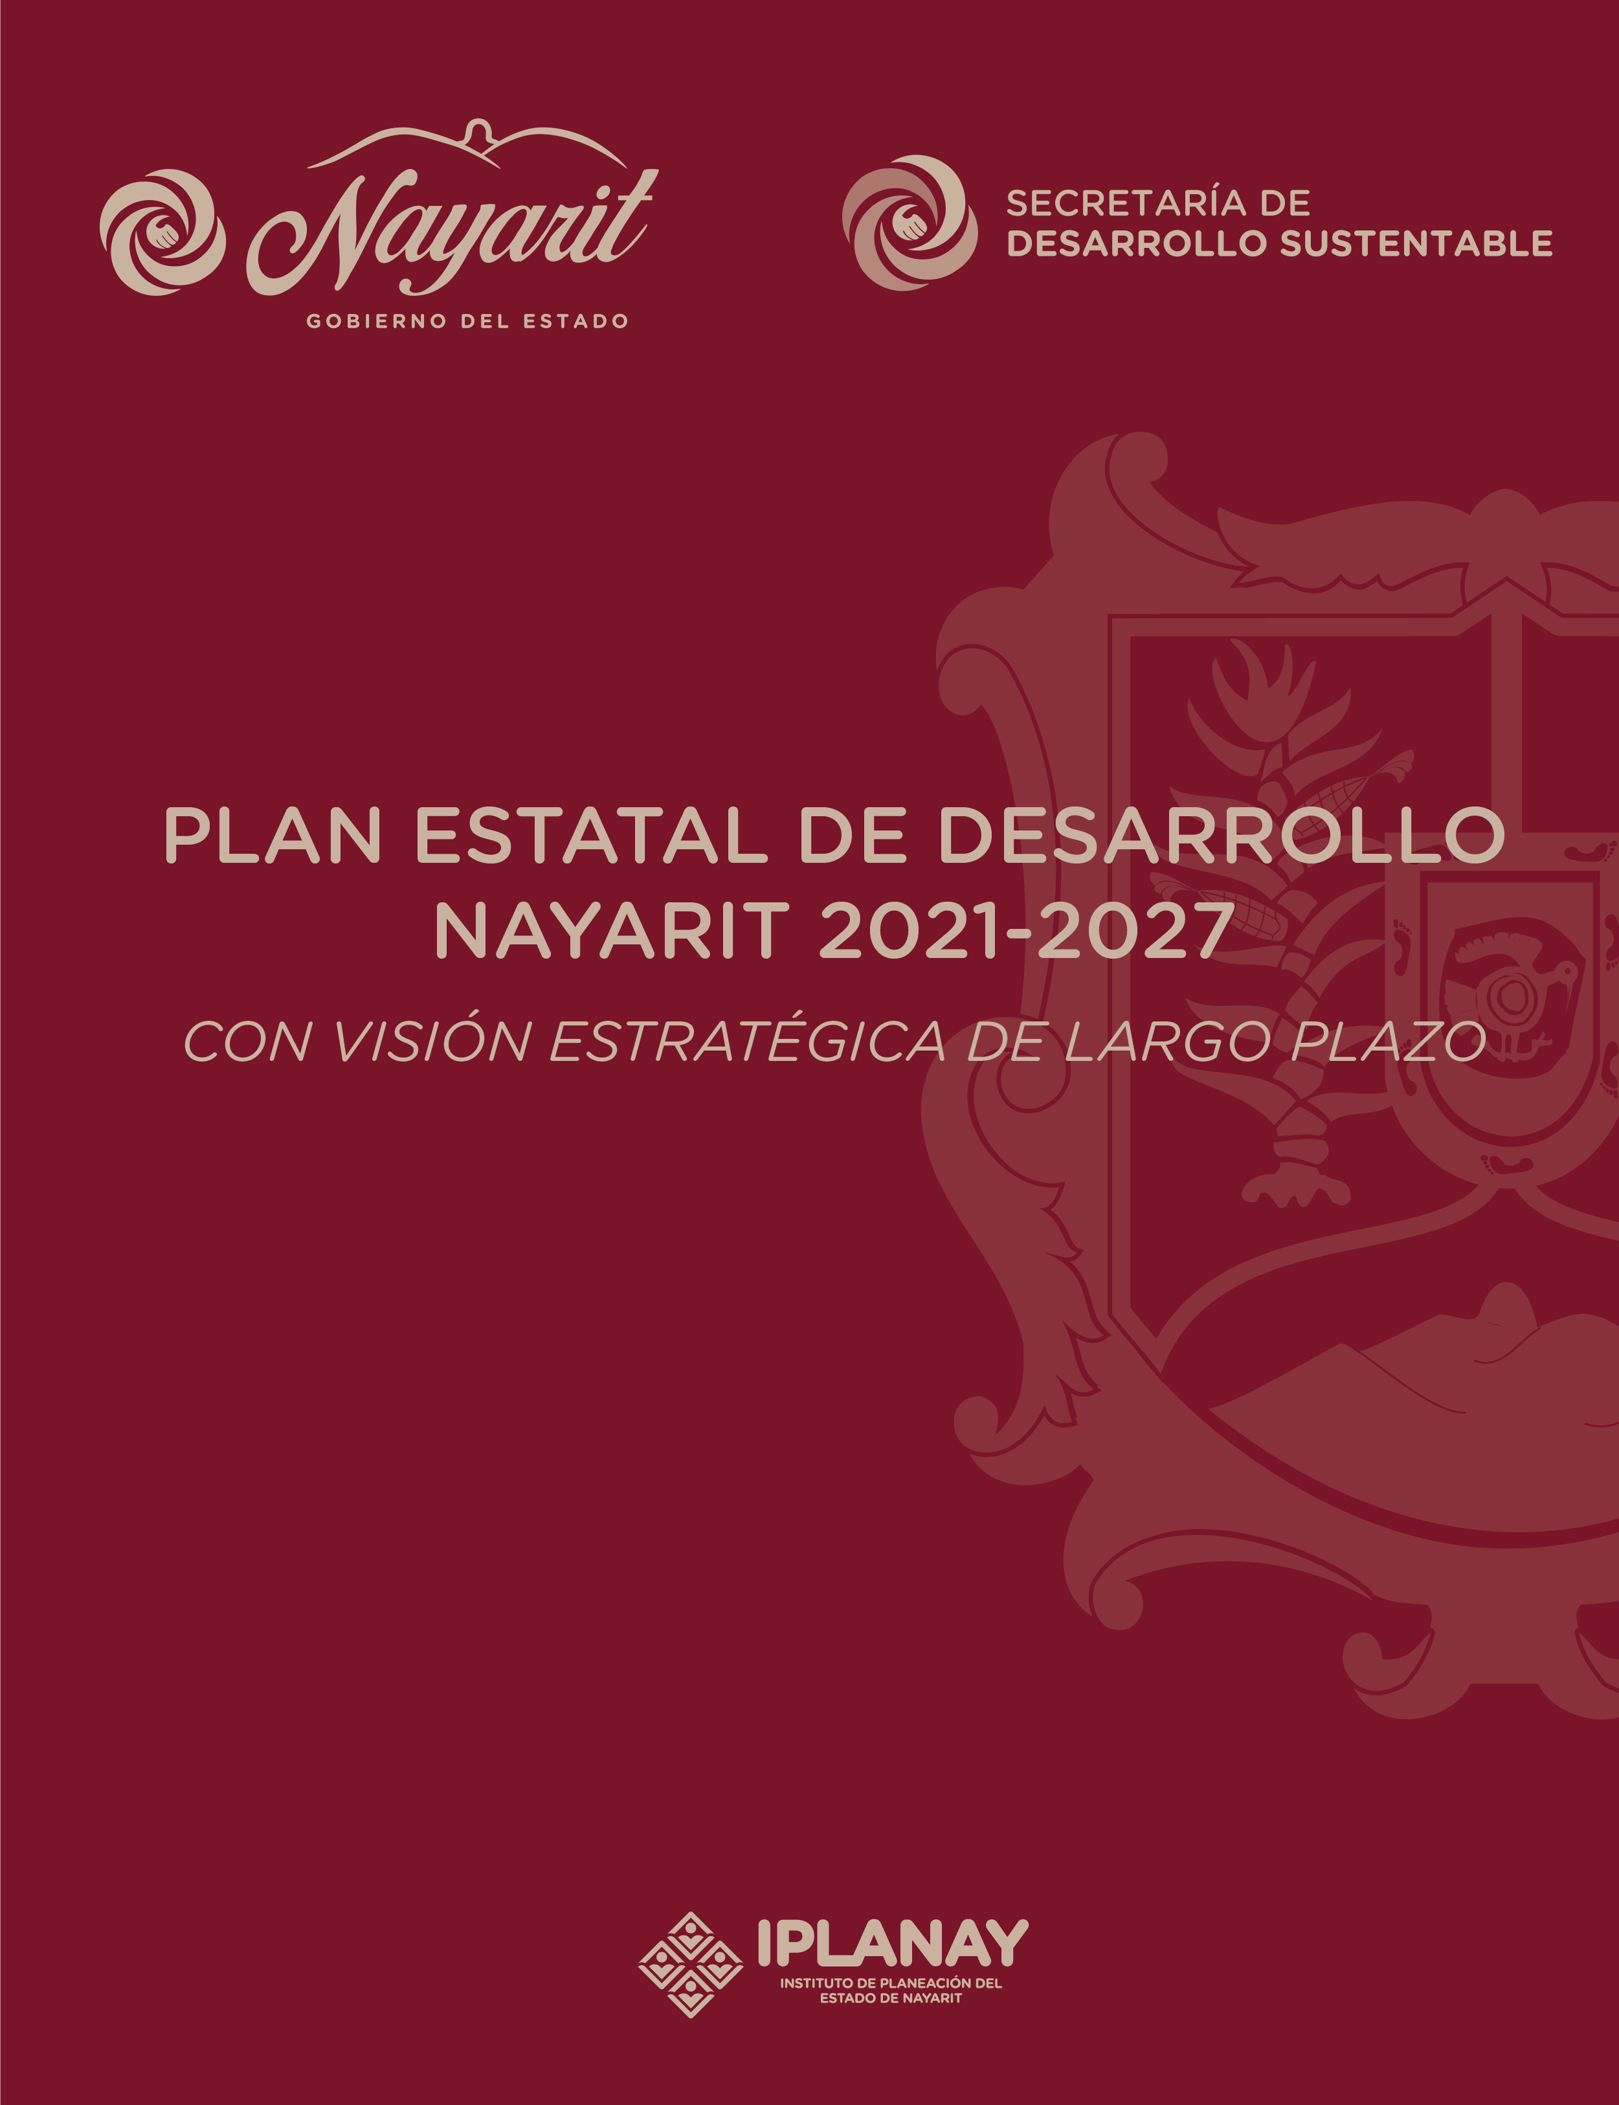

1
PLAN ESTATAL DE DESARROLLO NAYARIT 2021-2027
CON VISIÓN ESTRATÉGICA DE LARGO PLAZO



2

ÍNDICE

NAYARIT MENSAJE DEL EJECUTIVO
PLAN ESTATAL DE DESARROLLO NAYARIT 2021-2027 CON VISIÓN ESTRATÉGICA DE LARGO PLAZO
I. PLAN ESTATAL DE DESARROLLO NAYARIT 2021-2027 CON VISIÓN ESTRATÉGICA DE LARGO PLAZO | 01
- Introducción | 01
- Objetivo General del PED 2021-2027 | 06
- Misión | 06
- Visión | 07
- Principios | 08
· Marco conceptual | 12
· Vinculación Ejes Rectores con el Plan Nacional de Desarrollo | 15
· Conformación del PED 2021-2027 | 16
- Fase de Organización | 16
- Fase de Caracterización | 17
- Fase de Temas Críticos | 18
- Fase de Modelo y Visión | 18
- Fase Estratégica | 19
- Fase Programática | 20
II. BASES JURÍDICAS | 23
III. ESTRUCTURA DEL PED 2021-2027 | 27
IV. METODOLOGÍA | 31

3
PLAN ESTATAL DE DESARROLLO NAYARIT 2021-2027
CON VISIÓN ESTRATÉGICA DE LARGO PLAZO

V. REGIONALIZACIÓN | 44
VI. SECTORIZACIÓN | 50
VII. DIAGNÓSTICO GENERAL DE NAYARIT | 53
VIII. EJES RECTORES | 56
- GOBERNANZA, SEGURIDAD Y CULTURA DE LA LEGALIDAD | 57
- EJE GENERAL: GOBIERNO EFICIENTE | 62
- Programa: Eficiencia y eficacia en el gasto público | 69
- Programa: Transparencia y rendición de cuentas | 69
- Programa: Política estatal anticorrupción | 70
- Programa: Calidad e innovación gubernamental | 71
- Programa: Evaluación al desempeño gubernamental | 71
- Programa: Gerencia pública | 72
- EJE GENERAL: SEGURIDAD Y JUSTICIA | 73
- Programa: Seguridad ciudadana | 79
- Programa: Confianza ciudadana en las policías | 79
- Programa: Profesionalización de los cuerpos policiacos | 80
- Programa: Modernización y uso de tecnología para mejorar la seguridad ciudadana | 80
- Honestidad y transparencia en las  dependencias encargadas de la seguridad | 81
- Programa: Derechos Humanos | 81
- Programa: Dignificación del sistema penitenciario | 82
- Programa: Mejora Regulatoria | 82
- DISMINUIR LA POBREZA Y DESIGUALDAD | 84
- EJE GENERAL: DESIGUALDADES | 91
- Programa: Incremento del bienestar de los nayaritas | 97

4

- Programa: Vivienda digna para personas en extrema pobreza | 97
- Programa: Dotar de servicios públicos a las zonas de pobreza extrema | 98
- Programa: Seguridad alimentaria, hambre cero, mejor salud | 98
- EJE GENERAL: SALUD | 99
- Programa: Atención a la salud pública | 105
- EJE GENERAL: EDUCACIÓN | 106
- Programa: Disminuir el rezago educativo | 112
- EJE GENERAL: IDENTIDAD | 113
- Programa: Equidad y justicia social para los más vulnerables | 118
- Programa: Arte y Cultura | 119
- Programa: Deporte | 119
- DESARROLLO REGIONAL SOSTENIBLE PARA EL BIENESTAR | 121
- EJE GENERAL: INFRAESTRUCTURA Y ORDENAMIENTO TERRITORIAL | 127
- Programa: Servicios públicos de calidad | 134
- Programa: Infraestructura estratégica para el desarrollo | 134
- Programa: Protección Civil | 135
- EJE GENERAL: RECURSOS NATURALES | 137
- Programa: Medio ambiente sostenible | 144
- EJE GENERAL: MOVILIDAD | 146
- Programa: Desarrollo urbano y movilidad incluyente | 152
- Programa: Ordenamiento Territorial | 153
- COMPETITIVIDAD, CRECIMIENTO ECONÓMICO Y EMPLEO | 154
- EJE GENERAL: REACTIVACIÓN ECONÓMICA | 161
- Programa: Diversificación económica y agroalimentaria competitiva | 169

5
PLAN ESTATAL DE DESARROLLO NAYARIT 2021-2027
CON VISIÓN ESTRATÉGICA DE LARGO PLAZO

- Programa: Fomentar e impulsar el emprendimiento | 169
- Programa: Fortalecimiento y desarrollo turístico sostenible y social | 170
- Programa: Atracción de inversiones y talento | 171
- EJE GENERAL: INNOVACIÓN PRODUCTIVA | 172
- Programa: Vinculación y articulación del sistema de innovación | 178
- Programa: Desarrollo integral de ciencia,  tecnología e innovación para la competitividad | 179
- EJE GENERAL: DESARROLLO REGIONAL | 180
- Programa: Desarrollo regional socioeconómico incluyente | 185
- Programa: Justicia laboral y mayor productividad | 186
IX. EJES TRANVERSALES | 187
- EJE GOBIERNO EFICIENTE, CONFIABLE E INCLUYENTE | 187
- EJE IGUALDAD E INCLUSIÓN | 191
- EJE DESARROLLO SOSTENIBLE | 193
- Programa: Para la Igualdad entre Mujeres y Hombres | 195
- Programa: Para prevenir, atender, sancionar y erradicar la violencia contra las Mujeres | 195
- Programa: Para la No Discriminación | 196
X. ELEMENTOS COMPLEMENTARIOS (ANEXOS)
- Análisis y vinculación de propuestas ciudadanas
- Árboles de problemas
- Alineación alternativas Consulta Interna
- Fichas Metas 2021-2027
- Alineación PED 2021-2027 a los ODS

6

NAYARIT

Estando aquí, en Nayarit ante nuestros ojos tenemos un interminable verde tapiz,
oleadas infinitas de aromas y sabores, y el cobijo del cielo cálido que da vida.
Ricos y abundantes caudales que, como venas, nutren sus cuatro puntos cardinales,
dotando de riqueza inigualable a sus tierras.
Nuestros pies descalzos se llenan de vitalidad con la calidez del agua marina,
potente litoral trazado con magistral pericia.
Nuestras zonas serranas parecieran tocar el cielo, llenas de ancestral sabiduría atesorada
por sus pueblos originarios, pueblos que nos dan identidad.

Nayarit, tierra de mujeres y hombres ilustres que nos han heredado inmortalidad; estando hoy de pie en nuestra fértil
Tatéi Yurianaka,
tenemos el arco y la flecha para gestar el futuro, el futuro de las y los
“hijos de Dios, que permanecen en el cielo y en el sol”.

Tatéi Yurianaka representa a la madre tierra para los wixaritari.
Arco y flecha Referencia al escudo del estado y al primer gran señor Rey del Nayar
"Hijo de Dios, que permanece en el cielo y en el sol". Significado Nayery o Cora de Nayarit

7
PLAN ESTATAL DE DESARROLLO NAYARIT 2021-2027
CON VISIÓN ESTRATÉGICA DE LARGO PLAZO

8

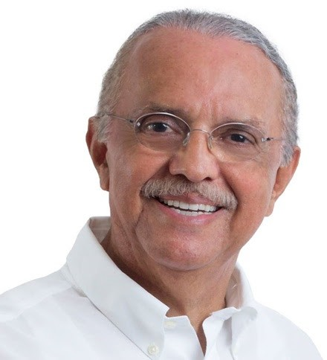Es momento de un nuevo amanecer, es momento de demostrarle a México y al mundo de lo que somos capaces. El Nayarit de la esperanza cuenta con un gobierno honesto, humilde y humano, respetuoso de las voces de todas y todos, con el campo y la ciudad, con los pueblos originarios, con los productores, con las comunidades LGBTTTQ+, con las personas con discapacidad, con los profesionistas, con los adultos mayores e integrando las necesidades y esperanzas de cada nayarita construimos el Plan Estatal de Desarrollo Nayarit 2021 – 2027 con Visión Estratégica de Largo Plazo.

Como el instrumento rector que guiará todas las acciones del gobierno de la transformación, para
este periodo, pero fijando el rumbo de los años por venir, con una ruta participativa y clara que marque las bases para el escalonamiento de los proyectos hasta alcanzar el Nayarit que nos merecemos.
Un estado donde la seguridad y la justicia son un pilar del gobierno para fortalecer nuestras instituciones y a nuestros elementos de seguridad, promoviendo una cultura de armonía y paz, que permita el desarrollo y bienestar integral de la ciudadanía y aliente la inversión.
Vamos a terminar con la pobreza alimentaria y apostar por la educación y la salud, sin dejar a nadie atrás, sin dejar a nadie fuera. Con programas de vivienda, servicios públicos de calidad, apoyo al deporte y la cultura como la mejor inversión para el bienestar de los nayaritas.
Nayarit cuenta con un vasto patrimonio natural y cultural, nuestro desarrollo está vinculado a su protección y uso responsable, por lo que cuidaremos siempre el medio ambiente, respetando las necesidades de cada nayarita, vamos a dirigir la inversión estatal, federal y privada, hacia proyectos incluyentes de infraestructura y servicios que mejoren nuestra calidad de vida, que alienten a las empresas a crecer en Nayarit respetando nuestra identidad y las potencialidades de cada región.
Apoyaremos los emprendimientos locales y la inversión con sentido social, Nayarit va a crecer con nuevas redes de innovación que favorezcan el consumo local, la diversificación del turismo y la vinculación educativa con el sector privado, aprovechando el gran potencial que tenemos en nuestros jóvenes para el Nayarit de hoy y del mañana.
Teniendo como base un Gobierno honesto de puertas abiertas, por eso impulsaremos la investigación, la innovación y la tecnología para acercar el Gobierno al ciudadano, fomentando la transparencia, la rendición de cuentas y la participación ciudadana.
Estoy seguro que, con el trabajo conjunto del gobierno, la sociedad, la academia, el sector productivo y de quienes formamos parte de este Plan de Desarrollo Nayarit 2021 - 2027; estamos destinado a tener la transformación más grande de nuestra historia.
Mi compromiso con cada Nayarita es despertar al gigante dormido y demostrar que nuestro estado y ciudadanos somos el tesoro mejor guardado de México.
Aquí empieza nuestro camino.

Dr. Miguel Ángel Navarro Quintero
GOBERNADOR CONSTITUCIONAL DEL ESTADO DE NAYARIT
9
PLAN ESTATAL DE DESARROLLO NAYARIT 2021-2027
CON VISIÓN ESTRATÉGICA DE LARGO PLAZO

10

PLAN ESTATAL DE DESARROLLO NAYARIT 2021 – 2027 CON VISIÓN ESTRATÉGICA DE
LARGO PLAZO

INTRODUCCIÓN

El rezago histórico que enfrentamos como Nayaritas, es reconocible en diversos indicadores que dificultan la gobernabilidad y amenazan la seguridad de la población nayarita; la desigualdad se manifiesta en las brechas estructurales de desarrollo y en el lento crecimiento económico de la entidad, que hacen indispensable la conformación de una nueva estrategia de desarrollo, donde de manera conjunta definamos las acciones para vencer este flagelo y que finalmente aprovechando las capacidades de todas y todos los nayaritas, las riquezas y potencialidades presentes en nuestro estado detonen en mejores condiciones de vida para la actual generación, pero con un modelo de desarrollo sustentable que nos permita proteger nuestros recursos e impactar positivamente en las siguientes.

En este sentido, es inaplazable transformar y adoptar un nuevo modelo de desarrollo que conduzca a Nayarit por el camino de la seguridad ciudadana, recuperar el estado de derecho, la gobernabilidad democrática, el desarrollo sostenible incluyente, la economía para el bienestar con visión de largo plazo que permita la articulación, continuidad y escalonamiento de las estrategias de desarrollo como lo dicta la Carta Magna del Estado en su artículo 1341.

La planeación estratégica de Nayarit resulta fundamental porque vincula las necesidades de la sociedad con las potencialidades de nuestro estado y las oportunidades de desarrollo, estableciendo una ruta en donde se alinean nuestros esfuerzos con el Plan Nacional de Desarrollo 2017-2024 y a los Objetivos de Desarrollo Sostenible del Programa de las Naciones Unidas para el Desarrollo (PNUD), permitiendo así, la acción coordinada en la búsqueda de no dejar a nadie atrás, no dejar a nadie afuera y garantizar los derechos humanos para todas y todos.

El PLAN ESTATAL DE DESARROLLO NAYARIT 2021–2027 CON VISIÓN
ESTRATÉGICA DE LARGO PLAZO, es un instrumento de gobierno, construido bajo el interés público con la participación de la ciudadanía y cada uno de los sectores que conforman la dinámica del nuestro estado, todo bajo la premisa de generar un sistema de planeación democrática

1 DECRETO QUE REFORMA Y ADICIONA EL ARTÍCULO 134 DE LA CONSTITUCIÓN POLÍTICA DEL ESTADO LIBRE Y SOBERANO DE NAYARIT, EN MATERIA DE PLANEACIÓN

alineada a la estrategia nacional definida en el Plan Nacional de Desarrollo 2019 - 2024 y la Agenda Internacional de Desarrollo Sostenible.

Es una estrategia participativa con una visión de largo plazo que vincula el pensamiento estratégico y la planeación táctica para imprimir solidez, dinamismo, competitividad, permanencia y equidad al desarrollo de Nayarit; siempre respetando la identidad, cultura, valores, potencialidades y los recursos de nuestro estado en la búsqueda desarrollo social integral de todas y todos.

Es innegable la importancia de la participación ciudadana en el proceso de fortalecimiento de la democracia y sus instituciones. En Nayarit, desde distintos ámbitos, se han promovido esfuerzos para incorporar a la ciudadanía en las decisiones públicas; sin embargo, aún persiste un sentimiento de incredulidad en los procesos participativos y su integración real en la definición de las políticas públicas. Por lo que estos esfuerzos de inclusión de la sociedad en la planeación tienen un impacto significativo y deben constituir el eje central de la agenda pública y que al día de hoy
permite dar forma y estructura al PLAN ESTATAL DE DESARROLLO NAYARIT 2021 – 2027 CON VISIÓN ESTRATÉGICA DE LARGO PLAZO.
Los trabajos de construcción del PLAN ESTATAL DE DESARROLLO NAYARIT 2021 – 2027 CON VISIÓN ESTRATÉGICA DE LARGO PLAZO se
desarrollaron en un marco de confinamiento sanitario resultado de la contingencia por la COVID-19, lo que obligó a tomar medidas especiales para permitir la participación en la construcción del Programa Estatal de manera segura e implementar diversos procesos de articulación entre gobierno, instituciones, sectores económicos y la sociedad para promover una real coyuntura de innovación para fundar bases sólidas para el desarrollo y la recuperación económica de Nayarit. En este marco, es de destacar la presencia ciudadana, que a lo largo de todo el proceso manifestó su deseo de participar en la búsqueda de una mejora sustancial en las condiciones de vida para las y los nayaritas, donde se respeten y ejerzan sin distinción alguna sus derechos para una igualdad sustantiva en todo el estado.

Es así que en la presente estrategia, reconocemos las necesidades, demandas y propuestas de cada nayarita, mismas que inciden en todos los sectores y necesidades de las sociedad que abarcan temas tan diversos e interconectados como la recuperación de la libertad, la democracia y el Estado de Derecho; la productividad, la innovación y la competitividad de los sectores presentes en el estado; la equidad y respeto para las mujeres, los pueblos originarios, las personas que viven con algún tipo de discapacidad, así como a las personas de la tercera edad y demás grupos

sociales históricamente vulnerados; la reducción de la pobreza y el desarrollo con equidad en todas sus dimensiones como una de las mayores aspiraciones sociales. Con lo que se establece una línea base para enfrentar y definir las áreas de atención que determinarán la altura y capacidad de respuesta de las administraciones gubernamentales y municipales en el actual periodo de gobierno pero con una visión estratégica de largo plazo.

Para el desahogo de este proceso participativo se buscó dar voz a la sociedad civil, académicos, especialistas, empresarios, líderes sociales y ciudadanía en general, a través de mecanismos diseñados ex profeso para permitir la adecuada participación bajo el marco de la contingencia sanitaria, de tal forma que se realizaron 22 Foros Virtuales Sectoriales y Temáticos donde especialistas de todos los sectores abordaron temas relevantes para el desarrollo del estado mediante el uso de las tecnologías de la comunicación, sin embargo, era también fundamental recoger la opinión directa de las y los ciudadanos en el territorio, especialmente en aquellos municipios donde resulta complicado el desarrollo de una conferencia virtual, de tal forma que también se desarrollaron 26 foros presenciales de Consulta Ciudadana correspondientes a los 20 municipios, sus 5 regiones y una consulta estatal, que complementan y dan soporte al proyecto que se presenta en la Consulta Interna con las dependencias y organismos que integran el gobierno estatal y que se complementó de forma virtual en atención a la Ley de Planeación del Estado de Nayarit, y a la legislación aplicable en el marco de los procesos electorales extraordinarios federal y local 2021.

La primera etapa de la Consulta Interna fue dirigida a la titularidad del Poder Ejecutivo, sus Secretarias y los otros poderes del Estado; y en una segunda etapa de la Consulta Interna con la participación de Especialistas, Intelectuales, Centros de Investigación, los Municipios, Sectores Económicos, Temáticos, entre otros, que permitieron concluir un ejercicio participativo que inicia y cierra de la mano de la sociedad.

Para garantizar que los ideales y las estrategias de desarrollo construidas entre todas y todos los nayaritas son también congruentes con los objetivos y compromisos internacionales, el PLAN ESTATAL DE DESARROLLO NAYARIT 2021–2027 CON VISIÓN ESTRATÉGICA DE LARGO PLAZO se
alinea a los Objetivos de Desarrollo Sostenible del Programa de las Naciones Unidas para el Desarrollo (PNUD)2, lo que permite sumarnos e identificar sinergias internacionales que nos ayuden a alcanzar nuestros objetivos con una plataforma común.

2 https://www.un.org/sustainabledevelopment/es/objetivos-de-desarrollo-sostenible/

Da la misma manera, es fundamental la alineación del PLAN ESTATAL DE DESARROLLO NAYARIT 2021–2027 CON VISIÓN ESTRATÉGICA DE
LARGO PLAZO con el principal instrumento de planeación nacional, el Plan Nacional de Desarrollo3, donde se define el rumbo y objetivos de nuestro país, objetivos comunes y coincidentes con las necesidades de las y los
nayaritas; es por esta razón que la elaboración del presente documento se rige bajo las directrices de la Guía para la elaboración de programas derivados del Plan Nacional de Desarrollo 2019-20244, que establece los criterios para elaborar, dictaminar, aprobar y dar seguimiento a los programas especiales, sectoriales, regionales e institucionales; y con la directriz presentada por el Centro de Estudios de las Finanzas Públicas de la Cámara de Diputados en el Informe Institucional denominado “Aspectos Relevantes del Plan Nacional de Desarrollo 2019-20245”.

Con base en la participación ciudadana, los instrumentos internacionales de evaluación del desarrollo y el Plan Nacional, se establece la estructura general del PLAN ESTATAL DE DESARROLLO NAYARIT 2021–2027 CON
VISIÓN ESTRATÉGICA DE LARGO PLAZO, se distribuye en cuatro ejes
rectores que le dan estructura y forma:

  - GOBERNANZA, SEGURIDAD Y CULTURA DE LA LEGALIDAD
  - DISMINUIR LA POBREZA Y DESIGUALDAD
  - DESARROLLO REGIONAL SUSTENTABLE
  - COMPETITIVIDAD, CRECIMIENTO ECONÓMICO Y EMPLEO
Estos cuatro ejes rectores son los que ordenan e integran todas las voces que participaron en el proceso de consulta, organizando las 2 mil 634 alternativas de solución de las mesas regionales y foros virtuales en 4 Ejes Rectores, 12 Ejes Generales, 3 Ejes Transversales, 12 Objetivos Generales, 59 Objetivos Estratégicos, 277 Estrategias, y las opiniones recibidas del proceso de consulta interna con las dependencias y organismos, así como de las instituciones, sectores, sociedad organizada y ciudadanos que participaron vía web, con la finalidad de construir el PLAN ESTATAL DE
DESARROLLO NAYARIT 2021–2027 CON VISIÓN ESTRATÉGICA DE
LARGO PLAZO.

3 PLAN NACIONAL DE DESARROLLO 2019-2024
4 GUÍA PARA LA ELABORACIÓN DE PROGRAMAS DERIVADOS DEL PLAN NACIONAL DE DESARROLLO 2019-2024
5 ASPECTOS RELEVANTES DEL PLAN NACIONAL DE DESARROLLO 2019-2024

Todo en apego a lo establecido en la Ley de Planeación del Estado de Nayarit6, Ley de orden público, de interés general y de observancia obligatoria para la Entidad y sus Municipios, en sus respectivos ámbitos de competencia, lo que permite dar cumplimiento al objetivo de establecer las bases para la integración y funcionamiento del Sistema Estatal de Planeación, las normas y principios bajo las cuales se sujetará la planeación
para el desarrollo de la Entidad, los criterios y lineamientos para coordinar y hacer congruentes las actividades del Sistema Estatal de Planeación y los Sistemas Municipales, con las del Sistema Nacional y los objetivos internacionales de desarrollo, las bases para promover y garantizar la participación social en la elaboración, seguimiento y evaluación de los planes y programas a que se refiere esta Ley7.
Por lo expuesto, el PLAN ESTATAL DE DESARROLLO NAYARIT 2021–2027
CON VISIÓN ESTRATÉGICA DE LARGO PLAZO se conceptualiza como la “hoja de ruta” para orientar el desarrollo del estado hacia una mejor distribución de la riqueza, lograr un equilibrio integral entre regiones y una nueva cultura orientada a la sustentabilidad, bajo los principios de libertad, igualdad y defensa irrestricta de los Derechos Humanos.

6 https://www.nayarit.gob.mx/transparenciafiscal/des/1_marco_regulatorio/ley_planeacion.pdf
7 CAPÍTULO 1 LEY DE PLANEACIÓN DEL ESTADO DE NAYARIT

OBJETIVO GENERAL DEL PLAN ESTATAL DE DESARROLLO NAYARIT 2021-2027 CON VISIÓN ESTRATÉGICA DE LARGO PLAZO
El Objetivo General del PLAN ESTATAL DE DESARROLLO NAYARIT 2021- 2027 CON VISIÓN ESTRATÉGICA DE LARGO PLAZO se concibe como el
pensamiento central de miles de mujeres y hombres nayaritas que buscan mejores resultados en sus condiciones generales de vida, comprendiendo la importancia de este Plan que permitirá dar orden a la verdadera transformación de Nayarit, naciendo así el presente Objetivo General:

Establecer en conjunto con la sociedad los lineamientos para el desarrollo integral del estado, utilizando las mejores estrategias para el aprovechamiento sustentable de nuestras potencialidades, con mecanismos de evaluación claros que permitan la oportuna toma de decisiones, así como la evaluación de los procesos a desarrollar en el corto, mediano y largo plazo para abatir las brechas de desarrollo y alcanzar el bienestar de toda la ciudadanía.

MISIÓN NAYARIT DE LARGO PLAZO

“La Misión, es el corazón del PLAN ESTATAL DE DESARROLLO NAYARIT 2021 – 2027 CON VISIÓN ESTRATÉGICA DE LARGO PLAZO” ya que
establece su fin último y orientan su instrumentación hacia la atención de las necesidades de las y los nayaritas con la premisa de alcanzar un desarrollo incluyente y sostenible.
La Misión estratégica de este Plan es:

Proveer un sistema de planeación colaborativa donde la sociedad civil, los empresarios, los investigadores y el gobierno participan en la construcción, evaluación y seguimiento de una visión estratégica de largo plazo que oriente la toma de decisiones de manera informada para la formulación de políticas, estrategias, líneas de acción y de coordinación que impulsen la operación de un gobierno abierto, honesto, eficiente, incluyente y respetuoso de los derechos de toda la ciudadanía, de forma que se aprovechen de manera sustentable nuestros recursos y potencialidades, a fin de elevar la competitividad de nuestro estado y atender con dignidad, eficiencia y eficacia las necesidades de cada nayarita, armonizando en un documento la visión de largo plazo de al menos 25 años y el programa de gobierno para el periodo 2021 - 2027.

VISIÓN NAYARIT DE LARGO PLAZO
El PLAN ESTATAL DE DESARROLLO NAYARIT 2021–2027 CON VISIÓN
ESTRATÉGICA DE LARGO PLAZO, es el Plan Estratégico con visión de largo plazo que integra el programa de gobierno para el periodo 2021- 2027 y busca hacer de Nayarit el mejor lugar para vivir en el corto, mediano y largo plazo, siguiendo los Objetivos de Desarrollo Sostenible (ODS) de la Agenda 2030 impulsada por el Programa de las Naciones Unidas para el Desarrollo y el Plan Nacional de Desarrollo.

La Visión de Largo Plazo es el resultado del análisis honesto de nuestro presente y pasado para proyectar las aspiraciones, deseos y expectativas sobre lo que las y los nayaritas esperamos en largo plazo para nuestro estado. Debe ser realista y retadora para que cumpla con la función de guiar y motivar el esfuerzo conjunto de sociedad y gobierno, para que el Estado emprenda acciones y proyectos orientados a garantizar el bienestar de todas las personas incluidas las siguientes generaciones.

La Visión materializada de largo plazo que motiva los objetivos de este Programa es:

En el 2050, Nayarit se ha posicionado como un estado incluyente, próspero, innovador y competitivo, respetuoso de su patrimonio cultural y natural, un estado donde las instituciones operan a favor de la ciudadanía bajo los principios de justicia social, transparencia, honestidad y austeridad, un estado seguro donde prevalece el estado de derecho soportado en la educación y los valores, donde toda la ciudadanía encuentra posibilidades de desarrollarse en plenitud de manera integral y donde los derechos e igualdad de las personas se ejercen sin distinción alguna.

PRINCIPIOS
Para el diseño del PLAN ESTATAL DE DESARROLLO NAYARIT 2021–2027
CON VISIÓN ESTRATÉGICA DE LARGO PLAZO se identificaron 10 principios con permeabilidad transversal, que se utilizaron como guía en el proceso de planeación. Los cuales se alinean a los principios del Plan Nacional de Desarrollo, a los principios consignados en la Agenda 2030 para el Desarrollo Sostenible, y las opiniones vertidas en los foros de la Consulta Ciudadana y de las dos etapas de la Consulta Interna.
Este decálogo formó la base para el desarrollo de los cuatro ejes rectores, los 3 ejes transversales, los programas sectoriales, los objetivos generales y específicos, las estrategias, así como en la definición de los indicadores y las metas de cada nivel de planeación.

- Gobernabilidad y combate a la corrupción
Hablar de gobernabilidad hoy ya no es sólo hacer referencia a las buenas prácticas administrativas, sino que implica un giro en la concepción misma del Estado y de las políticas públicas, recorriendo la complejidad social que la vincula. Esta visión de la gobernabilidad implica a la ciudadanía informada, activa y participativa.

La gobernabilidad comprende los mecanismos, procesos e instituciones que determinan cómo se ejerce el poder, cómo se toman las decisiones sobre temas de inquietud pública y cómo los ciudadanos articulan sus intereses, ejercitan sus derechos, cumplen sus obligaciones y median sus diferencias. Con estrategias claras de combate a la corrupción como el principal flagelo que ha limitado el desarrollo de Nayarit, con medidas efectivas que orienten y vigilen el actuar de las y los servidores públicos en la construcción diaria de un gobierno cercano, honesto, incluyente, austero y transparente.

- Participación Ciudadana
La participación ciudadana agrupa a todos los medios por los cuales la ciudadanía incide en los procesos de política pública: desde la integración de procesos de decisión, propuesta, control y evaluación de los resultados.

Involucra tanto esfuerzos formales, como la generación de iniciativas de ley por parte de organizaciones de la sociedad civil, hasta acciones cotidianas como el monitoreo y la discusión de las decisiones del Gobierno.

Este principio es necesario para construir políticas públicas inclusivas que emanen de la participación ciudadana, que representen los intereses y necesidades de toda la ciudadanía.

- Desarrollo Social
El desarrollo social es un proceso que, en el transcurso del tiempo, implica la reducción de la pobreza y la desigualdad en todas sus facetas; conduce al mejoramiento de las condiciones de vida de toda la población en diferentes ámbitos: salud, educación, nutrición, vivienda, vulnerabilidad, seguridad social, empleo, salarios, principalmente.

En este proceso, es decisivo el papel del Estado, y la activa participación de actores sociales, públicos y privados.

Un punto crucial es que históricamente Nayarit ha contribuido con los más bajos índices de aportación al PIB nacional, reflejo de la desigualdad en el desarrollo social entre las regiones del estado.

- Desarrollo Regional
El principio de desarrollo regional busca la implementación de proyectos y políticas focalizadas en las particularidades de cada región del estado, reconociendo la diversidad de capacidades y recursos disponibles entre las regiones del estado.

En Nayarit, hay regiones con altos niveles de bienestar, mientras que en otras regiones del estado prevalece la precariedad.

La aplicación de la perspectiva de desarrollo regional contribuye a que las políticas públicas reflejen las características de cada región y a que las soluciones propuestas deriven en estrategias que fortalezcan las capacidades locales de las regiones más vulnerables, promuevan los vínculos entre las mismas, y fomenten un ambiente con oportunidades equitativas de desarrollo.

- Derechos Humanos e Igualdad Sustantiva
Los derechos humanos son el conjunto de prerrogativas sustentadas en la dignidad humana, cuya realización efectiva resulta indispensable para el desarrollo integral de la persona. En los planteamientos contenidos en este Plan se reconoce que todos los derechos humanos son universales, indivisibles e interdependientes y están relacionados entre sí.

En Nayarit esta perspectiva debe abarcar desde la atención a carencias existentes, como la vivienda y la alimentación, hasta la forma en que se desarrollan los procesos administrativos y la toma de decisiones públicas.

En tanto, la Ley General para la Igualdad entre Mujeres y Hombres Federal, define la igualdad sustantiva como: “el acceso al mismo trato y oportunidades para el reconocimiento, goce o ejercicio de los derechos humanos y las libertades fundamentales”. Es decir, que alude al ejercicio pleno y universal de los derechos humanos, en congruencia con los derechos asentados en las normas jurídicas.

La igualdad sustantiva plantea que las preocupaciones y experiencias de mujeres, hombres, poblaciones LGBTTTIQ+ y de los grupos históricamente vulnerados sean tomadas en cuenta en la elaboración, aplicación, supervisión y evaluación de las políticas públicas, con esto se contribuye a rectificar las desigualdades existentes y a procurar que las soluciones sean equitativas para toda la ciudadanía.

- Identidad
La identidad es el conjunto de características particulares que distinguen a un grupo de personas, en Nayarit hay un cúmulo de tradiciones, resultado de una vasta diversidad cultural.

Implementar políticas públicas que reconozcan y atiendan la diversidad de identidades favorece la integración y participación de la ciudadanía, al igual que la cohesión social y la paz, todos elementos deseables de una democracia.

En Nayarit, se debe contribuir a que cada acción gubernamental promueva el desarrollo y expresión de las identidades personales y colectivas.

- Innovación Social
La innovación social debe ser el resultado de personas y sistemas trabajando coordinadamente en solucionar efectivamente problemáticas desde su origen.

Debe ser un trabajo que se desarrolla con el involucramiento de todas las escalas de gobierno, de los sectores sociales y económicos del estado; reduciendo así la vulnerabilidad y desigualdad.

Para lograr una efectiva y duradera innovación social es importante considerar en este principio el impacto transformacional (engloba los retos medioambientales, éticos o económicos), así como la colaboración intersectorial, la sostenibilidad económica y viabilidad a largo plazo, su escalabilidad y replicabilidad.

El talento humano y capacidad de recursos, más la suma de voluntades para desarrollar sistemas innovadores y productivos son un punto toral del PLAN ESTATAL DE DESARROLLO NAYARIT 2021–2027 CON VISIÓN ESTRATÉGICA DE LARGO PLAZO.
- Desarrollo Sostenible
En línea con el Objetivo de Desarrollo Sostenible 17 (Alianza para lograr los objetivos) y considerando que el desarrollo sostenible es multifactorial y que engloba los retos medioambientales, la riqueza y patrimonio natural del estado; haciéndose determinante la formación de alianzas entre quienes son parte de la sociedad para lograr los resultados deseados.

Alinear las metas del PLAN ESTATAL DE DESARROLLO NAYARIT 2021– 2027 CON VISIÓN ESTRATÉGICA DE LARGO PLAZO con las metas
nacionales e internacionales incrementa las posibilidades de crear una eficaz sinergia de multiplicación de esfuerzos.
- Adaptabilidad
La adaptabilidad, es la habilidad que posee un sistema, comunidad o sociedad expuestos a riesgos para resistir, absorber, adaptarse y recuperarse de sus efectos de manera eficiente y oportuna.

Implica la identificación y erradicación de las amenazas existentes y ser capaces de reconstruir, asimilar y evolucionar a nuevas prácticas que se adapten a la realidad actual del Estado, permitiendo enfrentar problemáticas inmediatas y prevenir escenarios poco favorables.

La adaptabilidad del Gobierno Estatal debe estar implícita tanto en su capacidad financiera como de gestión y de innovación gubernamental, ante situaciones tan diversas que van desde cambios administrativos, tecnológicos, hasta fenómenos naturales.

- Integralidad de Políticas Públicas
Las problemáticas públicas no ocurren de forma aislada, sino relacionadas entre sí. La ONU ha señalado la importancia que cada política considere el impacto colateral que puede suscitar en otras; en conjunto, cada objetivo y línea estratégica debe abonar al desarrollo sostenible del estado.

Una de las acciones prioritarias es la reorganización administrativa al interior de la Administración Pública mediante la actualización de la sectorización gubernamental, tendiente a consolidar, administrar y evaluar de una manera más coordinada, congruente y eficiente el desarrollo de cada uno de los programas de las entidades de la Administración Pública Paraestatal, agrupándolas por sector con el objetivo de detonar sinergias y evitar la duplicidad de funciones.

MARCO CONCEPTUAL Y ALINEACIÓN DE LOS INSTRUMENTOS JURÍDICOS A LOS ODS Y AL PLAN NACIONAL DE DESARROLLO 2019-2024
El PLAN ESTATAL DE DESARROLLO NAYARIT 2021–2027 CON VISIÓN
ESTRATÉGICA DE LARGO PLAZO está enmarcado en el concepto de desarrollo integral y pone al centro el bienestar de las personas a partir del acceso equitativo a oportunidades, educación y servicios de salud de calidad, componentes necesarios en la planeación y atención de las problemáticas prioritarias de la entidad y se vincula con los instrumentos de planeación de nivel nacional e internacional; por ello, el PLAN ESTATAL DE
DESARROLLO NAYARIT 2021–2027 CON VISIÓN ESTRATÉGICA DE
LARGO PLAZO, se alinea a las agendas internacionales y nacionales, considerando como instrumentos rectores los Objetivos de Desarrollo Sostenible del Programa de las Naciones Unidas para el Desarrollo (PNUD) y al Plan Nacional de Desarrollo (PND) 2019-2024.

Los Objetivos de Desarrollo Sostenible constituyen un llamamiento universal a la acción para poner fin a la pobreza, proteger el planeta y mejorar las vidas y las perspectivas de las personas en todo el mundo, luchar contra la desigualdad y hacer frente al cambio climático sin que nadie quede rezagado en 2030.

Esta Agenda es una oportunidad para focalizar los esfuerzos y cooperación de los diversos sectores a nivel mundial, nacional y estatal, para promover la inclusión y equidad en un marco de derechos basado en los siguientes 17 Objetivos de Desarrollo Sostenible (ODS)8:

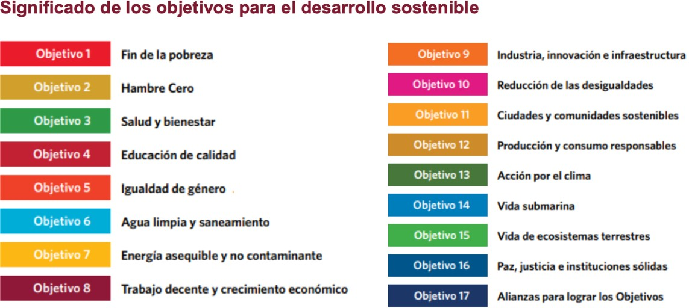

8 https://www.un.org/sustainabledevelopment/es/objetivos-de-desarrollo-sostenible/

Estos 17 Objetivos se correlacionan con los ejes rectores, los objetivos y los indicadores presentes en el PLAN ESTATAL DE DESARROLLO NAYARIT 2021–2027 CON VISIÓN ESTRATÉGICA DE LARGO PLAZO, su seguimiento
forma parte de las competencias y atribuciones del Gobierno del Estado, que será reforzada en las fichas técnicas descriptivas donde se establecen y definen los parámetros e indicadores del PLAN ESTATAL DE DESARROLLO NAYARIT 2021–2027 CON VISIÓN ESTRATÉGICA DE LARGO PLAZO,
donde se incluye la vinculación de los ODS con el marco normativo del Plan Nacional de Desarrollo y los ejes rectores del Programa Estatal.

La propuesta antes referida se basa en gran medida, en estos objetivos signados por nuestro país, dándole congruencia y una razón de ser al presente instrumento, de aspirar en todo momento, a un desarrollo sostenible de la sociedad nayarita, que de vida ya, a la visión y anhelos de nuestra generación y de las que vendrán.

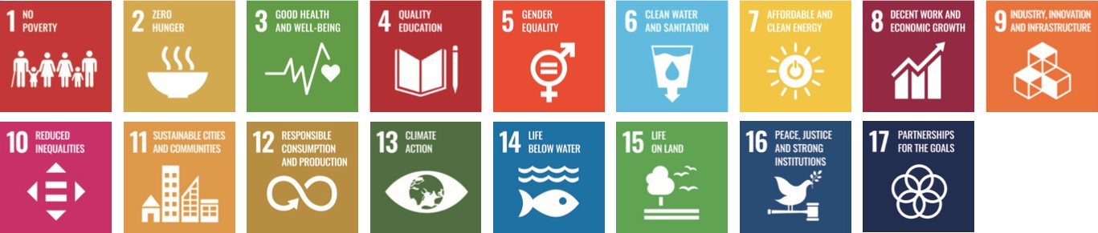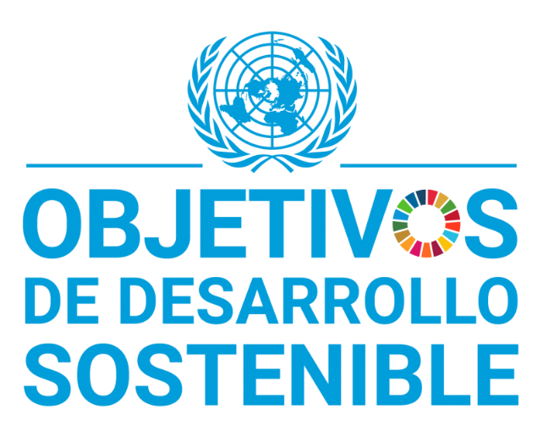

VINCULACIÓN DE PROGRAMAS CON LOS OBJETIVOS DE DESARROLLO SOSTENIBLE

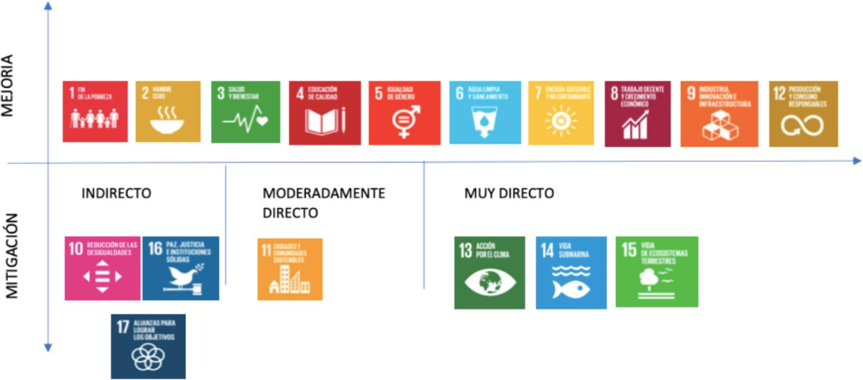

Asimismo en la construcción de parámetros e indicadores se recuperan parámetros de evaluación y referencia utilizados en la Plataforma de Análisis para el Desarrollo (PAD9) que se constituye como una herramienta pública diseñada por el PNUD en México para consultar fácilmente datos, generar visualizaciones y descargar documentos que apoyen la elaboración de diagnósticos y la toma de decisiones basada en evidencia, sobre temas relativos a la labor del PNUD en el país, incluida la Agenda 2030 para el Desarrollo Sostenible.

En lo concerniente al PND10, este tiene como objetivo general “organizar un sistema de planeación democrática del desarrollo nacional que imprima solidez, dinamismo, competitividad, permanencia y equidad al crecimiento de la economía para la independencia y la democratización política, social y cultural de la nación”, y para lo cual se establecen tres ejes centrales:

- Política y Gobierno, con 11 líneas de acción.
- Política Social, con 7 líneas de acción. y,
- Economía, con 14 líneas de acción



9 https://pad.undp.org.mx/#/home
10 https://lopezobrador.org.mx/wp-content/uploads/2019/05/PLAN-NACIONAL-DE-DESARROLLO-2019-2024.pdf

VINCULACIÓN DE EJES RECTORES CON EL PLAN NACIONAL DE DESARROLLO

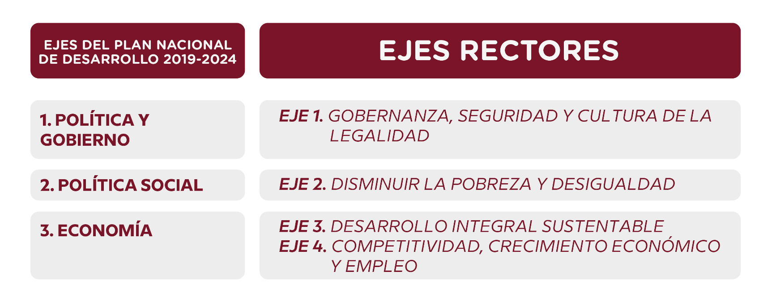
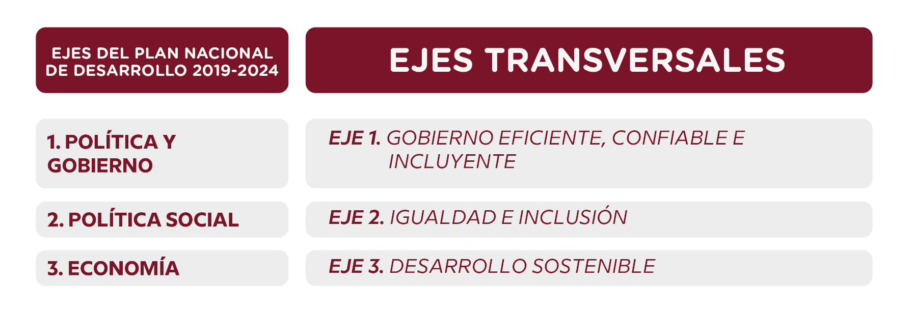

CONFORMACIÓN DEL PLAN ESTATAL DE DESARROLLO NAYARIT 2021–2027 CON VISIÓN ESTRATÉGICA DE LARGO PLAZO

EL PLAN ESTATAL DE DESARROLLO NAYARIT 2021–2027 CON VISIÓN
ESTRATÉGICA DE LARGO PLAZO integra los instrumentos del Sistema de Planeación identificados en las Fracciones I y III del artículo 44 de la Ley de Planeación del Estado de Nayarit, el plan de visión estratégica de largo plazo y el Programa de Gobierno con vigencia al periodo de gobierno 2021-2027, de tal forma que consolida la estrategia de largo plazo y su instrumentación en este periodo de gobierno.

Para la integración del Plan Estatal de Desarrollo 2021 – 2027 Con Visión Estratégica de Largo Plazo se recuperan los requisitos normativos de ambos instrumentos distribuidos conforme a las seis fases esenciales establecidas en el Art. 13 del Reglamento de la Ley de Planeación del Estado de Nayarit.

· Fase de Organización

En esta fase se establece el marco legal del PLAN ESTATAL DE DESARROLLO NAYARIT 2021–2027 CON VISIÓN ESTRATÉGICA DE
LARGO PLAZO; el cual incluye como elementos principales los siguientes:

  - Constitución Política de los Estados Unidos Mexicanos, Artículos 25, 26 ap. A y B y 134.
  - Constitución Política del Estado Libre y Soberano de Nayarit, Artículos 69 fracción IV y 134.
  - Ley de Planeación del Estado de Nayarit, Artículos 2, 3, 11, 15, 44 fracc.
I y III, 46, 47, 48 y 52.
  - Reglamento de la Ley de Planeación, Artículos 2, 6, 11, 12, 13, 15, 16 y
17.

En complemento a las disposiciones legales se construye el Marco Conceptual que vincula al PLAN ESTATAL DE DESARROLLO NAYARIT 2021–2027 CON VISIÓN ESTRATÉGICA DE LARGO PLAZO con
instrumentos de planeación del ámbito internacional y nacional como son los Objetivos del Desarrollo Sostenible del Programa de la Naciones Unidas para el Desarrollo (PNUD) y el Plan Nacional de Desarrollo 2019-2024, lo que asegura la adecuada alineación con la agenda pública.

El PLAN ESTATAL DE DESARROLLO NAYARIT 2021–2027 CON VISIÓN
ESTRATÉGICA DE LARGO PLAZO se establece como un instrumento de desarrollo de origen participativo donde se identifican las necesidades del Estado, las estrategias, las propuestas de solución y define el rumbo de

acción, permitiendo así la integración de todos los sectores de la sociedad en la evaluación y seguimiento de las políticas de desarrollo y la construcción de un mejor Nayarit, en beneficio de todas y todos.

- Fase de Caracterización

El componente esencial para iniciar un proceso de planeación estratégica, es la integración de un escenario que establezca una línea base que refleje la situación actual de la entidad sectorizado a nivel municipal, regional y estatal con información clara, confiable, relevante, íntegra y comparable, obtenida de fuentes oficiales que permita la discusión y planteamiento de estrategias de manera conjunta entre el gobierno, el sector empresarial, de investigación, las mujeres y hombres que componen nuestra sociedad; que parten de las necesidades planteadas por la ciudadanía a través de los procesos de consulta basada y de los resultados del Censo de Población y Vivienda 2020 del INEGI, validándose así diagnóstico que se distribuye a fin de hacerlo multidimensional en los apartados II Diagnóstico General del Estado y en los Diagnósticos que se integran en el apartado IV Ejes Rectores y en los Ejes Generales.

Adicionalmente se estructuró un sistema de evaluación obtenido del promedio de los parámetros de fuentes oficiales vinculados a cada eje rector. De tal forma que se obtiene un mapa colorimétrico donde se puede identificar el estado general de cada municipio con respecto al promedio de sus indicadores, como se muestra en la siguiente imagen y se describe en cada Eje Rector.

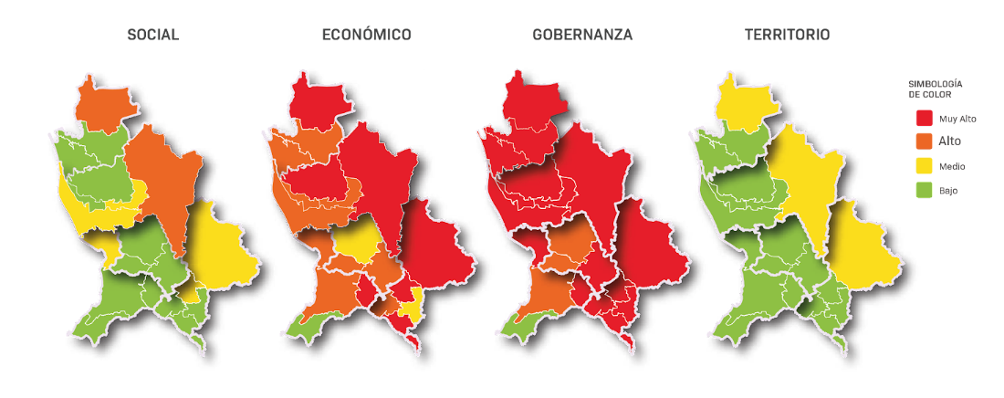

- Fase de Temas Críticos

Con el diagnóstico de la fase de caracterización, se procedió a identificar las principales brechas de desarrollo, con las cuales se establecieron enunciados que reflejan la problemática presente el estado en un lenguaje que permite la participación de la sociedad en la validación de la problemática, la identificación de causas raíz y la colaboración en la construcción de alternativas de solución para los rezagos y necesidades que históricamente enfrenta el estado y que se encuentran en el apartado III Antecedentes y Resultados de los Procesos de Consulta del presente documento, misma que dio origen a la propuesta de regionalización que se presenta en este instrumento.

- Fase del Modelo y Visión

Para la integración del modelo, se continuó el proceso con base en la metodología del marco lógico de la CEPAL y la Agenda 2030, soportado en una Consulta Ciudadana que involucró a los 20 municipios en 26 foros presenciales y 22 foros sectoriales virtuales, donde participaron mil 920 ciudadanos y ciudadanas líderes de cada municipio convocados en coordinación con los institutos municipales de planeación y 880 especialistas del ámbito estatal, quienes plasmaron la situación diagnóstica del actual Nayarit, analizando sus problemáticas y alternativas de solución lo que derivó más de 2500 alternativas de solución de todos los sectores, grupos y municipios del Estado a las que se sumaron las propuestas recibidas durante la consulta interna que se integraron en la construcción
del PLAN ESTATAL DE DESARROLLO NAYARIT 2021–2027 CON VISIÓN ESTRATÉGICA DE LARGO PLAZO.

Del análisis de la participación en las diferentes etapas de consulta se obtiene una expectativa realista y retadora del ideal del Nayarit que se desea para el actual periodo de gobierno, así como para el mediano y largo plazo. Esta visión materializada, guía y motiva el esfuerzo conjunto de sociedad y gobierno en la búsqueda de garantizar el bienestar de todas las personas y se integra en el apartado I. Nayarit, Visión de Largo Plazo.

Con base en los resultados de la consulta y atendiendo al marco legal, se desarrolló el modelo de estructura del PLAN ESTATAL DE DESARROLLO NAYARIT 2021–2027 CON VISIÓN ESTRATÉGICA DE LARGO PLAZO, el
cual se fundamentó en la Ley de Planeación del Estado de Nayarit y su Reglamento, la Guía para la elaboración de programas derivados del Plan Nacional del Desarrollo 2019-2024 y el Informe Institucional del Centro de Estudios de las Finanzas Públicas. De tal forma que, el modelo que se

presenta está armonizado con el Plan Nacional de Desarrollo 2019-2024 y los Objetivos del Desarrollo Sostenible.

- Fase Estratégica

Los resultados de las diferentes etapas de consulta nos conducen al desarrollo de 12 ejes generales distribuidos en los 4 Ejes Rectores y 3 Transversales, con los que se organizaron las mesas de trabajo en las consultas presenciales.
Y que se identifican bajo los siguientes títulos:
Gobernanza: Gobernanza, Seguridad y Cultura de la Legalidad.
Social: Disminuir la Pobreza y la Desigualdad.
Territorio: Desarrollo Integral Sustentable.
Económico: Competitividad, Crecimiento Económico y Empleo.
En lo que refiere a los ejes transversales, existe una coincidencia entre el sentir de la sociedad nayarita y los definidos en el PND 2019-2024 por lo cual se consideran 3 ejes transversales equivalentes a los considerados en el Plan Nacional de Desarrollo:

Gobierno Eficiente, Confiable e Incluyente. Igualdad e Inclusión.
Desarrollo Sostenible.
Este modelo permite que las estrategias transversales presentes en los instrumentos federales sean transversales también en los instrumentos estatales.

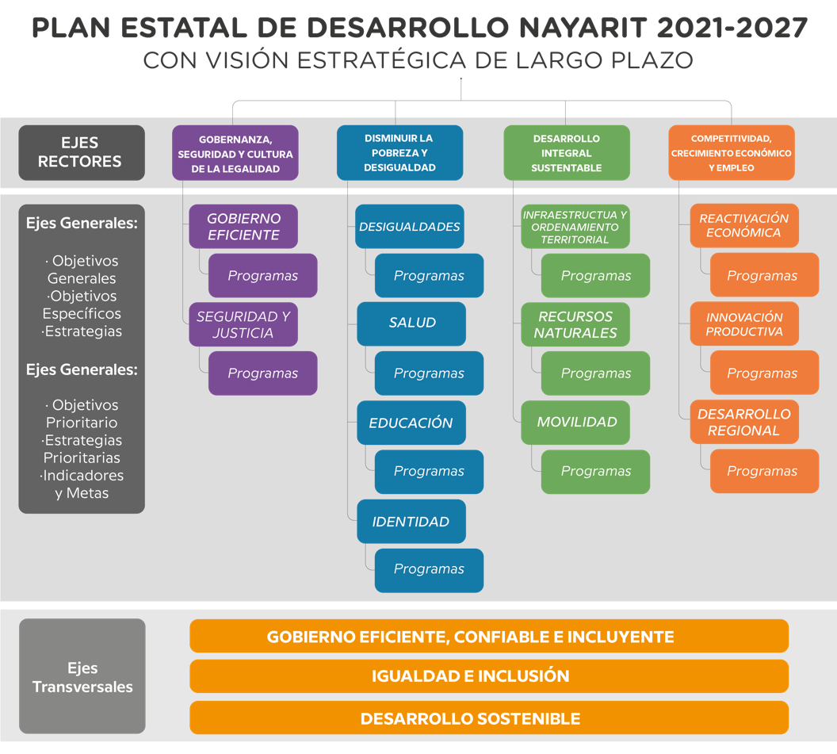

Siguiendo con el modelo propuesto en la Guía para la elaboración de programas derivados del Plan Nacional de Desarrollo, cada Eje Rector contiene Ejes Generales que cuentan con un Objetivo; de cada Objetivo General se derivan 59 objetivos específicos que agrupan las estrategias que atienden a las alternativas recibidas en las etapas de la consulta interna, los foros virtuales, los foros presenciales municipales, regionales y estatal.

· Fase Programática

El seguimiento y evaluación del PLAN ESTATAL DE DESARROLLO NAYARIT 2021–2027 CON VISIÓN ESTRATÉGICA DE LARGO PLAZO se
realiza a través de parámetros que sirven como referencia de la tendencia en el cumplimiento de los objetivos planteados utilizando indicadores de impacto, lo que permite visibilizar las posibles alineaciones priorizando aquellas que brinden una mayor contribución.

Para cumplir con el objetivo de instrumentar un plan de desarrollo con una visión de largo plazo, la definición de metas del Plan Estatal de Desarrollo Nayarit 2021 – 2027 con Visión Estratégica de Largo Plazo se realiza mediante un análisis de un indicador de impacto, lo que nos permite establecer una tendencia y construir tres escenarios de desarrollo en los años 2030, 2040 y 2050, que se complementa con parámetros vinculados

a los ODS, y la integración de indicadores y metas para el periodo 2021- 2027.

A través del monitoreo y la evaluación, los indicadores constituyen un sistema que permite vigilar la efectividad de las estrategias para el cumplimiento de los objetivos planteados en el PLAN ESTATAL DE DESARROLLO NAYARIT 2021–2027 CON VISIÓN ESTRATÉGICA DE
LARGO PLAZO. El Sistema de Indicadores tiene la capacidad de medir el
avance del Plan e identificar el impacto positivo o negativo de los instrumentos de planeación derivados del Sistema Estatal de Planeación.

De tal forma, los indicadores están diseñados para contribuir a la correcta y oportuna toma de decisiones mediante la comprensión paramétrica del desempeño y son útiles en el contexto del diálogo sobre los logros de las políticas, programas y proyectos. Las metas definidas a partir de estos indicadores permiten la medición del cumplimiento de los objetivos.

Los indicadores constituyen un elemento esencial en la gestión del PLAN ESTATAL DE DESARROLLO NAYARIT 2021–2027 CON VISIÓN
ESTRATÉGICA DE LARGO PLAZO y sus programas, relacionando su
accionar hacia el cumplimiento de metas y de resultados claramente establecidos, de forma que miden el avance de una solución que cambia la realidad social, con visión de largo plazo, que nos permiten dar respuesta a:

- ¿Cómo sabemos que hemos alcanzado el éxito o los objetivos?
- ¿Nos estamos dirigiendo hacia el cumplimiento de los objetivos?
- ¿Dónde no se están alcanzando los resultados planificados?

El seguimiento y evaluación de parámetros e indicadores permite la instrumentación del PLAN ESTATAL DE DESARROLLO NAYARIT 2021– 2027 CON VISIÓN ESTRATÉGICA DE LARGO PLAZO, así como el
establecimiento de objetivos, estrategias, líneas de acción puntuales, indicadores y metas para los programas institucionales, especiales, regionales y otros derivados de este instrumento rector en el estado.

Existen tres tipos de fichas, una primera que corresponde a la evaluación situacional del estado en cada uno de sus ejes rectores, una segunda con la alineación de los objetivos generales y particulares del PLAN ESTATAL DE DESARROLLO NAYARIT 2021–2027 CON VISIÓN ESTRATÉGICA DE
LARGO PLAZO con los Objetivos de Desarrollo Sostenibles (ODS) del
Programa de las Naciones Unidas (PNUD) y del Plan Nacional de Desarrollo vigente (PND 2019-2024), así como el desarrollo del indicador de impacto derivado de las problemáticas, y una tercera ficha con los indicadores que


marcan la tendencia en los cumplimientos de los objetivos generales y que se vinculan con los indicadores propuestos por la Plataforma de Análisis para el Desarrollo (PAD) desarrollada por PNUD.

El resultado de estos parámetros e indicadores se integrará al Sistema de Información Geográfica, Estadística y de Evaluación (SIGEE) para su seguimiento y difusión.

La cartera de Proyectos que complementa la Fase Programática se integrareá para darle soporte y fortaleza al presente Plan.

22

- BASES JURÍDICAS DEL PROGRAMA ESTATAL DE GOBIERNO NAYARIT 2021 -2027 CON VISIÓN
ESTRATÉGICA DE LARGO PLAZO

El marco legal del PLAN ESTATAL DE DESARROLLO NAYARIT 2021 2027
CON VISIÓN ESTRATÉGICA DE LARGO PLAZO parte desde la Constitución Política de los Estados Unidos Mexicanos (CPEUM)11, donde se definen los principios y objetivos de la nación, así como los derechos de los individuos y las vías para hacerlos efectivos.

En materia de planeación, en su artículo 25 señala que el Estado velará por la estabilidad de las finanzas públicas y del sistema financiero para coadyuvar a generar condiciones favorables para el crecimiento económico y el empleo, así mismo señala que el Plan Nacional de Desarrollo, los planes estatales y municipales deberán observar dicho principio.

Para tal fin y de conformidad a lo señalado en el artículo 26 apartados A y B, el Estado organizará un sistema de planeación democrática del desarrollo nacional que imprima solidez, dinamismo, competitividad, permanencia y equidad al crecimiento de la economía para la independencia y la democratización política, social y cultural de la nación, mediante un Sistema Nacional de Información Estadística y Geográfica cuyos datos serán considerados oficiales.

Adicionalmente, el artículo 134 señala que los recursos económicos de las Entidades federativas y los Municipios, se deberán administrar con eficiencia, eficacia, economía, transparencia y honradez.

En concordancia con estos principios normativos definidos en nuestra carta magna, la Constitución Política del Estado Libre y soberano de Nayarit (CPELSN)12 en su artículo 134 señala lo siguiente:

“ARTÍCULO 134.- Corresponde al Gobierno del Estado la rectoría del desarrollo para garantizar que sea estratégico, integral y con una visión al menos de veinticinco años, que fortalezca su economía, su régimen democrático, el empleo y una más justa distribución del ingreso; permitiendo el ejercicio de las libertades y la dignidad del hombre, en el marco de los mandatos que prescribe la Constitución General de la República, esta Constitución y las Leyes que de ellas emanen…

11 http://www.diputados.gob.mx/LeyesBiblio/pdf_mov/Constitucion_Politica.pdf
12 http://www.congresonayarit.mx/media/2962/constitucion.pdf

…El Estado velará por la estabilidad de las finanzas públicas y del sistema financiero para coadyuvar a generar condiciones favorables para el crecimiento económico y el empleo. El Sistema Estatal de Planeación y sus instrumentos, así como los Sistemas Municipales de Planeación, deberán fundamentarse en dichos principios…”

De tal forma que la Ley Suprema de nuestro estado recupera los principios Constitucionales, dando origen a la Ley de Planeación del Estado de Nayarit (LPEN) y al Sistema Estatal de Planeación (SIEPLAN).

En observancia a lo señalado en el artículo 2 de la Ley de Planeación de la nación, refiere que la planeación deberá llevarse a cabo como un medio para el eficaz desempeño de la responsabilidad del Estado sobre el desarrollo equitativo, incluyente, integral, sustentable y sostenible del país, con perspectiva de interculturalidad y de género, y deberá tender a la consecución de los fines y objetivos políticos, sociales, culturales, ambientales y económicos contenidos en la Constitución Política de los Estados Unidos Mexicanos.

Para el cabal cumplimiento de esta responsabilidad se desarrollan los instrumentos de planeación establecidos en la LPEN, los cuales determinarán los objetivos, estrategias, acciones, metas e indicadores para el desarrollo del Estado, y responderán a las premisas definidas en el artículo 3 que a continuación se enlistan:

- El fortalecimiento del Municipio libre, de la soberanía interna del Estado y del pacto federal;
- La promoción de la competitividad y el desarrollo integral del Estado, sus regiones y sus municipios con visión de corto, mediano y largo plazo;
- La igualdad de derechos, la atención de las necesidades básicas de la población y la mejoría en todos los aspectos de la calidad de vida, con el objetivo de lograr una sociedad más equitativa;
- El uso y aprovechamiento óptimo y racional de los recursos humanos, naturales, técnicos y financieros de los municipios y de las regiones del Estado para su desarrollo equilibrado;
- La consolidación del Sistema de Planeación consistente en el impulso de
la participación activa de la sociedad en la planeación y evaluación de las actividades de gobierno, y
- La gestión de calidad y mejora continua de la Administración Pública
Estatal y Municipal.

Para la atención de esta responsabilidad constitucional y en apego a las facultades establecidas para el Gobernador del Estado en el artículo 69 fracción IV y al 134 Fracción I de la CPELSN; el Estado ejercerá la

24

coordinación del Sistema Estatal de Planeación a través de un Organismo Público Descentralizado, que se denomina Instituto de Planeación del Estado de Nayarit (IPLANAY), que deberá asegurar la continuidad y alineación de las estrategias a largo plazo, así como fungir como órgano normativo para la formulación, coordinación, asesoría y seguimiento de los instrumentos del Sistema de Geografía, Estadística y Evaluación (SIGEE) y el Sistema Estatal de Planeación (SIEPLAN) y consolidar, actualizar y administrar el SIGEE, lo anterior de conformidad a lo establecido en el artículo 11 y 15 fracc. VII de la Ley de Planeación del estado de Nayarit.

Para atender uno de los principios básicos y fortalecer la participación activa de la sociedad en la planeación y evaluación de las políticas públicas, el SIGEE tiene por objeto organizar, actualizar y difundir información estadística y geográfica que apoye la planeación para el desarrollo estatal, así como su monitoreo y medición.

Los datos que el SIGEE genere serán de carácter público, salvo las reservas de información, de conformidad a lo dispuesto por la Ley General de Transparencia y Acceso a la Información Pública y a la Ley de Transparencia y Acceso de Información Pública del Estado de Nayarit e integrará, entre otros aspectos, la información relativa a aspectos demográficos, geográfico-ambientales, territoriales, sociales, económicos, culturales e institucionales y demás información requerida para planificar el desarrollo estatal y la acción gubernamental.

Por su parte, y de conformidad con el artículo 44 de la LPEN, el SIEPLAN estará integrado por al menos con los siguientes instrumentos de planeación:

  - Gran Plan Estatal de Desarrollo con visión estratégica de largo plazo;
  - Plan Estatal en materia de Asentamientos Humanos, Desarrollo Urbano y Ordenamiento Ecológico Territorial;
  - Programa de Gobierno con vigencia equivalente al periodo de gobierno del Poder Ejecutivo del Estado;
  - Programas de desarrollo regional y/o metropolitano;
  - Programas regionales y/o metropolitanos de desarrollo urbano y ordenamiento ecológico territorial;
  - Programas sectoriales, especiales e institucionales derivados, y
  - Programas presupuestarios anuales.

Entre estos instrumentos aparecen: el Plan Estatal de Desarrollo con visión estratégica de largo plazo y el Programa de Gobierno equivalente al periodo de gobierno, conforman la estructura fundamental del Sistema de

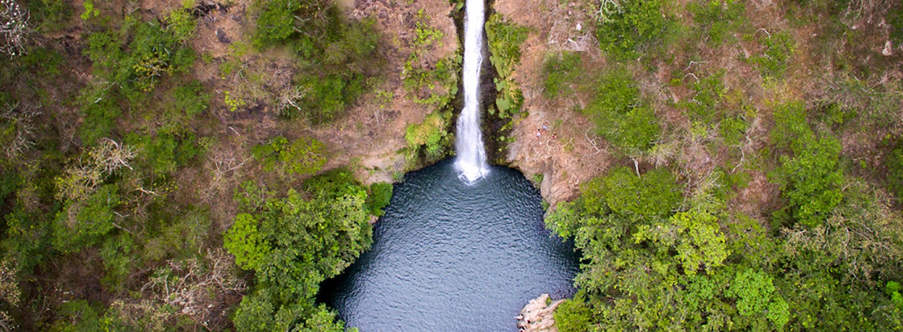
Planeación y su armonización define el éxito de la planeación en el corto y largo plazo.

La necesidad de establecer una sinergia entre ambos instrumentos y detonar las acciones prioritarias para el desarrollo de Nayarit sin descuidar la visión de largo plazo hace necesaria la construcción del PLAN ESTATAL DE DESARROLLO NAYARIT 2021-2027 CON VISIÓN ESTRATÉGICA DE
LARGO PLAZO, que se constituye como el instrumento integrador de los
documentos referidos en las fracciones I y III del artículo 44 de la LPEN consolidándose como el instrumento rector del desarrollo integral del Estado al cual deberán alinearse todos los procesos, organismos e instrumentos del SIEPLAN.

De tal forma que el PLAN ESTATAL DE DESARROLLO NAYARIT 2021-2027
CON VISIÓN ESTRATÉGICA DE LARGO PLAZO se establece como un instrumento de origen participativo donde se identifican las necesidades del Estado, las estrategias, las propuestas de solución y define el rumbo de acción en el corto, mediano y largo plazo, permitiendo así la participación de la sociedad en la evaluación de las políticas de desarrollo y la construcción de un estado mejor en beneficio de todas y todos los nayaritas.

26

- ESTRUCTURA DEL PLAN ESTATAL DE DESARROLLO NAYARIT 2021–2027 CON VISIÓN ESTRATÉGICA DE LARGO PLAZO

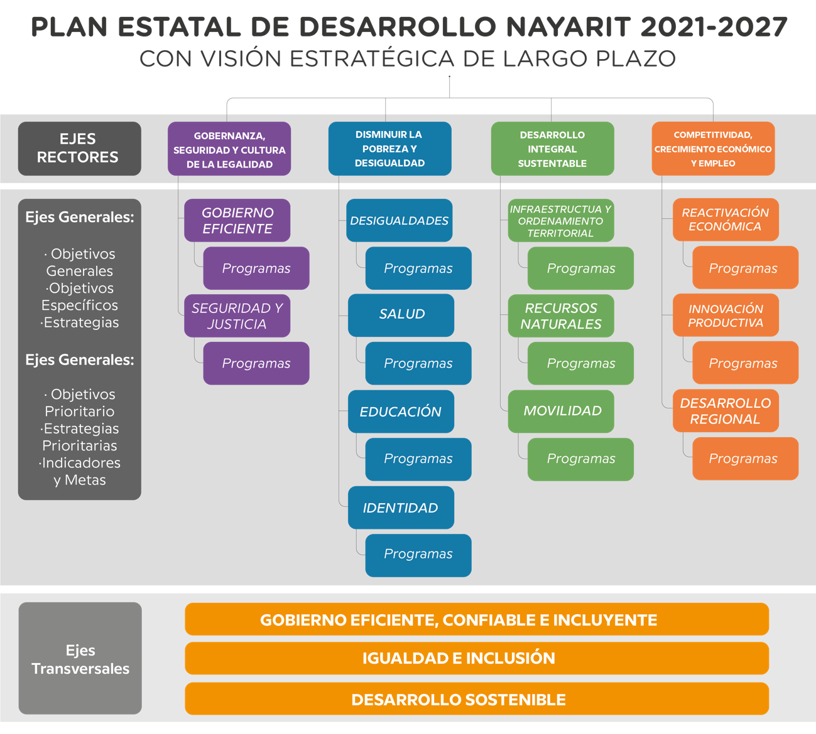

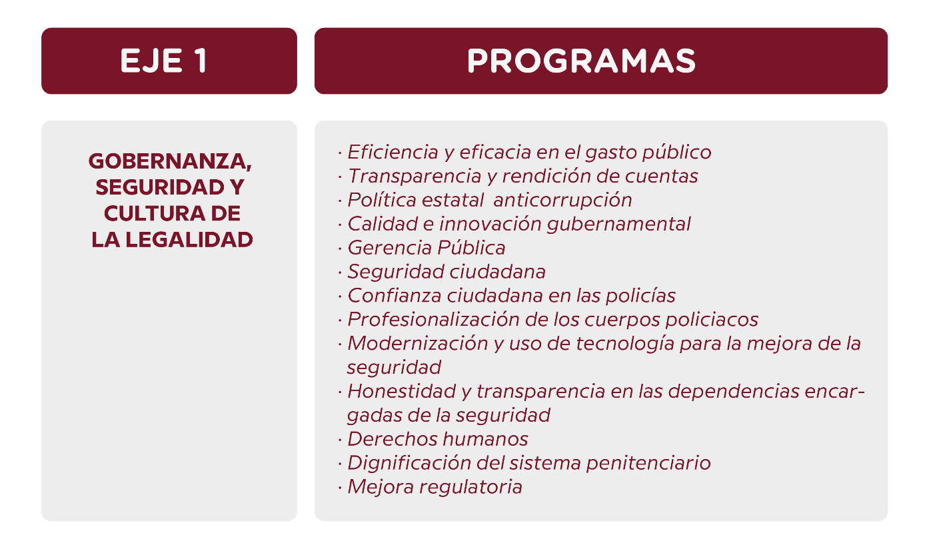

Objetivo general del Eje 1. Gobernanza, Seguridad y Cultura de la Legalidad

Implementar un gobierno honesto, respetuoso, ajeno a la frivolidad y al dispendio, donde se respeten los derechos de las y los nayaritas sin ninguna distinción, fortaleciendo la seguridad ciudadana y comunitaria mediante acciones colaborativas de prevención del delito y acceso a una justicia pronta y cumplida, impulsando de esta forma las condiciones para una convivencia pacífica que permita el desarrollo integral de la sociedad, la inversión y el empleo.

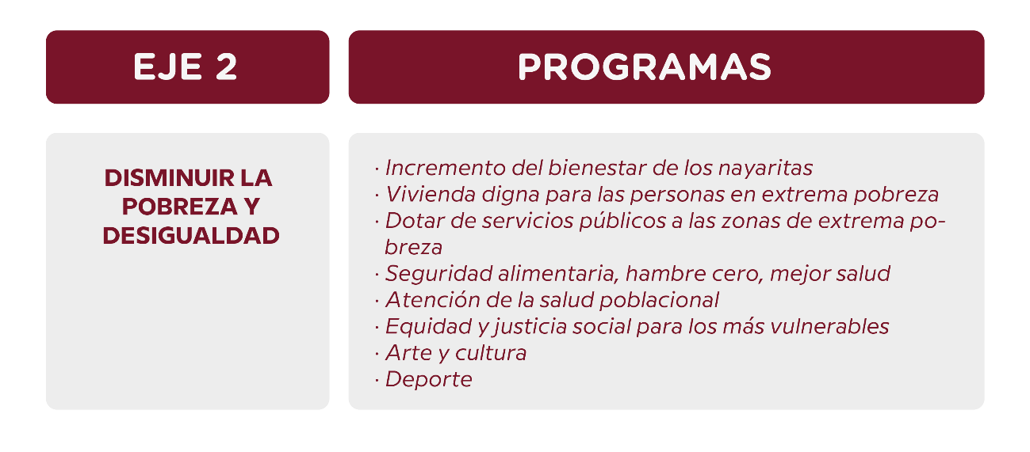

Objetivo general del Eje 2. Disminuir la pobreza y desigualdad

Reducir la pobreza y la desigualdad procurando la atención de los derechos y necesidades básicas de los sectores más vulnerables, reforzando su desarrollo bajo los principios de identidad y libre determinación mediante la instrumentación de acciones y programas de igualdad sustantiva que generen las condiciones para que las personas que al día de hoy enfrentan esta situación puedan acceder a la educación, los servicios de salud, una alimentación adecuada y a un trabajo que les permita vivir en paz y progresar en un entorno de bienestar.

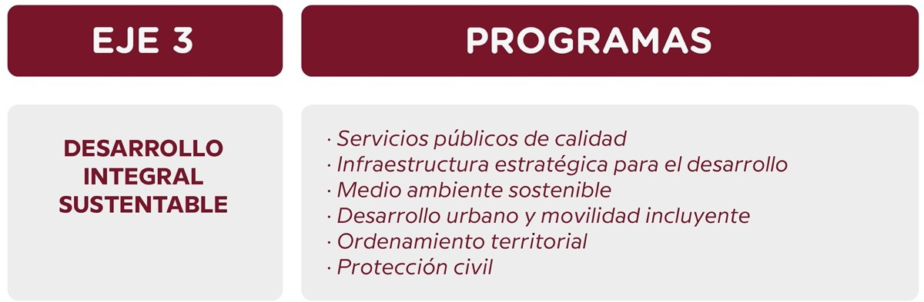

Objetivo general del Eje 3. Desarrollo integral sustentable

Impulsar la conectividad y el crecimiento equilibrado de las regiones del estado, a partir de su vocación natural y aptitud, aprovechando sosteniblemente sus recursos, para disminuir la pobreza en todas sus expresiones, creando infraestructuras estratégicas y de movilidad que detonen desarrollo y crecimiento ordenando del territorio, servicios públicos de calidad y mejores espacios para vivir en sana convivencia, respetando y conservando el medio ambiente.

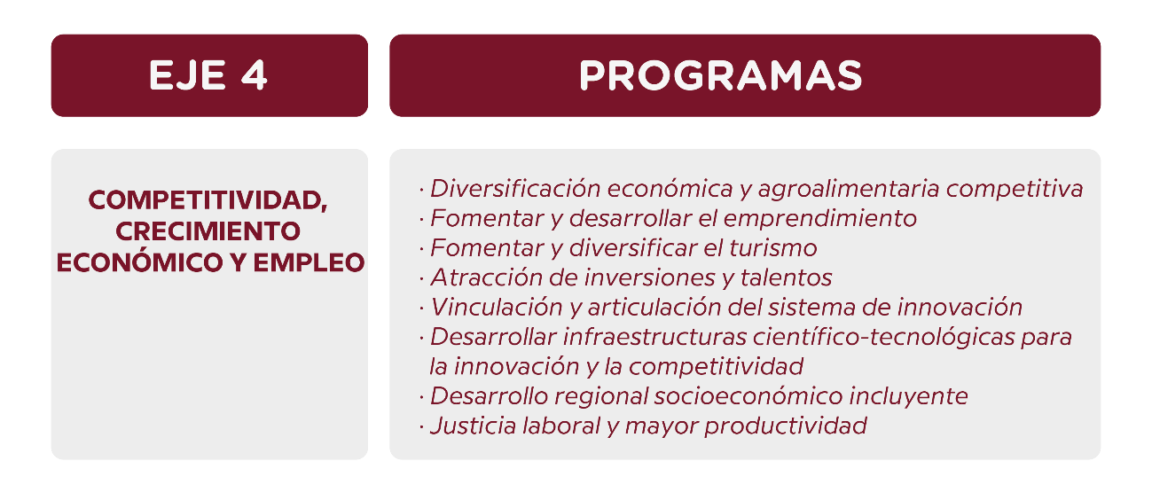

Objetivo general del Eje 4. Competitividad, crecimiento económico y empleo

Impulsar la reactivación, el crecimiento económico y el empleo, organizando y capacitando a los diferentes actores de la producción y transformación, fomentando y facilitando la inversión en todas sus modalidades, consolidar el encadenamiento productivo vinculado a la ciencia y la tecnología en sus diferentes etapas y sectores, la competitividad, el emprendimiento y la diversificación económica, para detonar nuevas actividades productivas vinculadas a las potencialidades de cada región del estado y fortalecer las existentes ubicando a Nayarit en el contexto nacional como un estado líder en la producción alimentaria y el turismo en sus diferentes modalidades.

METODOLOGÍA
El PLAN ESTATAL DE DESARROLLO NAYARIT 2021-2027 CON VISIÓN
ESTRATÉGICA DE LARGO PLAZO, tuvo como base, el diagnóstico realizado mediante fuentes secundarias, que permitieron alinear las consultas, focalizando la misma en 4 ejes derivados de la Ley de Planeación del Estado de Nayarit:

- Gobernanza, seguridad y cultura de la legalidad
- Disminuir la pobreza y desigualdad
- Desarrollo regional sustentable
- Competitividad, crecimiento económico y empleo

Cada uno de estos ejes representa las prioridades en materia de retos e inversión sobre los cuales se definieron; ejes generales, objetivos generales, objetivos específicos y estrategias. El insumo fundamental para estructurar el PLAN ESTATAL DE DESARROLLO NAYARIT 2021-2027 CON VISIÓN
ESTRATÉGICA DE LARGO PLAZO se obtuvo mediante una consulta
popular, tanto por sectores de representación ciudadana, como por grupos sociodemográficos de cada uno de los 20 municipios del estado.

Para realizar de forma estandarizada y sistemática la consulta, se modificó la metodología ortodoxa del Sistema de Marco Lógico, sin sacrificar el resultado requerido, en virtud de las siguientes restricciones:

    - La consulta a la ciudadanía se debería realizar en un período de tiempo de 2 horas efectivas.
    - Las condiciones sanitarias y las restricciones de movilidad y distanciamiento social impedían la implementación ortodoxa de la metodología.

Los 4 ejes antes mencionados contribuyen a un fin común que consiste en: “Orientar los esfuerzos de sociedad y gobierno para lograr el bienestar y seguridad social, mejora en los servicios públicos, aumento del empleo formal y mejora en las condiciones laborales, además de aprovechamiento sostenible de nuestras riquezas naturales. Por lo que se consideró como fin último el alcanzar este objetivo.

La metodología utilizada, tuvo las siguientes premisas:

- Contar con un marco de planeamiento estratégico que permita ordenar, conducir y orientar las acciones hacia el desarrollo integral del estado de Nayarit.
- Identificar y documentar las demandas obtenidas directamente de la población de todo el estado.
- Conceptualizar e identificar propuestas de solución proporcionadas directamente por la población afectada. Su énfasis está centrado en la orientación por objetivos, la orientación hacia grupos beneficiarios y el facilitar la participación y la comunicación entre las partes interesadas.
- Definir las bases para el diseño de los proyectos.
- Legitimar la participación de la ciudadanía al reflejar sus opiniones.

Implementación de la Metodología Modificada de Marco Lógico para el PLAN ESTATAL DE DESARROLLO NAYARIT 2021-2027 CON VISIÓN ESTRATÉGICA DE LARGO PLAZO.

Definición de sesiones

Ante la contingencia sanitaria de la COVID-19, se adoptaron las medidas necesarias para realizar las sesiones de manera virtual (a distancia), mediante el uso de una herramienta tecnológica de videoconferencias (Zoom).

Se realizaron 22 sesiones virtuales:
NOMBRE DEL FORO

01 | · PRESIDENCIAS MUNICIPALES E IMPLAN´S
02 | · MUJERES
03 | · EMPRESARIO
04 | · CLUBES DE SERVICIOS
05 | · ACADÉMICOS
06 | · GRUPOS VULNERABLES
07 | · JUVENTUDES
08 | · IGUALDAD SUSTANTIVA
09 | · MUJERES 2
10 | · EDUCACIÓN SUPERIOR

11 | · DESARROLLO TERRITORIAL Y URBANO
12 | · IGLESIAS
13 | · AGROALIMENTOS
14 | · INDUSTRIAS, TURISMO Y SERVICIOS
15 | · DEPORTE
16 | · MEDIO AMBIENTE
17 | · CULTURA
18 | · EDUCACIÓN BÁSICA Y MEDIA
19 | · MOVILIDAD
20 | · MIGRANTES
21 | · SALUD PÚBLICA
22 | · ENERGÍA

Para realizar la consulta en los municipios, existió la limitante de la poca conectividad y la falta de disponibilidad de recursos tecnológicos en la mayor parte del Estado, por lo que se optó por realizar las sesiones de manera presencial. Se realizaron 20 sesiones municipales, 5 regionales y 1 magna sesión estatal.

FOROS PRESENCIALES “MUNICIPALES Y REGIONALES” DEL PLAN ESTATAL DE DESARROLLO NAYARIT 2021 – 2027
CON VISIÓN ESTRATÉGICA DE LARGO PLAZO

MUNICIPIOS

01 | · HUAJICORI
02 | · ACAPONETA
03 | · TECUALA
04 | · TECUALA
05 | · RUIZ
06 | · TUXPAN
07 | · DEL NAYAR
08 | · ROSAMORADA

09 | · SANTIAGO IXCUINTLA
10 | · SANTIAGO IXCUINTLA
11 | · AMATLÁN DE CAÑAS
12 | · AHUACATLÁN
13 | · IXTLÁN DEL RÍO
14 | · JALA
15 | · LA YESCA
16 | · IXTLÁN DEL RÍO
17 | · COMPOSTELA
18 | · SAN PEDRO LAGUNILLAS
19 | · SAN BLAS
20 | · BAHÍA DE BANDERAS
21 | · BAHÍA DE BANDERAS
22 | · TEPIC
23 | · SANTA MARÍA DEL ORO
24 | · XALISCO
25 | · XALISCO
26 | · TEPIC

En donde participaron mil 920 ciudadanos y ciudadanas líderes de cada municipio convocados en función de la identificación del análisis de involucrados que se realizó en conjunto con los institutos municipales de planeación y 880 especialistas del ámbito estatal, quienes plasmaron la situación diagnóstica del actual Nayarit, analizando sus problemáticas y alternativas de solución lo que derivó en un total de 2 mil 634 alternativas de solución, de las cuales mil 144 corresponden al ámbito municipal y serán canalizadas a los Institutos Municipales de Planeación para la elaboración de sus proyectos correspondientes, utilizando mil 490 alternativas para el PLAN ESTATAL DE DESARROLLO NAYARIT 2021–2027 CON VISIÓN
ESTRATEGICA DE LARGO PLAZO.

En total, el producto de estas sesiones son los árboles de causas elaborados por las y los participantes, así como 2 mil 634 alternativas de solución que se propusieron.

Cada una de las 47 sesiones generó los siguientes resultados:

- Análisis (Árbol) de problemas, fundamentado en las causas de origen de los factores críticos, enunciando la narrativa del diagnóstico asociado a cada una de las mesas.
- Diagnóstico y prospectiva de cada problema seleccionado; Mediante la identificación y jerarquización validada por los asistentes a cada sesión de las alternativas de solución a las problemáticas identificadas.

Con el diagnóstico de la fase de caracterización, se procedió a identificar las principales brechas de desarrollo, estableciendo enunciados que reflejan la problemática presente el estado en un lenguaje que permite la participación de la sociedad en la validación de la problemática, la identificación de causas raíz y la colaboración en la construcción de alternativas de solución para los rezagos y necesidades que históricamente enfrenta el estado.

En la siguiente tabla se presentan los problemas cintura que se utilizaron bajo la metodología del marco lógico en las sesiones de consulta para el desarrollo de los árboles de problemas durante los foros virtuales y presenciales:

MESA |  | PROBLEMA
01 | ECONÓMICO | El estado de Nayarit ha tenido históricamente altos niveles de rezago económico debido a que las capacidades y potencialidades del estado no son aprovechadas adecuadamente.
02 | GOBERNANZA | En el estado de Nayarit el conjunto de normas, procedimientos y prácticas que han existido históricamente, no se reflejan en el mejoramiento social.
03 | SOCIAL | En el estado de Nayarit no existe igualdad de oportunidades para el desarrollo de capacidades básicas, principalmente para la población en condiciones de pobreza.
04 | TERRITORIO | En el territorio del estado de Nayarit, el impacto antropogénico ha deteriorado la sustentabilidad de los recursos naturales.
05 | IGUALDAD-1 | Históricamente, en el Estado de Nayarit, los mecanismos para alcanzar la igualdad de oportunidades entre mujeres y hombres no han logrado garantizar el acceso de las mujeres a la igualdad sustantiva.
06 | IGUALDAD-2 | Históricamente, en el Estado de Nayarit, los mecanismos para alcanzar la igualdad de oportunidades entre mujeres y hombres no han logrado garantizar el acceso de las mujeres a la igualdad sustantiva.

07 | VIOLENCIA CONTRA LA MUJER-1 | Históricamente, en el estado de Nayarit, los mecanismos para prevenir, atender, sancionar y erradicar la violencia contra las mujeres no han logrado garantizar el acceso de las mujeres a una vida libre de violencia.
08 | VIOLENCIA CONTRA LA MUJER-2 | Históricamente, en el estado de Nayarit, los mecanismos para prevenir, atender, sancionar y erradicar la violencia contra las mujeres no han logrado garantizar el acceso de las mujeres a una vida libre de violencia.
09 | EDUCACIÓN SUPERIOR-1 | Una proporción muy alta de los jóvenes en edad escolar no asiste a la educación media superior y superior.
10 | EDUCACIÓN SUPERIOR-2 | Una proporción muy alta de los jóvenes en edad escolar no asiste a la educación media superior y superior.
11 | CIENCIA Y TECNOLOGÍA-1 | En Nayarit la investigación científica y tecnológica no ha alcanzado un desarrollo que permita impulsar el potencial del estado.
12 | CIENCIA Y TECNOLOGÍA-2 | En Nayarit la investigación científica y tecnológica no ha alcanzado un desarrollo que permita impulsar el potencial del estado.
13 | ORDENAMIENTO ECOLÓGICO | Durante los últimos 40 años el desarrollo urbano y el uso agrícola ha sido priorizado sobre los criterios de protección ambiental generando impactos negativos y destrucción de los ecosistemas naturales.
14 | ORDENAMIENTO TERRITORIAL | Históricamente la falta de ordenamiento del territorio en el Estado ha impedido regular el desarrollo y generar un uso sustentable del suelo.
15 | DESARROLLO VIVIENDA | El crecimiento descontrolado de las zonas urbanas ha incrementado el índice de población carente de infraestructura, servicios básicos y calidad en las viviendas.
16 | PESCA Y ACUACULTURA-1 | En el estado de Nayarit existen deficiencias en la capacidad, para desarrollar sistemas de pesca y acuacultura responsables.
17 | PESCA Y ACUACULTURA-2 | En el estado de Nayarit existen deficiencias en la capacidad, para desarrollar sistemas de pesca y acuacultura responsables.
18 | GANADERÍA | En el estado de Nayarit existe un bajo nivel de articulación de las cadenas productivas, producción limitada y bajo valor agregado en producción Ganadera.
19 | AGRICULTURA | Históricamente el sector agrícola ha perdido competitividad, y las condiciones de vida de los agricultores se han deteriorado.
20 | TURISMO | Falta diversificar la oferta turística e incluir otros destinos para incrementar la captación de turistas nacionales y extranjeros.

21 | INDUSTRIA | Existe una baja participación del sector industrial en el PIB del Estado.
22 | SERVICIOS | Deficiente competitividad e infraestructura de servicios y equipamiento de clase mundial para soportar el desarrollo.
23 | DEPORTES-1 | La reducida participación de la sociedad en actividades deportivas limita el aprovechamiento del deporte como estrategia generalizada de salud y bienestar.
24 | DEPORTES-2 | La reducida participación de la sociedad en actividades deportivas limita el aprovechamiento del deporte como estrategia generalizada de salud y bienestar.
25 | DEPORTES-3 | La reducida participación de la sociedad en actividades deportivas limita el aprovechamiento del deporte como estrategia generalizada de salud y bienestar.
26 | BIODIVERSIDAD | Durante los últimos 40 años el desarrollo de las actividades productivas y el aprovechamiento extractivo no sustentable o ilegal, han generado la fragmentación y destrucción de los ecosistemas naturales poniendo en  riesgo la biodiversidad del estado.
27 | RECURSOS FORESTALES | Históricamente el desarrollo de las actividades productivas ha sido priorizado sobre los criterios de protección ambiental generando impactos negativos y reducción de las áreas forestales.
28 | DESCARGAS DE AGUA RESIDUAL Y MANEJO DE RESIDUOS | Históricamente la gestión y manejo inadecuado de los residuos y de las descargas de aguas residuales, han impactado de manera negativa el suelo y los cuerpos de agua.
29 | CAMBIO CLIMÁTICO | La falta de comprensión de la crisis climática y la escasa regulación en la materia dificulta la participación social en la lucha contra el cambio climático, la efectiva toma de acciones para la reducción de gases de efecto invernadero y la definición de estrategias de adaptación.
30 | CULTURA-1 | Siendo uno de nuestros grandes orgullos, es evidente la pérdida de los valores y cultura tradicional de Nayarit.
31 | CULTURA-2 | Siendo uno de nuestros grandes orgullos, es evidente la pérdida de los valores y cultura tradicional de Nayarit.
32 | ARTES-1 | Existe un bajo nivel de apreciación y práctica de las artes en Nayarit.
33 | ARTES-2 | Existe un bajo nivel de apreciación y práctica de las artes en Nayarit.
34 | EDUCACIÓN BÁSICA-1 | Inequidad en el acceso, analfabetismo y deserción en el sistema escolar a nivel básico.

35 | EDUCACIÓN BÁSICA-2 | Deficiente calidad y pertinencia en los contenidos e instrumentos educativos en educación básica.
36 | EDUCACIÓN MEDIA SUPERIOR-1 | Inequidad en el acceso, y deserción en el sistema escolar a nivel medio superior.
37 | EDUCACIÓN MEDIA SUPERIOR-2 | Deficiente calidad y pertinencia en los contenidos e instrumentos educativos en educación media superior.
38 | MOVILIDAD SUSTENTABLE Y ESPACIO PÚBLICO-1 | Estrategias e inversión en movilidad con enfoque al automóvil particular y espacio público deshumanizado.
39 | MOVILIDAD SUSTENTABLE Y ESPACIO PÚBLICO-2 | Estrategias e inversión en movilidad con enfoque al automóvil particular y espacio público deshumanizado.
40 | TRANSPORTE PÚBLICO | Deficiente servicio, infraestructura, calidad y gestión del transporte público a nivel municipal y regional.
41 | TRANSPORTE DE CARGA Y LOGÍSTICA | Ineficiencia en el flujo y movimiento de los transportes de carga, y los sistemas logísticos.
42 | COBERTURA DE SALUD | Un amplio sector de la sociedad no cuenta con servicios de seguridad social.
43 | INFRAESTRUCTURA | Históricamente ha existido un déficit y desequilibrios regionales en la dotación de infraestructura, materiales y equipos para brindar un adecuado servicio de salud.
44 | CULTURA DE SALUD | Incremento de enfermedades y riesgos vinculados a malas prácticas culturales y baja participación en estrategias de prevención, en salud y bienestar.
45 | EFICIENCIA ENERGÉTICA | Existe una baja eficiencia energética y un creciente consumo en los diferentes sectores del estado (industria, servicios).
46 | COBERTURA ENERGÉTICA | Históricamente existe un déficit y desequilibrios regionales en la cobertura de energía.
47 | TRANSICIÓN ENERGÉTICA | Falta de aprovechamiento y diversificación de las potencialidades del estado en energías renovables.

DESARROLLO DE CADA FORO VIRTUAL

Se desarrolló un manual para informar al participante la naturaleza de su participación, y se le compartió al momento de enviar la invitación vía correo electrónico.

Una vez iniciada la sesión, se comparte en plenaria la información relevante para las y los participantes, datos estadísticos y numeralia que establecían una línea base para el análisis y participación de los asistentes, así como el objetivo de su participación para la formulación del PLAN ESTATAL DE DESARROLLO NAYARIT 2021–2027 CON VISIÓN ESTRATÉGICA DE LARGO PLAZO.

Posteriormente se dividen en grupos de trabajo previamente definidos, donde se les presentó un problema central y se comenzó a trabajar en la elaboración del árbol de causas.

Ejemplo de un árbol de causas:

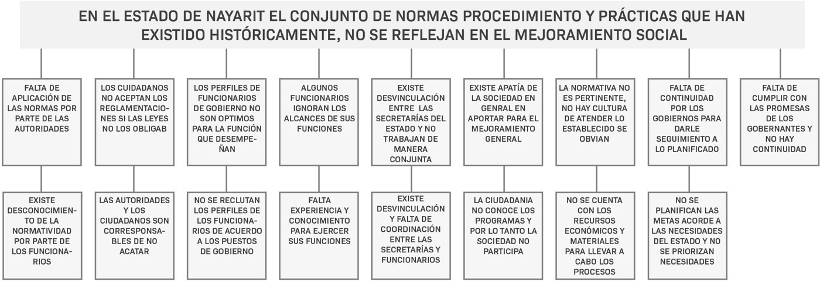

Una vez terminado el árbol de causas, se toman las causas de primer nivel, y se proponen alternativas de solución para las mismas. Los árboles de problemas de los foros municipales y estatal se integran en el apartado X Elementos complementarios (Anexos), los correspondientes a cada municipio les fueron entregados como insumo para la elaboración de sus planes municipales.

Continuando con el mismo ejemplo, se presentan las alternativas propuestas. Una vez terminada ésta parte vuelven todos a la plenaria, en donde se presentan las alternativas propuestas por cada mesa, y mediante el uso de una aplicación digital (Mentimeter), se vota por las que el pleno considera más relevantes.
CANTIDAD DE VOTOS
ALTERNATIVA DE SOLUCIÓN
9
IMPULSAR EL SERVICIO PÚBLICO DE CARRERA

CAPACITACIÓN A LOS CIUDADANOS PARA CONCIENTIZAR EN LA OBSERVANCIA DE LAS LEYES | 8
CONVOCATORIAS PARA ESPECIFICAR LOS PERFILES DE LOS POSTULANTES A LOS DISTINTOS ÓRGANOS DE GOBIERNO | 11
CAPACITAR DE MANERA CONTINUA A LOS FUNCIONARIOS DE ACUERDO A SUS FUNCIONES | 12
REVISAR LAS POLÍTICAS INTERSECRETARIALES PARA PARA CONOCER LOS ALCANCES DE LA POLÍTICA DE GOBIERNO | 8
PROMOVER LA PARTICIPACIÓN DE LA SOCIEDAD MEDIANTE UNA CAMPAÑA DE SENSIBILIZACIÓN CIUDADANA | 10
REVISAR LAS NORMATIVAS Y SU GRADO DE DESVIACIÓN EN LA CONSECUCIÓN DE LOS OBJETIVOS | 3
FORMULAR UN PLAN ESTRATÉGICO CON TRASCENDENCIA BASADO EN LAS NECESIDADES DEL ESTADO. | 15
CONTAR CON ADECUADO INSTRUMENTO DE PLANEACIÓN QUE CONTENGA LAS NECESIDADES DE LA SOCIEDAD PARA SU  EJECUCIÓN Y CUMPLIMIENTO | 9
ORGANIZAR COMITÉS DE TRANSPARENCIA QUE DÉ CERTEZA AL RECLUTAMIENTO DE PERSONAL PARA CADA PUESTO. | 17
SE DEBEN ACATAR POR PARTE DE LA CIUDADANÍA LOS REGLAMENTOS TAL COMO ESTÁN ESCRITOS | 2

DESARROLLO DE CADA FORO PRESENCIAL

En el caso de un foro presencial, la invitación es realizada por el ayuntamiento de cada municipio, y al llegar los participantes se registra su asistencia y se les distribuye físicamente en las mesas en las que previamente el convocante definió.

Se les presentan de viva voz alguna información relevante para la ciudadanía, algunos datos estadísticos y numeralia, así como el objetivo de su participación.
Después, y trabajando en las cuatro mesas de trabajo, se comienza analizando el problema central de cada uno de los ejes analizados, y se genera un árbol de causas, luego se proponen alternativas de solución para los problemas de primer nivel, una vez presentadas las alternativas, los participantes pasan a revisar las alternativas de todas las mesas de trabajo, votando aquellas que consideran más relevantes.

DESARROLLO CONSULTA INTERNA

Una vez que se contó con los resultados de la consulta virtual y presencial se concluyó la etapa de Consulta Pública, dando inicio a la Consulta Interna que se desarrolló en dos etapas, la primera con las Secretarías y Dependencias de Gobierno y una segunda a través de un portal electrónico para recabar la opinión de los diferentes sectores que integran el estado, por conducto de ciudadanas y ciudadanos especialistas e interesados en aportar sus ideas para el desarrollo del estado.

Para el desahogo de la primera fase de la Consulta Interna, se turnaron oficios de invitación a diversas dependencias de Gobierno, en donde se les solicitó su opinión sobre el proyecto del PLAN ESTATAL DE DESARROLLO NAYARIT 2021-2027 CON VISIÓN ESTRATÉGICA DE LARGO PLAZO,
mismas que turnaron sus respuestas al Instituto de Planeación del Estado de Nayarit para su revisión; la información recibida se integró en tablas de relación, en donde se identificaron las propuestas de cada organismo y su relación con los ejes rectores, con lo que se conformaron nuevas estrategias tanto para el periodo de gobierno como para la implementación de la visión de largo plazo.

Las Instituciones participantes en esta etapa fueron:
- Oficina del Despacho del Ejecutivo
- Secretaría de Desarrollo Sustentable
- Secretaría General de Gobierno
- Secretaría de Administración y Finanzas
- Secretaría de Infraestructura
- Secretaría de Educación
- Secretaría de Desarrollo Rural
- Secretaría de Economía
- Secretaría de Turismo
- Secretaría de Salud
- Secretaría de Bienestar e Igualdad Sustantiva
- Secretaría de Movilidad
- Secretaría de Seguridad y Protección Ciudadana
- Secretaría de la Contraloría General
- Instituto Nayarita de Cultura Física y Deporte
- Protección Ciudadana y Bomberos
- Comisión Estatal del Agua Potable y Alcantarillado del Estado de Nayarit
- Consejo de Ciencia y Tecnología del Estado de Nayarit
- Instituto para la Mujer Nayarita INMUNAY
- Instituto Nayarita de la Juventud
- Instituto Promotor de la Vivienda de Nayarit

- Sistema Integral para el Desarrollo de la Familia del Estado de Nayarit
- Consejo Estatal para la Cultura y las Artes de Nayarit
- Comisión de Defensa de los Derechos Humanos para Nayarit
- Servicios de Educación Pública del Estado de Nayarit

Las nuevas estrategias planteadas a raíz de participación institucional, se sometieron a un segundo esfuerzo de consulta interna por parte de la sociedad, debido a las condiciones de veda electoral existentes por el proceso electoral extraordinario para la elección de la presidencia municipal del municipio de La Yesca y de una Senaduría, se diseñó la segunda fase de la consulta interna vía web en la que se turnaron invitaciones electrónicas a 731 ciudadanas y ciudadanos, de este ejercicio se recibió un total de 2 mil 375 visitas derivando en 79 propuestas; así mismo se desarrolló una mesa especial para pueblos originarios con la participación de diversos representantes de estas comunidades que resultó en la recepción de 41
propuestas que se incluyeron en la estrategias que integran el PLAN ESTATAL DE DESARROLLO NAYARIT 2021-2027 CON VISIÓN ESTRATÉGICA DE LARGO PLAZO.

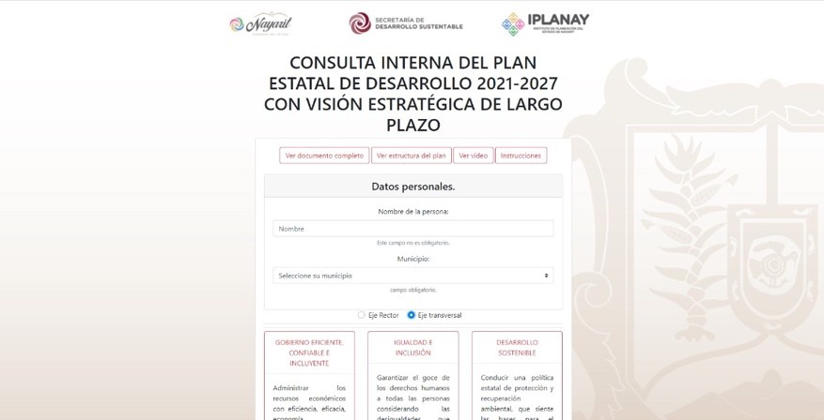
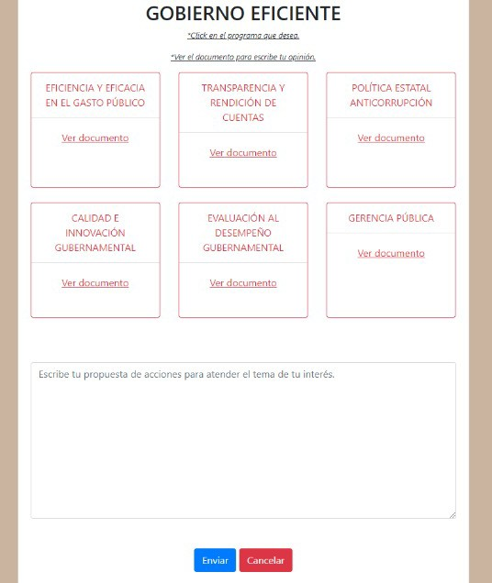

Tanto las opiniones de la consulta web y de la mesa especial, se integraron tablas de relación, en donde se identificaron las propuestas de cada ciudadano y su relación con los ejes rectores y las estrategias integradas durante la primera fase de la Consulta Interna, con lo que se conformaron nuevas estrategias tanto para el periodo de gobierno como para la implementación de la visión de largo plazo. Las tablas de relación de la participación de la Consulta web y de la mesa de trabajo se integran en el apartado X Elementos complementarios (Anexos).

REGIONALIZACIÓN
La Ley de Planeación del Estado de Nayarit establece una regionalización basada en 5 regiones, la cual busca impulsar el desarrollo a través de la asociación de municipios aledaños o intercomunicados, sin embargo, esta distribución limita la identificación de necesidades y brechas de desarrollo en común que permitan la integración de estrategias para el combate de estas carencias y el aprovechamiento de sus potencialidades, sin la restricción de ser municipios colindantes o con una interacción comercial directa.

El objetivo prioritario del PLAN ESTATAL DE DESARROLLO NAYARIT 2021–2027 CON VISIÓN ESTRATÉGICA DE LARGO PLAZO es impulsar el
desarrollo territorial sostenible, mediante la generación de crecimiento económico y bienestar para sus habitantes, respetando en todo momento la aptitud y vocación del entorno, sus habitantes y el medio ambiente. Para el logro de este objetivo es necesario redefinir la regionalización hacia una que facilite el direccionamiento de acciones específicas en regiones con problemáticas y aptitudes similares, que permitan la definición y programación regional del gasto público con la participación de las comunidades que deriven en la integración de una cartera de proyectos productivos para su promoción estatal, nacional e internacional, así como la creación de un fondo de desarrollo regional para aplicarlo a proyectos estratégicos de cada región.

Los criterios fundamentales para definir la regionalización administrativa para el PLAN ESTATAL DE DESARROLLO NAYARIT 2021–2027 CON
VISIÓN ESTRATÉGICA DE LARGO PLAZO, parten de entender la
regionalización como una herramienta que permite unificar los esfuerzos y la información, sin que esto limite el objetivo previo de asociación intermunicipal como estrategia de desarrollo de las zonas, considerando dos lineamientos básicos:

- Buscar el óptimo agrupamiento de Municipios de acuerdo al proyecto de desarrollo futuro del Estado, considerando las condiciones actuales en materia de comunicaciones, prestación de servicios básicos y administración operativa de las dependencias públicas; las características de homogeneidad geográfica, productiva, social y cultural de los Municipios, las cuencas hidrológicas y agropecuarias de la entidad.
- Impulsar un proceso de desarrollo sustentable en cada región que incluya:

  - Crecimiento económico.

  - Autonomía regional de decisión.
  - Participación de los sectores más necesitados.
  - Concientización en torno a la protección ambiental y manejo de recursos naturales.
  - Concientización colectiva de pertenencia regional.
  - El impulso multiplicador de potenciales y capacidades de cada región.

De manera complementaria, para la definición de la propuesta de regionalización se consideraron los siguientes criterios:

- Visión de Futuro;
- Realidad actual;
- Disponibilidad de Servicios;
- Cuencas hidrológicas y agropecuarias;
- Homogeneidad Socioeconómica;
- Conectividad Interregional;
- Indicadores de dependencias;
- Necesidades de las dependencias para ubicar cabecera de región.

Como resultado de la aplicación de estos criterios se integra a los 20 Municipios en 6 regiones:

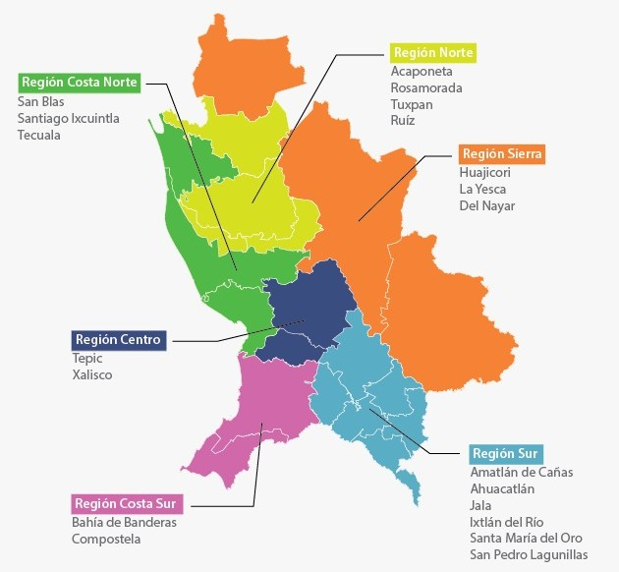

Región Centro.13

Integrada por los municipios de Xalisco y Tepic (Cabecera estatal), concentran la mayor cantidad de población, aportando el 39.75% de la población total del estado, así como a la mayor cantidad de Personas Económicamente Activas (PEA) con un 42% del total estatal. De igual manera contiene el porcentaje más alto de personas sin derechohabiencia con un 38.5% del total estatal.

Tiene una extensión territorial de 211, 826.20 has. ocupando el sexto lugar en superficie total estatal.

La región centro comprende la zona del estado con la mayor integración de equipamiento urbano y de servicios, con la mejor cobertura y oferta de educación y salud. Así como la concentración de los poderes ejecutivo, legislativo y judicial de la entidad, al igual que la mayoría de secretarías, organismos y entidades públicas al servicio de la ciudadanía.

Los municipios de Tepic y Xalisco, también comparten y forman la Zona Metropolitana de Tepic-Xalisco, que tiene como objetivo unificar esfuerzos y resolver problemáticas en conjunto. Esto ayuda y beneficia su integración, dando orden al territorio, planeando el desarrollo urbano, cuidando el medio ambiente, y enfocarse hacia el bienestar de toda la zona.

Región Costa Norte.14 15

Integrada por los municipios de San Blas, Santiago Ixcuintla y Tecuala, con una población de 172, 634 habitantes ocupan el tercer lugar en población total estatal. De igual manera se sitúa en el tercer lugar en cuanto al total estatal de Personas Económicamente Activa (PEA) con el 14% del total estatal. En la región norte el 50% de la población se encuentra en situación de pobreza.

Tiene una extensión territorial de 383, 855.5 has. ocupando el tercer lugar en superficie total estatal.

Cuenta con limitantes para el desarrollo como un índice medio de coeficiente para la suficiencia de la red vial, al igual que una baja densidad poblacional y un bajo grado de calificación de la población en preparación para participar en acciones que favorezcan el crecimiento económico.

13 Censo de Población y Vivienda. INEGI 2020.
14 Censo de Población y Vivienda. INEGI 2020.
15 CONEVAL 2015.

En comparación, constituye la región con la mayor concentración de actividades primarias (Agrícolas, pecuarias y acuícolas) en el estado y representa la zona con mayor potencial en este rubro.

Región Costa Sur.16

Integrada por los municipios de Bahía de Banderas y Compostela, con una población de 265, 068 habitantes ocupan el segundo lugar en población total estatal. De igual manera sostienen el segundo lugar estatal en personas sin derechohabiencia con 28.45% del total estatal, y segundo lugar en Personas Económicamente Activas (PEA) con el 24% del total estatal.

Las personas que hablan lengua indígena en la región ocupan el 4% del total estatal.

Tiene una extensión territorial de 262, 810.7 has. ocupando el quinto lugar en superficie total estatal.

Destaca dentro de esta región, la conurbación de las ciudades de Puerto Vallarta (Jalisco) y Nuevo Vallarta (Nayarit), que han consolidado una importante zona turística a nivel nacional e internacional. Dando forma y origen a la Zona Metropolitana de Bahía de Banderas-Puerto Vallarta, favoreciendo una agenda de acciones en conjunto y de fortalecimiento entre ambos estados a nivel económico. El crecimiento poblacional y urbano es el más alto de la entidad, así como la presencia de actividades comerciales, culturales y turísticas, que constituyen a esta región como la de mayor potencial en los sectores secundario y terciario.

Región Norte.17 18

Integrada por los municipios de Acaponeta, Rosamorada, Ruíz y Tuxpan, con una población de 124, 959 habitantes, aportan el 10.1% a la población total estatal. De igual manera aportan el 10% al total estatal de Personas Económicamente Activas (PEA).

El 52.8% de su población total se encuentra en situación de pobreza.

Tiene una extensión territorial de 406, 008.05 has. ocupando el segundo lugar en superficie total estatal.

¹⁶ Censo de Población y Vivienda. INEGI 2020.
¹⁷ Censo de Población y Vivienda. INEGI 2020.
18 CONEVAL 2015

Presentan una baja densidad poblacional, así como un índice bajo en grado técnico escolar de la población de 12 años y más. Al igual que en el grado de suficiencia vial que también se encuentra en situación baja.

Destaca el desarrollo por actividades agrícolas, pecuarias y acuícolas, tienen una de las mejores coberturas en estas materias y comparten similitudes que son aptas para el desarrollo y potencial de estas acciones.

Región Sierra.19 20

Integrada por los municipios de Del Nayar, Huajicori y La Yesca, con una población de 73, 499 habitantes ocupan el sexto lugar, aportando el 5.9% al total de población estatal. Tienen los porcentajes más bajos en Personas Económicamente Activas (PEA) y en personas sin derechohabiencia, con un 3% y 3.53% respectivamente aportados a los totales estatales.

Siete de cada 10 habitantes hablan alguna lengua indígena y 8 de cada 10 se encuentran en situación de pobreza.

Tiene una extensión territorial de 1, 157, 833.01 has. ocupando el primer lugar, con un 42% de la superficie total estatal.

La lejanía hacia los principales servicios, la densidad poblacional más baja del estado, al igual que el grado más bajo de suficiencia vial, definen a esta región como una de las principales para atender. Dentro se desarrollan en su mayoría actividades agropecuarias y el índice de especialización para desarrollar actividades calificadas es bajo.

Sin embargo, el municipio de Del Nayar presenta una de las tasas de crecimiento poblacional más alta de la entidad. A pesar de no estar directamente vinculados, los tres municipios caracterizan la zona indígena y cultural del estado. Lo que representa un valor agregado y de gran relevancia en materia social, de apoyo y fomento a las tradiciones, así como de identidad para la zona.

¹⁹ Censo de Población y Vivienda. INEGI 2020.
²⁰ CONEVAL 2015.

Región Sur.21 22

Integrada por los municipios de Ahuacatlán, Amatlán de Cañas, Ixtlán del Río, Jala, San Pedro Lagunillas y Santa María del Oro, con una población de 108, 143 habitantes ocupan el quinto lugar, aportando el 8.75% al total de población estatal. Aportan el 8% de las Personas Económicamente Activas (PEA) al total estatal y cuentan con un 48.83% de su población en situación de pobreza.

Tiene una extensión territorial de 359, 371.3 has. ocupando el cuarto lugar en superficie total estatal.

Esta región concentra principalmente actividades secundarias y terciarias, favorecidas por un coeficiente de suficiencia vial alto y un índice medio en desarrollo socioeconómico. Los seis municipios integran un corredor de conexión hacia el centro del país y un destino de paso hacia el sur del estado.

²¹ Censo de Población y Vivienda. INEGI 2020.
²² CONEVAL 2015.

SECTORIZACIÓN

En atención a los Objetivos del Desarrollo Sostenible y el Plan Nacional de Desarrollo, existe un elemento que complementa el marco conceptual con el que se desarrolló la estructura del PLAN ESTATAL DE DESARROLLO NAYARIT 2021-2027 CON VISIÓN ESTRATÉGICA DE LARGO PLAZO, se
hace referencia al “Acuerdo administrativo por el que sectoriza a los organismos públicos descentralizados, fondos y fideicomisos y se relacionan los órganos desconcentrados, consejos consultivos y otros órganos colegiados de la administración pública estatal23” publicado el 11 de agosto de 2020.

En este acuerdo destaca el Artículo 5 que refiere a la creación de Consejos Sectoriales que resultan complementarios a los Ejes Rectores definidos en la Ley de Planeación del Estado de Nayarit, y que a su vez son parte fundamental de la instrumentación del PLAN ESTATAL DE DESARROLLO NAYARIT 2021-2027 CON VISIÓN ESTRATÉGICA DE LARGO PLAZO y del
Sistema de Planeación ya que permiten la identificación de áreas de responsabilidad con las alternativas de solución aportadas en el proceso de consulta bajo una estructura de sectorización liderada por la Secretaría General de Gobierno en materia del eje rector de Gobernanza, la Secretaría de Desarrollo Sustentable para el Eje del Territorio, la Secretaría de Economía para el Eje Económico y la Secretaría de Bienestar e Igualdad Sustantiva para el Eje Social, a continuación se enlistan las dependencias que se integran a cada consejo sectorial.

- SECRETARÍA GENERAL DE GOBIERNO

- Consejo Sectorial Gobernanza: Seguridad y Desarrollo Institucional; que de conformidad con la fracción III del artículo 60 del Reglamento de la Ley de Planeación del Estado de Nayarit, se conformará por las siguientes dependencias, y cuyo Secretario Técnico será el Titular de la Secretaría General de Gobierno:

  - Secretaría General de Gobierno;
  - Secretaría de Administración y Finanzas;
  - Secretaría de la Contraloría General;
  - Secretaría de Seguridad y Protección Ciudadana, y
  - Secretaría de Movilidad.

23 ACUERDO ADMINISTRATIVO POR EL QUE SE SECTORIZA A LOS ORGANISMOS PÚBLICOS DESCENTRALIZADOS, FONDOS Y FIDEICOMISOS Y SE RELACIONAN LOS ÓRGANOS DESCONCENTRADOS, CONSEJOS CONSULTIVOS Y OTROS ÓRGANOS COLEGIADOS DE LA ADMINISTRACIÓN PÚBLICA ESTATAL

- SECRETARÍA DE DESARROLLO SUSTENTABLE

- Consejo Sectorial Territorio: Sustentabilidad y Desarrollo Territorial; que de conformidad con la fracción III del artículo 60 del Reglamento de la Ley de Planeación del Estado de Nayarit, se conformará por las siguientes dependencias, y cuyo Secretario Técnico será el Titular de la Secretaría de Desarrollo Sustentable:

  - Secretaría de Desarrollo Sustentable;
  - Secretaría de Infraestructura;
  - Secretaría de Desarrollo Rural;
  - Secretaría de Economía, y
  - Secretaría de Movilidad.

- SECRETARÍA DE ECONOMÍA

- Consejo Sectorial Económico: Economía y Desarrollo Sostenible; que de conformidad con la fracción III del artículo 60 del Reglamento de la Ley de Planeación del Estado de Nayarit, se conformará por las siguientes dependencias, y cuyo Secretario Técnico será el Titular de la Secretaría de Economía:

  - Secretaría de Economía;
  - Secretaría de Administración y Finanzas;
  - Secretaría de Desarrollo Sustentable;
  - Secretaría de Desarrollo Rural, y
  - Secretaría de Turismo.

- SECRETARÍA DE BIENESTAR E IGUALDAD SUSTANTIVA

- Consejo Sectorial Social: Igualdad Sustantiva y Desarrollo Social; que de conformidad con la fracción III del artículo 60 del Reglamento de la Ley de Planeación del Estado de Nayarit, se conformará por las siguientes dependencias, y cuyo Secretario Técnico será el Titular de la Secretaría de Bienestar e Igualdad Sustantiva:

  - Secretaría de Bienestar e Igualdad Sustantiva;
  - Secretaría de Desarrollo Sustentable;
  - Secretaría de Educación;
  - Secretaría de Salud, y
  - Secretaría General de Gobierno.

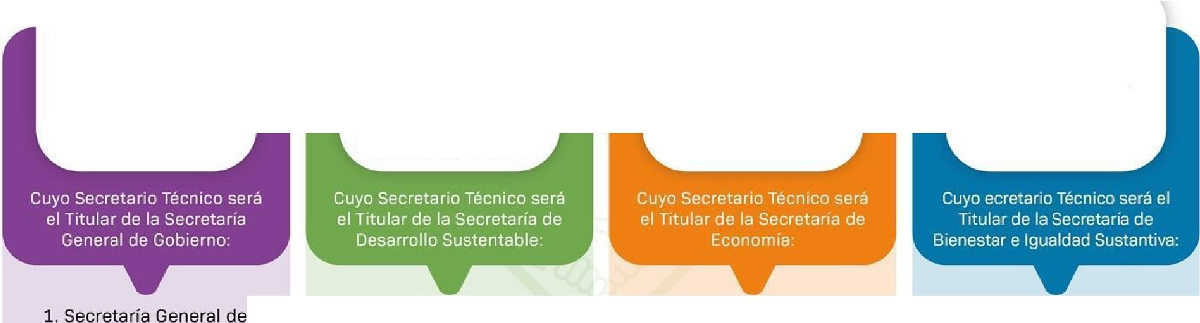
G G G
•
CONSEJO CONSEJO CONSEJO CONSEJO SECTORIAL SECTORIAL SECTORIAL SECTORIAL
GOBERNANZA DESARROLLO ECONOMICO SOCIAL SUSTENTABLE

Gobierno;
- Secretaria de Administraci6n
y Finanzas;
- Secretaria de la Contraloria General;
- Secretaria de Segurid ad y
Protecci6n Ciudadana, y
- Secretarfa de Movilidad.
- Secretaria de Desarrollo Sustentable;
- Secretaria de lnfraestructura; 3.Secretaria de Desarrollo Rural; 4.Secretaria de Econo­ mia, y
5.Secretaria de Movilidad.
- Secretaria General de Gobierno;
- Secretaria de Administraci6n
y Finanzas;
- Secretaria de la Contraloria General;
- Secretaria de Seguridad y
Protecci6n Ciudadana, y
- Secretarfa de Movilidad.
- Secretaria de Bienestar e lgualdad Sustantiva;
- Secretaria de Desarrollo Sustentable;
- Secretarfa de Educaci6n;
- Secretarfa de Salud, y
- Secretarfa General de Gobierno.

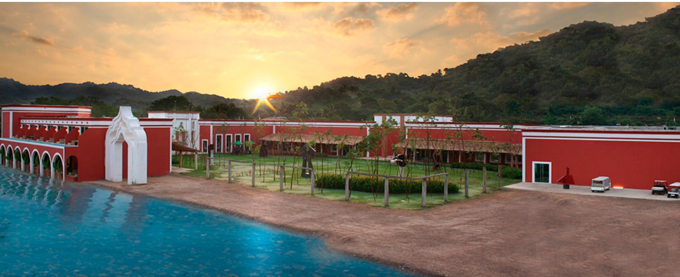

DIAGNÓSTICO GENERAL DE NAYARIT

El componente esencial para iniciar la hoja de ruta para el desarrollo integral de todos los sectores del estado es partir de un diagnóstico que nos permita establecer una línea base cuantificable y claramente visible con información confiable y objetiva; por ello en el presente apartado denominado diagnóstico general, se presenta un acercamiento a la realidad de Nayarit y sus regiones, con aquellos aspectos que nos permitan tener una visión clara de las diversas realidades que vivimos y los desafíos que debemos enfrentar en la búsqueda del bienestar para todas y todos.

En lo que refiere a los datos sociodemográficos de Nayarit y tomando los resultados del Censo de Población y Vivienda 2020 del INEGI24, se destaca que en la actualidad la población total estatal es de 1,235,456 personas, que representa el 1.0% de la población total del país, manteniendo la misma participación
1,235,456
La población total
en Nayarit
porcentual conforme los resultados presentados en el censo nacional de población y vivienda del 2010.

En términos de composición, la relación hombres-mujeres en Nayarit corresponde a 98 hombres por cada 100 mujeres; es decir, que el 49.6% de sus habitantes son hombres y el 50.4% mujeres.
El 50.4% de su población son mujeres y el 49.6% son hombres.

Se destaca que el municipio de Ixtlán del Río tiene el mayor porcentaje de mujeres del estado con un 51.7%, en tanto que en San Blas es en donde se tiene el mayor porcentaje de hombres, correspondiendo a un 51.2%. La edad mediana de la población estatal es de 29 años, siendo que en el 2010 correspondió a 26 años y en el
29 años
Es la edad mediana
actual de las y los Nayaritas
2000 a 22 años, lo que refleja un cambio en la estructura de la población tendiendo a una edad mediana mayor.

24 https://censo2020.mx/

La diversidad entre los municipios de nuestro estado también se manifiesta en la estructura de su población, como se evidencia en los dos polos en el indicador de la edad mediana siendo el municipio Del Nayar donde se concentra la población más joven, con 17 años mediana; mientras que el polo opuesto se localiza en el municipio de San Pedro Lagunillas con una mediana en la edad de 35

En Del Nayar habitan las y los nayaritas mas jóvenes y en
San Pedro Lagunillas
los de mayor edad
años.

Otra muestra de esta diversidad se aprecia con el siguiente dato, donde se puede apreciar la diferencia en la concentración de la población, destacando el municipio de Tepic como el asentamiento con mayor población con 425,924 habitantes, mientras que el municipio de San Pedro Lagunillas es el de menor población, con tan sólo 7, 683 habitantes. identificándose nueve
Bahía de Banderas y Tepic concentran el 49.66% de la
población estatal
municipios con una población menor a los 30 mil habitantes; mientras que los municipios de Bahía de Banderas y Tepic concentran el 49.66 % de la población.

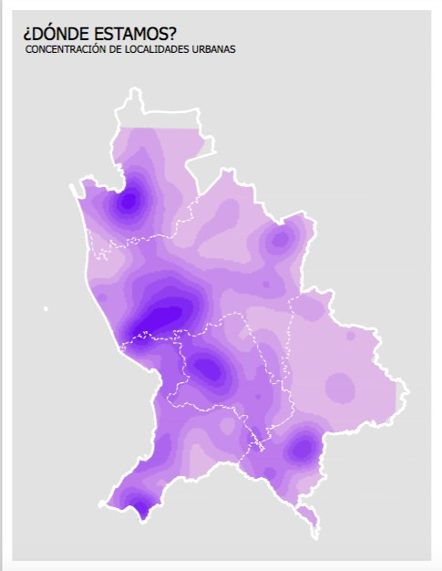
Al observar el indicador de tasa de crecimiento por municipio, se identifica que sólo 3 municipios sostienen un porcentaje mayor a la tasa de crecimiento estatal (1.3%), estos municipios son: Bahía de Banderas con una tasa de crecimiento municipal del 4.3.%, Del Nayar con un 3.4% y el municipio de Xalisco con un 3%.

Salta a la vista que el municipio de Bahía de Banderas además de tener la mayor tasa de crecimiento en el estado es el que ocupa la segunda posición de concentración poblacional con 187,632 habitantes; en tanto, tres municipios presentaron una tasa por debajo del 0.0
porcentual, estos municipios son: Rosamorada con un -0.2%, Tecuala con un -0.7% y San Blas con un -0.4%, este último como resultado del traslado de la población recluida en las Islas Marías.

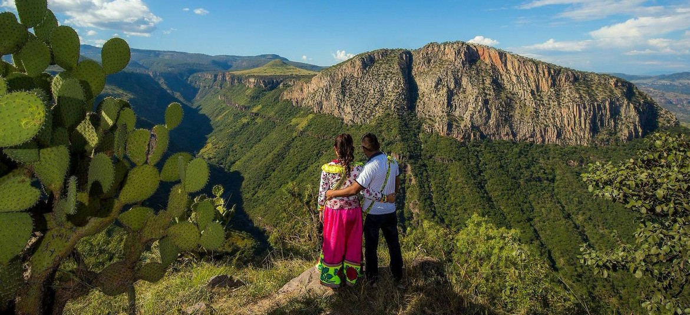
En esta sección se han desglosado algunos de los datos sociodemográficos

Bahía de Banderas, Del Nayar
y Xalisco, son los municipios con
mayor crecimiento
estatal.
y económicos del Censo de Población y Vivienda 2020 del INEGI, en donde ya se alcanzan a observar significativas e importantes dispersiones entre los 20 municipios nayaritas; sin embargo se debe destacar que para completar este diagnóstico y que el mismo adquiera el
alcance multidimensional se complementa con los diagnósticos incluidos en cada uno de los ejes rectores.

PLAN ESTATAL DE DESARROLLO NAYARIT 2021-2027 CON VISIÓN ESTRATÉGICA DE LARGO PLAZO
55

- EJES RECTORES

El macro objetivo por alcanzar con este diagnóstico y en la construcción del
PLAN ESTATAL DE DESARROLLO NAYARIT 2021–2027 CON VISIÓN
ESTRATÉGICA DE LARGO PLAZO es, fomentar la promoción y desarrollo de nuestro estado y municipios, gestionando con los sectores públicos, privados y organismos de la sociedad civil, facilitando la utilización de instrumentos de apoyo, mediante la aplicación eficaz e integrada y ordenada de iniciativas, programas y proyectos que impacten en lo estatal, municipal y empuje el crecimiento nacional.

En el presente diagnóstico nos centraremos en el proceso de detección de necesidades que sean claramente incorporadas en los cuatro ejes rectores de la conformación del PLAN ESTATAL DE DESARROLLO NAYARIT 2021 – 2027 CON VISIÓN ESTRATÉGICA DE LARGO PLAZO, los cuales son:

- GOBERNANZA, SEGURIDAD Y CULTURA DE LA LEGALIDAD
- DISMINUIR LA POBREZA Y DESIGUALDAD
- DESARROLLO REGIONAL SUSTENTABLE
04 . COMPETITIVIDAD, CRECIMIENTO ECONÓMICO Y EMPLEO



DIAGNÓSTICO DEL EJE RECTOR GOBERNANZA, SEGURIDAD Y CULTURA DE LA LEGALIDAD
El Laboratorio Nacional de Políticas Públicas de México (LNPP) es un centro de investigación aplicada para la resolución de problemas públicos, que busca coadyuvar a gobiernos, instituciones y organizaciones a integrar ideas que potencialicen su capacidad de abordaje de problemas públicos y el brindar asesoría técnica y metodológica para el diseño de planes y programas de política pública de largo alcance. Este centro, señala que en materia de seguridad y desarrollo institucional, en Nayarit hay 31 homicidios por cada 100 mil habitantes (tasa de homicidios); destacándose que la mayor incidencia se registra en la Región Centro del estado, siendo el municipio de Xalisco el que registró la mayor incidencia de homicidios en la Región Centro de Nayarit.
El mismo Laboratorio Nacional de Políticas Públicas de México (con información del INEGI 2019) señala que el 47% de la población está satisfecha con los servicios públicos básicos y bajo demanda, dato que se puede ponderar con los estados de Tabasco en lugar número 32 y Nuevo León en el primer lugar de satisfacción.
El Índice de Estado de Derecho en México, reconoce la multidimensionalidad del tema, por lo cual se organiza en ocho factores, los cuales son: 1) Límites al poder gubernamental, 2) Ausencia de corrupción, 3) Gobierno abierto, 4) Derechos fundamentales, 5) Orden y seguridad, 6) Cumplimiento regulatorio, 7) Justicia civil, y 8) Justicia penal.

El LNPP a través de la información emanada por el World Justice Project, en lo correspondiente al índice de estado de derecho ubica a Nayarit en materia de adhesión máxima al Estado de Derecho con una calificación de 0.4, en una escala de 0 a 1.

Cabe destacar que el Índice de Estado de Derecho en México refleja las perspectivas y experiencias de personas en todo el país, así como de
57
PLAN ESTATAL DE DESARROLLO NAYARIT 2021-2027 CON VISIÓN ESTRATÉGICA DE LARGO PLAZO

especialistas en justicia civil, justicia penal, justicia laboral y salud pública, además de los resultados de una multiplicidad de encuestas y bases de datos de otras instituciones reconocidas en estos temas.

Lo anterior hace necesario identificar el grado de confianza de la ciudadanía en las instituciones del gobierno estatal; en función del mismo análisis del LNPP se identifica un valor de 45% en este indicador, siendo una de las entidades con los menores índices de desconfianza de la ciudadanía en las instituciones del gobierno del estado.

Es importante destacar el avance en la percepción en materia de seguridad en años recientes, ya que en el año 2011 se ubicaba en la posición 24 y en el año 2019 en la posición 3; lo anterior, de acuerdo con la encuesta Nacional de Victimización y Percepción sobre seguridad Pública del INEGI (ENVIPE).

A la par se debe puntualizar que Nayarit es una de las 10 entidades del país en donde su población experimentó más actos de corrupción, considerando la información emanada de la Encuesta Nacional de Calidad de Impacto Gubernamental del INEGI (ENCIG), la población que tuvo contacto con algún servidor público que derivó a un acto de corrupción.

En materia de autonomía financiera de las entidades federativas del país Nayarit llegó a su nivel más bajo en los últimos siete años; lo que se traduce en la reducción de los ingresos propios, este indicador es del 5.36% ocupando así la cuarta posición nacional con menor autonomía financiera del país.

EVALUACIÓN EJE RECTOR GOBERNANZA, SEGURIDAD Y CULTURA DE LA LEGALIDAD
Se realizó un ejercicio de evaluación a manera de diagnóstico general del eje rector gobernanza, considerando los indicadores de:
- Porcentaje de la población satisfecha con los servicios públicos básicos,
- Percepción de la seguridad,
- Porcentaje de la población que experimentó algún acto de corrupción,
- Valor de Índice de Estado de Derecho (IEDMX).
Los resultados se cuantificaron de manera individual en una ponderación de escala del 1 al 5, considerando al número 1 como el valor más bajo y al número 5 como el valor más alto, la suma de valores totales se clasificaron de forma descendente obteniendo los grados finales y reconvirtiendo los valores de escala numérica a una por definiciones de sucesión de muy bajo, bajo, medio, alto y muy alto.

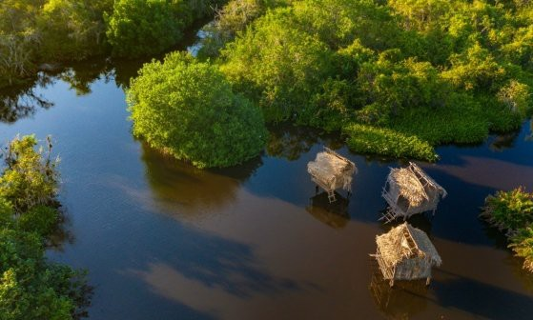
De acuerdo a este análisis, el Estado de Nayarit se encuentra prácticamente en una situación de rezago por factores de gobernanza de nivel alto, al considerar a 17 de los 20 municipios en esta categoría. Los municipios de Tepic, Xalisco y Compostela presentan una condición de nivel alto de carencia en este sentido. El municipio de Bahía de Banderas es el único municipio que escapa de esta situación al manifestar una categoría de rezago por factores de gobernanza de nivel bajo.

PLAN ESTATAL DE DESARROLLO NAYARIT 2021-2027 CON VISIÓN ESTRATÉGICA DE LARGO PLAZO
59

EVALUACIÓN Y SEGUIMIENTO AL PLAN ESTATAL DE DESARROLLO NAYARIT 2021-2027 CON VISIÓN ESTRATÉGICA DE LARGO PLAZO.
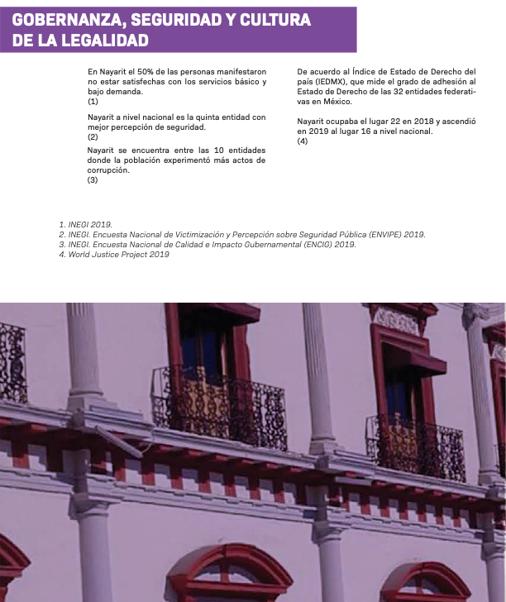

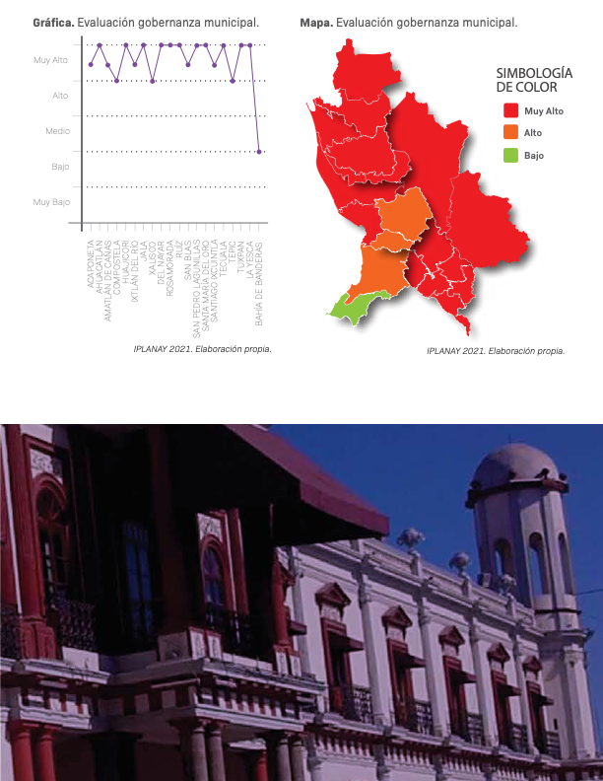

61
PLAN ESTATAL DE DESARROLLO NAYARIT 2021-2027
CON VISIÓN ESTRATÉGICA DE LARGO PLAZO

OBJETIVO GENERAL DEL EJE RECTOR GOBERNANZA, SEGURIDAD Y CULTURA DE LA LEGALIDAD

Implementar un gobierno honesto, respetuoso, ajeno a la frivolidad y al dispendio, donde se respeten los derechos de las y los nayaritas sin ninguna distinción, fortaleciendo la seguridad ciudadana y comunitaria mediante acciones colaborativas de prevención del delito y acceso a una justicia pronta y cumplida, impulsando de esta forma las condiciones para una convivencia pacífica que permita el desarrollo integral de la sociedad, la inversión y el empleo.

Eje General: GOBIERNO EFICIENTE

OBJETIVO GENERAL DE LARGO PLAZO

Lograr una administración pública honesta, eficaz y eficiente, mediante mecanismos de transparencia, participación ciudadana y manejo responsable de los recursos, con la finalidad de construir una sólida cultura de transparencia, austeridad y de rendición de cuentas que genere confianza y credibilidad en la sociedad.

  - OBJETIVO ESTRATÉGICO 2021 -2027

Garantizar una administración pública eficiente y responsable, apegada a los principios de austeridad, honradez, honestidad eficacia e inclusión.

ESTRATEGIAS DEL OBJETIVO 1.1

ESTRATEGIA 1.1.1 | Asegurar una administración pública que atienda oportuna y adecuadamente a la ciudadanía.
ESTRATEGIA 1.1.2 | Optimizar los trámites en la administración pública para que se realicen de forma eficiente y eficaz.
ESTRATEGIA 1.1.3 | Fortalecer los programas de capacitación a servidores públicos para que profesionalicen sus servicios y responsabilidades.
ESTRATEGIA 1.1.4 | Promover valores, creencias y actitudes en defensa de los derechos de todas las personas a través de acciones coordinadas con la Comisión de Derechos Humanos del Estado.
  - OBJETIVO ESTRATÉGICO 2021-2027

Impulsar la simplificación de trámites, la rendición de cuentas y la evaluación de desempeño en el servicio público.

ESTRATEGIAS DEL OBJETIVO 1.2

ESTRATEGIA 1.2.1 | Rediseño y simplificación de trámites para optimizar los recursos públicos y mejorar la atención ciudadana, mediante la formulación de la Estrategia Estatal de Mejora Regulatoria.
ESTRATEGIA 1.2.2 | Impulsar la Ventanilla Única Multitrámite y su desconcentración en unidades administrativas regionales.
ESTRATEGIA 1.2.3 | Seguimiento de la Estrategia Estatal de Mejora Regulatoria y sus herramientas.
ESTRATEGIA 1.2.4 | Seguimiento a designación de las Unidades Municipales de Mejora Regulatoria y vigilancia de la implementación de las herramientas de mejora regulatoria a nivel municipal.
ESTRATEGIA 1.2.5 | Consolidar y transparentar el Presupuesto Basado en Resultados y el Sistema de Evaluación del Desempeño, acorde con los planteamientos de la Secretaría de Hacienda y Crédito Público.
ESTRATEGIA 1.2.6 | Incorporar esquemas de evaluación ciudadana a los programas institucionales.
  - OBJETIVO ESTRATÉGICO 2021-2027

Fortalecer la capacidad financiera del estado.

ESTRATEGIAS DEL OBJETIVO 1.3

ESTRATEGIA 1.3.1 | Fortalecer y modernizar la hacienda pública estatal, incrementando la base de contribuyentes y la calidad del gasto, manejando la deuda pública de manera prudente, responsable y sostenible.
ESTRATEGIA 1.3.2 | Aumentar el nivel de inversión pública productiva con recursos internacionales, federales y propios mediante el diseño de estrategias de gestión que resulten en un gasto público sostenible y eficiente, que elimine erogaciones innecesarias propiciando el uso eficiente de los recursos.
ESTRATEGIA 1.3.3 | Gestionar la capacidad de endeudamiento de manera prudente, responsable y sostenible.

63
PLAN ESTATAL DE DESARROLLO NAYARIT 2021-2027
CON VISIÓN ESTRATÉGICA DE LARGO PLAZO

ESTRATEGIA 1.3.4 | Mejorar el sistema de pensiones del estado mediante su evaluación, reestructuración y seguimiento.
ESTRATEGIA 1.3.5 | Fomentar una cultura de pago de las contribuciones entre la sociedad y recaudar los ingresos propios de manera eficaz, eficiente y transparente.

  - OBJETIVO ESTRATÉGICO 2021-2027

Fomentar la participación ciudadana en el diseño, implementación y evaluación de las políticas públicas estatales.

ESTRATEGIAS DEL OBJETIVO 1.4

ESTRATEGIA 1.4.1 | A partir de una agenda integrada con la participación ciudadana, consolidar una reforma estructural institucional para avanzar hacia una administración pública eficaz, eficiente, transparente, honesto, responsable y austera.
ESTRATEGIA 1.4.2 | Incorporar esquemas de evaluación ciudadana a los programas institucionales.
ESTRATEGIA 1.4.3 | Integrar un sistema de indicadores y un mecanismo de evaluación a nivel de los objetivos de desarrollo y de resultados para el seguimiento de los instrumentos de planeación, programación y presupuestación.
ESTRATEGIA 1.4.4 | Elaboración de un diagnóstico participativo de cada región, que sirva de base en la implementación y evaluación de Políticas Públicas y Programas.
  - OBJETIVO ESTRATÉGICO 2021-2027

Promover la coordinación interinstitucional para la atención de demandas sociales vinculando su atención con los tres órdenes de Gobierno.

ESTRATEGIAS DEL OBJETIVO 1.5

ESTRATEGIA 1.5.1 | Transformar el gobierno estatal con un enfoque operativo, de coordinación intergubernamental y asociativa con los sectores social y privado a fin de elevar la gobernabilidad, competitividad y capacidad financiera.
ESTRATEGIA 1.5.2 | Apoyar con asistencia técnica a municipios del estado para impulsar los trámites municipales y el pago de impuestos en línea.

ESTRATEGIA 1.5.3 | Creación y operación de un sistema de coordinación de programas de inversión de los tres órdenes de gobierno en zonas rurales marginadas.
ESTRATEGIA 1.5.4 | Diseñar programas interinstitucionales hacia un uso más eficiente de los recursos públicos, especialmente del gasto operativo de la administración pública.
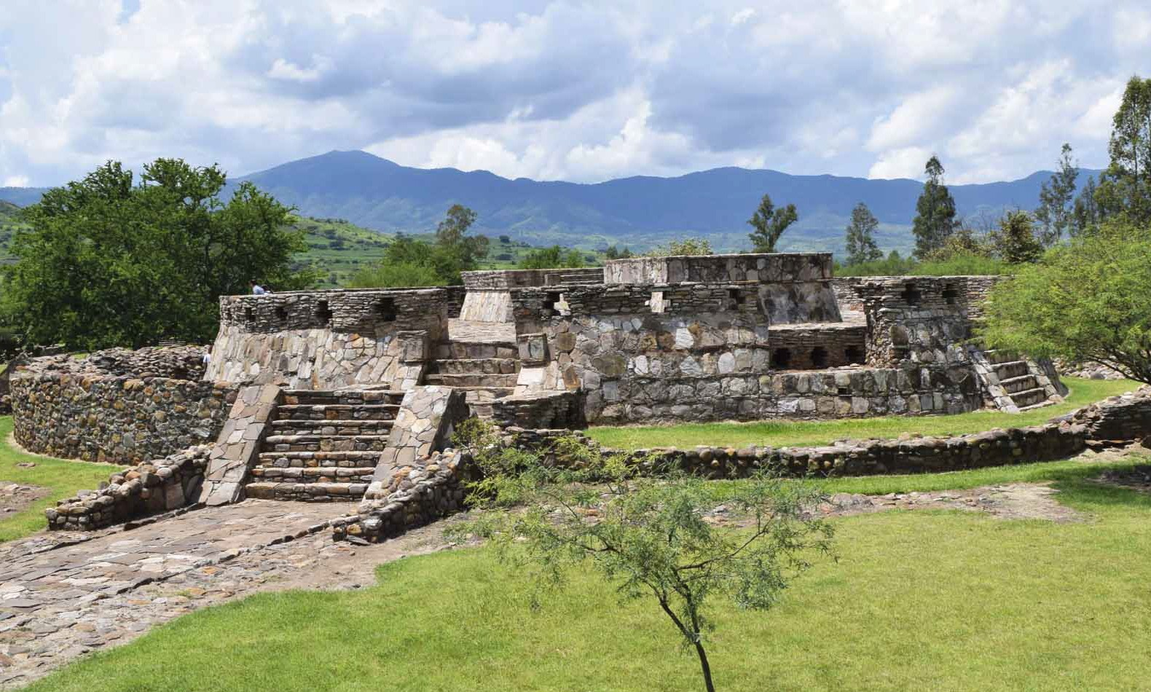

PLAN ESTATAL DE DESARROLLO NAYARIT 2021-2027 CON VISIÓN ESTRATÉGICA DE LARGO PLAZO
65

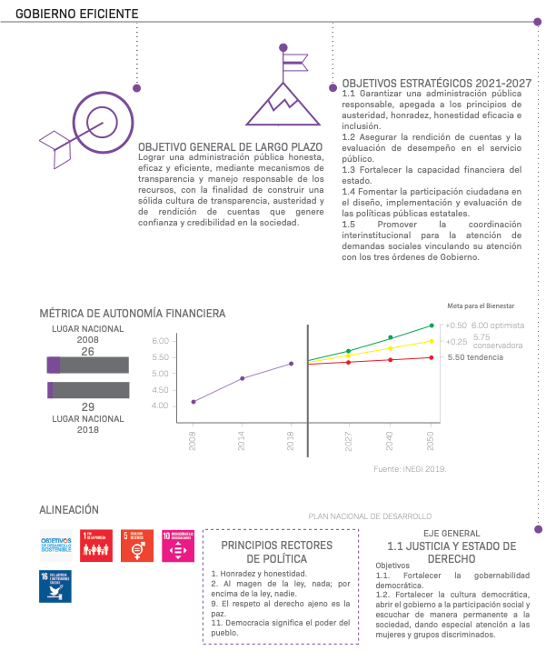

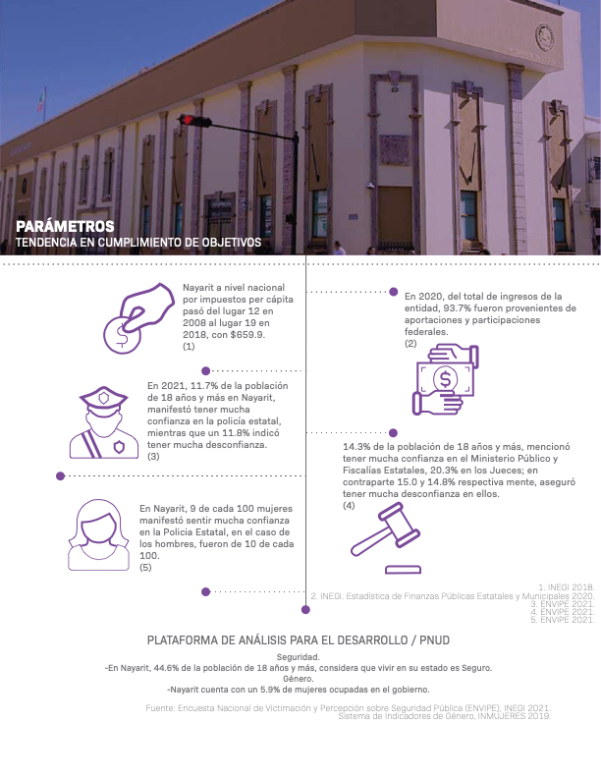

67
PLAN ESTATAL DE DESARROLLO NAYARIT 2021-2027
CON VISIÓN ESTRATÉGICA DE LARGO PLAZO

GOBIERNO EFICIENTE

METAS 2027

INDICADOR | ESTADO ACTUAL | META | ODS
Diagnóstico Presupuesto Basado en Resultados y Sistema de Evaluación de Desempeño (PBR-SED)  Índice de Monitoreo y Evaluación en las Entidades  Federativas  Índice de Información Presupuestal Estatal  Transparencia y Disponibilidad de la Información Fiscal | Nayarit a nivel nacional por PBR-SED pasó del lugar 13 en 2017 al lugar 8 en 2020,  con un valor de 75.2. (1)  En 2019, el Índice de Monitoreo y Evaluación para Nayarit era de 75.9, obteniendo el lugar 26 a nivel nacional. (2)  En 2019, Nayarit ocupaba el lugar 8 a nivel nacional, con un valor de 76.7. (3)  Nayarit bajó dos lugares a nivel nacional en el periodo 2017-2021, pasando del tercer al quinto lugar. Con valores de 96 y 94.88 por ciento respectivamente. (4) | Alcanzar una calificación superior al 80.0.  Alcanzar una calificación superior a 80.0.  Alcanzar una calificación superior a 80.0.  Mantener calificación por encima del 90 por ciento. | 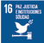  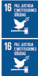
    - Evaluómetro. Perfil estatal de Nayarit 2020. EVALUARE.
    - CONEVAL 2019.
    - IMCO 2019.
    - Aregional. ITDIF 2021.

PROGRAMAS 2021 - 2027

EJE RECTOR: GOBERNANZA, SEGURIDAD Y CULTURA DE LA LEGALIDAD
EJE GENERAL: GOBIERNO EFICIENTE

PROGRAMA EFICIENCIA Y EFICACIA EN EL GASTO PÚBLICO
RESPONSABLE: SECRETARÍA DE ADMINISTRACIÓN Y FINANZAS

Problemática
Inadecuado manejo y aplicación de los recursos públicos.

Objetivo Prioritario
Transformar y dignificar la administración gubernamental, modernizando y simplificando sus procesos, capacitando y actualizando permanentemente su recurso humano, para mejorar y ampliar la capacidad de la recaudación y ejercer el gasto público con eficiencia y eficacia, transparentando su aplicación bajo indicadores y estándares de calidad certificados para beneficio de la sociedad nayarita.

Estrategias Vinculantes

- ESTRATEGIA 1.5.4
- ESTRATEGIA 1.4.1
- ESTRATEGIA 1.3.5
- ESTRATEGIA 1.3.4
- ESTRATEGIA 1.3.3
- ESTRATEGIA 1.3.2
- ESTRATEGIA 1.3.1
- ESTRATEGIA 10.4.2
- ESTRATEGIA TRANSVERSAL 15.2.4
- ESTRATEGIA TRANSVERSAL 15.2.1
- ESTRATEGIA TRANSVERSAL 15.1.2
- ESTRATEGIA TRANSVERSAL 15.1.1
- ESTRATEGIA TRANSVERSAL 13.2.5
- ESTRATEGIA TRANSVERSAL 13.2.6
- ESTRATEGIA TRANSVERSAL 13.1.6

PROGRAMA TRANSPARENCIA Y RENDICIÓN DE CUENTAS RESPONSABLE: SECRETARÍA DE LA CONTRALORÍA GENERAL

Problemática
Opacidad en el uso de los recursos públicos.

Objetivo Prioritario
Impulsar la apertura de la actuación gubernamental al escrutinio público a través de mecanismos que garanticen a los ciudadanos, accesibilidad total al ejercicio de la función pública, e impulsan esquemas de corresponsabilidad, en la elaboración de políticas públicas, encaminadas a la formación de una conducta ética en el funcionamiento administrativo, transparencia en la asignación y el manejo de recursos públicos, así como la rendición de cuentas de acuerdo a las metas establecidas en el corto, mediano y largo plazos para el beneficio de los gobernados.

Estrategias Vinculantes
- ESTRATEGIA 1.2.5
- ESTRATEGIA TRANSVERSAL 13.2.11
- ESTRATEGIA TRANSVERSAL 13.2.10
- ESTRATEGIA TRANSVERSAL 13.2.12
- ESTRATEGIA TRANSVERSAL 13.2.13
- ESTRATEGIATRANSVERSAL 13.2.14
- ESTRATEGIA TRANSVERSAL 13.2.16
- ESTRATEGIA TRANSVERSAL 13.2.9
- ESTRATEGIA TRANSVERSAL 13.2.8
- ESTRATEGIA TRANSVERSAL 14.2.7

PROGRAMA POLÍTICA ESTATAL ANTICORRUPCIÓN
RESPONSABLE: SECRETARÍA DE LA CONTRALORÍA GENERAL

Problemática
Desconfianza de la ciudadanía en sus instituciones asociada a una percepción de actos de corrupción.

Objetivo Prioritario
Combatir la corrupción en todas sus modalidades, mediante acciones de prevención, detección y sanción de faltas administrativas y hechos de corrupción.

Estrategias Vinculantes
- ESTRATEGIA 2.5.7
- ESTRATEGIA TRANSVERSAL 13.3.3
- ESTRATEGIA TRANSVERSAL 13.3.4
- ESTRATEGIA TRANSVERSAL 13.3.1
- ESTRATEGIA TRANSVERSAL 13.2.10
- ESTRATEGIA TRANSVERSAL 13.2.9
- ESTRATEGIA TRANSVERSAL 13.2.8

PROGRAMA CALIDAD E INNOVACIÓN GUBERNAMENTAL
RESPONSABLE: SECRETARÍA DE ADMINISTRACIÓN Y FINANZAS

Diagnóstico y/o Problemática
Ausencia de medición de resultados del ejercicio gubernamental, respecto del bienestar social y sus efectos para disminuir la pobreza.

Objetivo Prioritario
Facilitar y promover la innovación en los sectores público, social y económico empleando estratégicamente las tecnologías de la información y de Comunicación (tic), propiciando su almacenamiento, transferencia y uso fácil, garantizando la calidad, eficiencia y eficacia de la atención y necesidades de los usuarios para elevar la confianza de los ciudadanos en su gobierno.

Estrategias Vinculantes
- ESTRATEGIA 1.1.1
- ESTRATEGIA 1.1.3
- ESTRATEGIA 1.3.4
- ESTRATEGIA 1.5.1
- ESTRATEGIA 1.4.3
- ESTRATEGIA TRANSVERSAL 13.2.15
- ESTRATEGIA TRANSVERSAL 13.2.10

PROGRAMA EVALUACIÓN AL DESEMPEÑO GUBERNAMENTAL
RESPONSABLE: SECRETARÍA DE LA CONTRALORÍA GENERAL

Diagnóstico y/o Problemática
Modelo de administración gubernamental tradicional y obsoleta con alta carga burocrática y baja eficiencia.

Objetivo Prioritario
Impulsar una administración pública ordenada, transparente y con controles que garantice la obtención de resultados y materialización de sus metas, que asegure la efectiva rendición de cuentas y el combate frontal a la corrupción.

Estrategias Vinculantes
- ESTRATEGIA 1.2.6
- ESTRATEGIA 1.4.3

PROGRAMA GERENCIA PÚBLICA
RESPONSABLE: SECRETARÍA GENERAL DE GOBIERNO

Diagnóstico y/o Problemática
Improvisación en asignación de responsabilidades y funciones de los servidores públicos en la alta dirección gubernamental.

Objetivo Prioritario
Fortalecer la gobernabilidad mediante la coordinación entre los poderes públicos y las Dependencias y Entidades de la Administración Estatal.

Estrategias Vinculantes
- ESTRATEGIA 9.4.2
- ESTRATEGIA 1.5.3
- ESTRATEGIA 1.4.1
- ESTRATEGIA 11.4.3.
- ESTRATEGIA 11.3.3
- ESTRATEGIA 10.6.1
- ESTRATEGIA 10.4.4
- ESTRATEGIA 10.4.2
- ESTRATEGIA 10.2.4
- ESTRATEGIA 10.1.1
- ESTRATEGIA TRANSVERSAL 13.3.2
- ESTRATEGIA TRANSVERSAL 13.2.1

Eje General: Seguridad y Justicia

OBJETIVO GENERAL DE LARGO PLAZO

Modernizar y fortalecer los mecanismos de coordinación y las capacidades de las instituciones en materia de seguridad, prevención del delito y acceso a la justicia, para salvaguardar las libertades, el orden y la paz pública, priorizando el desarrollo social y el respeto a los derechos humanos en coordinación con la sociedad.

  - OBJETIVO ESTRATÉGICO 2021-2027

Fortalecimiento de las instituciones de seguridad pública para la prevención y el combate de las violencias y el delito, generando entornos seguros con el acompañamiento y participación de la sociedad.

ESTRATEGIAS DEL OBJETIVO 2.1

ESTRATEGIA 2.1.1 | Fortalecer el uso de las tecnologías de la información y comunicación para dar una respuesta oportuna y eficiente a la ciudadanía en materia de seguridad pública.
ESTRATEGIA 2.1.2 | Impulsar y fortalecer el Sistema de Seguridad Pública para el diseño, implementación y evaluación de programas y/o acciones interinstitucionales.
ESTRATEGIA 2.1.3 | Vigilar el servicio de seguridad privada mediante instrumentos que fortalezcan su control y supervisión.

  - OBJETIVO ESTRATÉGICO 2021-2027

Garantizar el pleno acceso a la procuración e impartición de justicia y recuperar la confianza de la población en sus instituciones.

ESTRATEGIAS DEL OBJETIVO 2.2

ESTRATEGIA 2.2.1 | Fomentar la cultura de la legalidad mediante el impulso y difusión de los mecanismos institucionales de control.
ESTRATEGIA 2.2.2 | Fortalecer la impartición de justicia civil, familiar y mercantil en el Poder Judicial.

ESTRATEGIA 2.2.3 | Revisar y consolidar las reformas de ley y los mecanismos de implementación en materia laboral.
ESTRATEGIA 2.2.4 | Promover la solución de controversias y justicia preventiva a través de nuevos mecanismos alternativos.
ESTRATEGIA 2.2.5 | Impulsar estrategias de difusión, capacitación, sensibilización y acercamiento entre la ciudadanía y el servicio policiaco para fomentar una relación de confianza.

  - OBJETIVO ESTRATÉGICO 2021-2027

Fortalecer el sistema penitenciario para garantizar el respeto a los derechos humanos y una reinserción social efectiva.

ESTRATEGIAS DEL OBJETIVO 2.3

ESTRATEGIA 2.3.1 | Fortalecer las condiciones de seguridad y de dignidad humana en las instalaciones penitenciarias.
ESTRATEGIA 2.3.2 | Mantenimiento y renovación de instalaciones penitenciarias e incrementar la infraestructura existente.
ESTRATEGIA 2.3.3 | Aplicar instrumentos integrales para la reinserción social.

1.4 OBJETIVO ESTRATÉGICO 2021-2027

Planeación e instrumentos para modernizar las instituciones de seguridad pública con un enfoque integral.

ESTRATEGIAS DEL OBJETIVO 2.4

ESTRATEGIA 2.4.1 | Fortalecer los mecanismos internos para la atención ciudadana.
ESTRATEGIA 2.4.2 | Proponer soluciones alternativas a los procesos judiciales a través de nuevos mecanismos.
ESTRATEGIA 2.4.3 | Garantizar la procuración de la justicia con respeto a los derechos humanos.

ESTRATEGIA 2.4.4 | Mejorar los servicios de defensoría pública.
ESTRATEGIA 2.4.5 | Promover una cultura de seguridad y legalidad entre las y los nayaritas.
ESTRATEGIA 2.4.6 | Consolidar programas, mecanismos de evaluación y acciones de respeto de los derechos humanos en reclusorios, agencias del Ministerio Público y órganos jurisdiccionales.
ESTRATEGIA 2.4.7 | Impulsar programas de atención de mujeres, niñas, niños y adolescentes víctimas de la violencia en el marco de una cultura de paz en las comunidades afectadas por la violencia.

2.5 OBJETIVO ESTRATÉGICO 2021-2027

Fortalecer las capacidades y los mecanismos de colaboración de los cuerpos de seguridad en el estado.

ESTRATEGIAS DEL OBJETIVO 2.5

ESTRATEGIA 2.5.1 | Definir e impulsar una agenda de desarrollo regional a partir de las vocaciones productivas de cada región.
ESTRATEGIA 2.5.2 | Eficientar las estrategias de prevención de la violencia y la delincuencia para disminuir su incidencia.
ESTRATEGIA 2.5.3 | Reducir los homicidios en menores de 4 años, junto con el maltrato y abuso sexual infantil.
ESTRATEGIA 2.5.4 | Profesionalizar al personal de Seguridad Pública y Procuración de Justicia.
ESTRATEGIA 2.5.5 | Fomentar el uso y aprovechamiento de las TIC´s en los procesos de trabajo, investigación y servicios periciales, que junto con el rediseño organizacional permitan optimizar la seguridad pública.
ESTRATEGIA 2.5.6 | Consolidar y fortalecer el sistema de justicia penal acusatorio, adversarial y oral así como el correspondiente a menores.
ESTRATEGIA 2.5.7 | Mejorar la capacidad de prevenir y combatir de manera efectiva la corrupción y la impunidad.
ESTRATEGIA 2.5.8 | Fortalecer las competencias e infraestructura de la Comisión Ejecutiva de Atención a Víctimas.

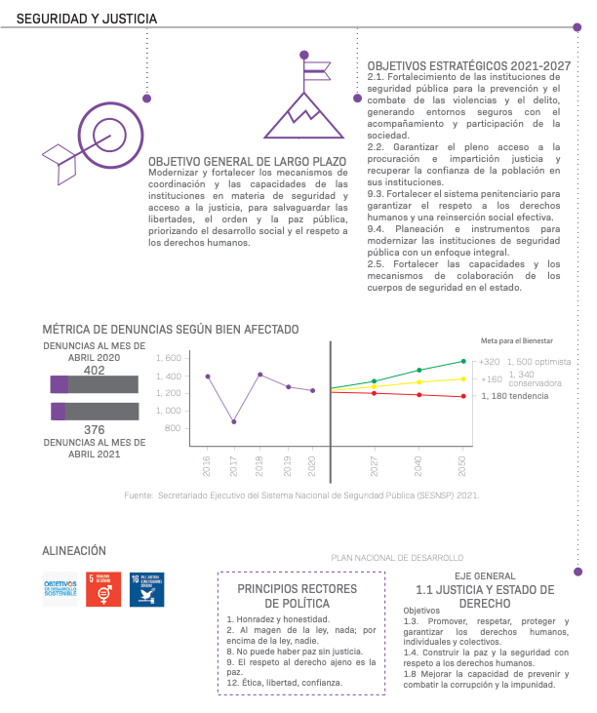

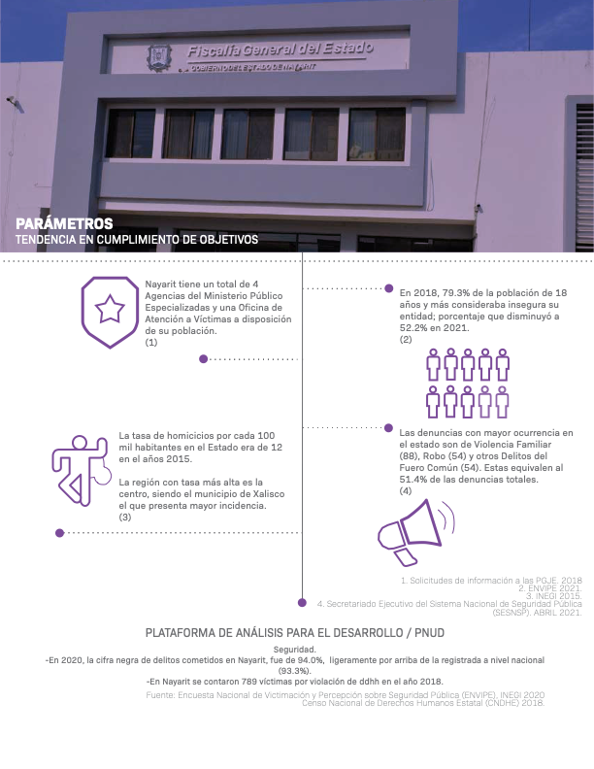

SEGURIDAD Y JUSTICIA
METAS 2027

INDICADOR | ESTADO ACTUAL | META | ODS
Cifra Negra (Delitos no denunciados y los delitos denunciados que no tuvieron inicio de averiguación  previa) | Nayarit en el año 2017 ocupaba el lugar 1 a nivel nacional en Cifra Negra con un valor de 92, para el año 2020 esta cifra aumentó dos porciento llegando al 94. (1) | Alcanzar una tendencia a la baja.
Personas de 18 años y más que considera insegura su colonia o  localidad | Nayarit en el año 2017 ocupaba el lugar 1 a nivel nacional en personas de 18 años y más que considera insegura su colonia o localidad con un valor de 24.8, para el año 2020 esta cifra aumentó casi el dos porciento llegando al 26.3. (2) | Alcanzar una tendencia a la baja.
Percepción de inseguridad en el Municipio o Demarcación  Territorial | En el año 2020 el 48.2 por ciento de la población mayor de edad de la entidad se sentía insegura en su municipio. | Alcanzar una tendencia a la baja.
Población de 18 años y más que considera insegura su entidad | En el año 2021 el 52.2 por ciento de la población de 18 años y mas de la entidad se considera insegura en su entidad. (2017, valor de 58.6) | Mantener una tendencia a la baja.
- Encuesta Nacional de Victimación y Percepción sobre Seguridad Pública (ENVIPE), INEGI 2020.
- Encuesta Nacional de Victimación y Percepción sobre Seguridad Pública (ENVIPE), INEGI 2020.
- Encuesta Nacional de Victimación y Percepción sobre Seguridad Pública (ENVIPE), INEGI 2020.
- Encuesta Nacional de Victimación y Percepción sobre Seguridad Pública (ENVIPE), INEGI 2021.

PROGRAMAS 2021-2027

EJE RECTOR: GOBERNANZA, SEGURIDAD Y CULTURA DE LA LEGALIDAD
EJE GENERAL: SEGURIDAD Y JUSTICIA

PROGRAMA SEGURIDAD CIUDADANA RESPONSABLE: SECRETARÍA DE SEGURIDAD Y PROTECCIÓN CIUDADANA

Problemática
Inseguridad y desconfianza social en la justicia.

Objetivo Prioritario
Erradicar la corrupción existente en los cuerpos policiacos, e instancias de procuración e impartición de justicia, reforzando los controles de confianza para ingreso y permanencia a los cuerpos de seguridad, desde las corporaciones de carácter preventivo y de Seguridad Pública, Procuración de Justicia y Sistema Penitenciario, dotándolos de instalaciones, equipo y tecnología adecuadas para el desempeño de su trabajo, además de la capacitación y actualización permanente.

Estrategias Vinculantes
- ESTRATEGIA 2.2.2
- ESTRATEGIA 2.2.4
- ESTRATEGIA 2.4.2
- ESTRATEGIA 2.4.3
- ESTRATEGIA 2.4.4
- ESTRATEGIA 2.5.6

PROGRAMA CONFIANZA CIUDADANA EN LAS POLICÍAS
RESPONSABLE: SECRETARÍA DE SEGURIDAD Y PROTECCIÓN CIUDADANA

Problemática
Percepción negativa de la sociedad en las policías y funcionarios que procuran e imparten justicia.

Objetivo Prioritario
Recuperar la confianza ciudadana en sus policías, funcionarios que procuran e imparten justicia.

Estrategias Vinculantes
- ESTRATEGIA 2.1.3
- ESTRATEGIA 2.2.1
- ESTRATEGIA 2.2.5
- ESTRATEGIA 2.4.1

PROGRAMA PROFESIONALIZACIÓN DE LOS CUERPOS POLICIACOS
RESPONSABLE: SECRETARÍA DE SEGURIDAD Y PROTECCIÓN CIUDADANA

Problemática
Servicios públicos de mala calidad en seguridad, procuración e impartición de Justicia.

Objetivo Prioritario
Capacitar y actualizar permanentemente a todo el personal, responsable de la seguridad, procuración e impartición de justicia, profesionalizando y certificando a todo servidor público relacionado con la seguridad pública.

Estrategias Vinculantes
- ESTRATEGIA 2.1.2
- ESTRATEGIA 2.5.2
- ESTRATEGIA 2.5.4
- ESTRATEGIA 2.5.8

PROGRAMA: MODERNIZACIÓN Y USO DE TECNOLOGÍA PARA MEJORAR LA SEGURIDAD CIUDADANA
RESPONSABLE: SECRETARÍA DE SEGURIDAD Y PROTECCIÓN CIUDADANA

Problemática
Deficiente y malas prácticas en los servicios de seguridad, procuración e impartición de justicia.

Objetivo Prioritario
Modernizar espacios, equipamiento, procesos y uso de la tecnología para mejorar la seguridad ciudadana, así como la atención en todas las dependencias responsables de impartir y procurar la justicia en Nayarit.

Estrategias Vinculantes
  - ESTRATEGIA 2.5.5
  - ESTRATEGIA 2.1.1

PROGRAMA: HONESTIDAD Y TRANSPARENCIA EN LAS DEPENDENCIAS ENCARGADAS DE LA SEGURIDAD RESPONSABLE: SECRETARÍA DE SEGURIDAD
Y PROTECCIÓN CIUDADANA

Problemática
Deficiente y malas prácticas en los servicios de seguridad, procuración e impartición de justicia.

Objetivo Prioritario
Corregir las malas prácticas de los funcionarios en las dependencias encargadas de la seguridad, procuración e impartición de justicia, estableciendo medidas de cero impunidad para malos funcionarios.

Estrategias Vinculantes
- ESTRATEGIA 2.1.3
- ESTRATEGIA 2.4.4

PROGRAMA: DERECHOS HUMANOS
RESPONSABLE: COMISIÓN DE LA DEFENSA DE LOS DERECHOS HUMANOS PARA EL ESTADO DE NAYARIT

Problemática

Violación de los derechos humanos en diferentes formas.

Objetivo Prioritario
Que en todas las instituciones del gobierno estatal se respeten y protejan todos los derechos humanos, sean éstos los derechos civiles y políticos, como el derecho a la vida, la igualdad ante la ley y la libertad de expresión; los derechos económicos, sociales y culturales, como el derecho al trabajo, la seguridad social y la educación; o los derechos colectivos, como los derechos al desarrollo y la libre determinación, y en caso de que alguno se vea vulnerado garantizar que las víctimas sean atendidas con prontitud y respeto.

Estrategias Vinculantes
- ESTRATEGIA 3.2.1
- ESTRATEGIA 3.2.2
- ESTRATEGIA 3.2.4
- ESTRATEGIA 3.3.1
- ESTRATEGIA 2.4.5
- ESTRATEGIA 2.4.7
- ESTRATEGIA 2.2.1

- ESTRATEGIA 1.1.4
- ESTRATEGIA 2.4.6

PROGRAMA: DIGNIFICACIÓN DEL SISTEMA PENITENCIARIO
RESPONSABLE: SECRETARÍA DE SEGURIDAD Y PROTECCIÓN CIUDADANA

Problemática
El peor centro penitenciario del país.

Objetivo Prioritario
Habilitar o Construir un Penal respetuoso de los derechos humanos bajo el modelo de sostenibilidad, que permita a los internos producir para sus familias y su manutención, logrando con ello capacitarlos en diferentes oficios y competencias como medios para lograr para su reinserción productiva en la sociedad.

Estrategias Vinculantes
- ESTRATEGIA 2.3.1
- ESTRATEGIA 2.3.2
- ESTRATEGIA 2.3.3
- ESTRATEGIA 2.4.6

PROGRAMA: MEJORA REGULATORIA
RESPONSABLE: SECRETARÍA DE ECONOMÍA

Problemática
Los trámites de gobierno dificultan la apertura de negocios y limitan la competitividad del estado.

Objetivo Prioritario
Promover el bienestar social y económico mediante el establecimiento de un sistema de trámites eficiente, simplificado y claro que brinde certeza jurídica y estimule la competitividad y el desarrollo del estado.
Estrategias Vinculantes
- ESTRATEGIA 10.2.4
- ESTRATEGIA 10.4.2
- ESTRATEGIA 10.4.4
- ESTRATEGIA 10.4.5
- ESTRATEGIA 11.4.3
- ESTRATEGIA 1.1.1
- ESTRATEGIA 1.1.2
- ESTRATEGIA 1.2.1

- ESTRATEGIA 1.2.2
- ESTRATEGIA 1.2.3
- ESTRATEGIA 1.2.4
- ESTRATEGIA 1.5.2
- ESTRATEGIA 10.1.1
- ESTRATEGIA TRANSVERSAL 13.1.7
- ESTRATEGIA TRANSVERSAL 13.1.11
- ESTRATEGIA TRANSVERSAL 13.1.10
- ESTRATEGIA TRANSVERSAL 13.1.12
- ESTRATEGIA TRANSVERSAL 13.2.2
- ESTRATEGIA TRANSVERSAL 13.2.4
- ESTRATEGIA 11.4.1

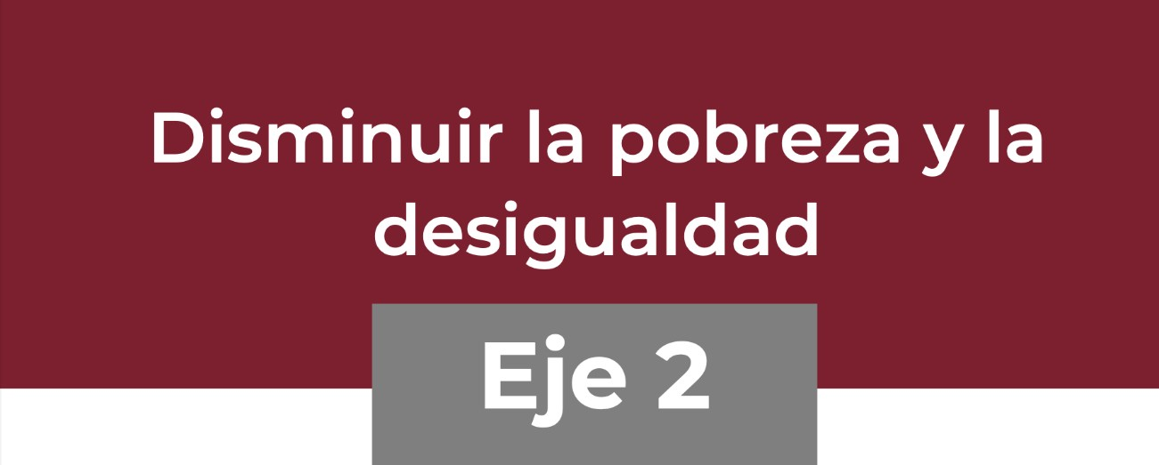

DIAGNÓSTICO DEL EJE RECTOR DISMINUIR LA POBREZA Y LA DESIGUALDAD

DIAGNÓSTICO DEL EJE RECTOR

Pobreza

EL CONEVAL25 (Consejo Nacional de Evaluación de la Política de Desarrollo Social) dando cumplimiento al Artículo 36 de la Ley General de Desarrollo Social26, estableció los lineamientos y los criterios para realizar la definición, la identificación y la medición de la pobreza en México, tomando en consideración al menos los siguientes indicadores:
  - Ingreso corriente per cápita;
  - Rezago educativo promedio en el hogar;
  - Acceso a los servicios de salud;
  - Acceso a la seguridad social;
  - Calidad y espacios de la vivienda;
  - Acceso a los servicios básicos en la vivienda;
  - Acceso a la alimentación;
  - Grado de cohesión social.
  - Grado de accesibilidad a carretera pavimentada.

25 https://www.coneval.org.mx/Paginas/principal.aspx
26 http://www.diputados.gob.mx/LeyesBiblio/pdf/264_250618.pdf

De acuerdo a lo señalado, el Laboratorio Nacional de Políticas Públicas27 del CONEVAL, en Nayarit en el año 2018, cuatro de cada diez personas se encontraban en situación de pobreza, representando el 35% de su población y ocupando la posición 14 a nivel nacional en la materia; concentrándose el mayor índice de pobreza en la Región Norte
Huajicori, es el municipio con mayor rezago económico
del estado, región en la que el 56.2% de su población vive en condición de
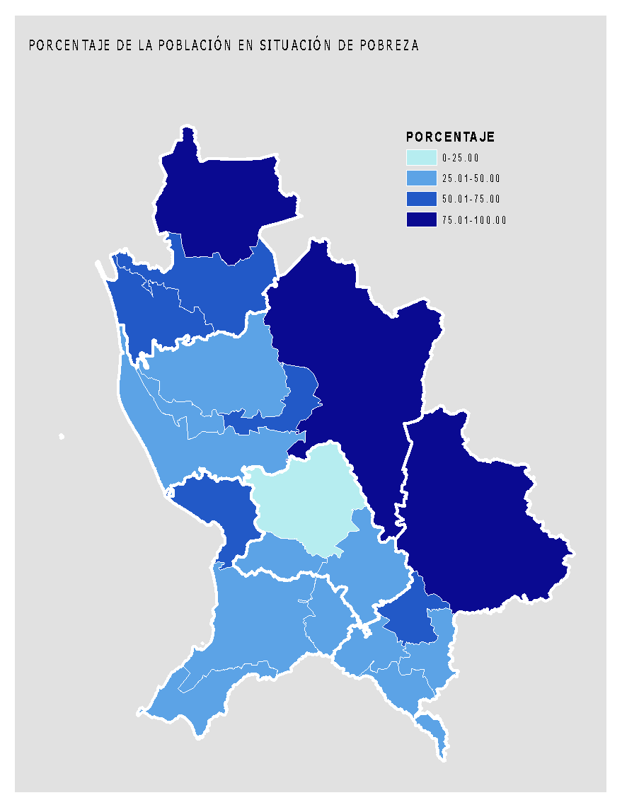
pobreza, y de los tres municipios que la comprenden (Acaponeta, Huajicori y Tecuala), Huajicori es en donde se
vive la situación de mayor precariedad a nivel estatal, puesto que nueve de cada diez personas se encuentran en situación de pobreza, es decir el 88% de su población, muy por arriba de la media nacional que es del 44%.

Los indicadores en el mismo rubro para el resto de las cuatro regiones del estado también son reveladores; ya que, en la Región Costa conformada por los municipios Del Nayar, Rosamorada, Ruíz, Santiago Ixcuintla y Tuxpan, el 55.8% de su población vive en pobreza.

Para la Región Costa Sur, que la conforman los municipios de Compostela, San Blas, San Pedro Lagunillas y Bahía de Banderas, el 35% de su población padece de pobreza; cabe resaltar que, en esta región, el municipio de Bahía de Banderas es que ubica en la segunda posición con menor índice de pobreza en todo el estado, con un 26%.

27 https://www.coneval.org.mx/coordinacion/entidades/Nayarit/Paginas/principal.aspx

En donde se presenta un menor grado de pobreza entre la población es en la Región Centro del estado, la cual la conforman los municipios de Tepic, Xalisco y Santa María del Oro, con un 25.1%. El municipio capitalino es el que presenta el índice de pobreza más bajo del
Tepic y Bahía de Banderas son los municipios con menor grado de pobreza
estado, con un 24%.

Finalmente, se señala que, en la Región Sur de Nayarit, en los municipios de Ahuacatlán, Amatlán de Cañas, Ixtlán del Río, Jala y La Yesca, el 55.6% de su población vive en condiciones de pobreza.

En un análisis final de este indicador; de los 20 municipios nayaritas, diez están por debajo del 50% de población que viven condición de pobreza, en tanto que los restantes diez municipios están por arriba de esta misma ponderación. Los dos polos de este indicador se ubican en Tepic con un 24% y Huajicori con un 88%.

Pobreza Extrema

Al hablar de la pobreza extrema es importante destacar el rol del CONEVAL, ya que en el cumplimiento de las disposiciones establecidas en la Ley General de Desarrollo Social28 (LGDS), informa las estimaciones de pobreza en México y para cada entidad federativa, correspondientes al año 2018, datos en los que está sustentado el presente diagnóstico.

La finalidad de esta información es proporcionar elementos para mejorar las políticas públicas tendientes a la superación de la pobreza en México. Al conocer el estado que guardan las dimensiones que conforman el fenómeno de la pobreza en México, los órdenes de gobierno (federal, estatal y municipal) pueden identificar las áreas en las que se requiere redoblar los esfuerzos institucionales, así como las regiones del país donde es necesario fortalecer la atención prioritaria de la población en situación de pobreza o vulnerabilidad económica o social.

Las estimaciones de la pobreza en México 2018 se calcularon a partir de las bases de datos del Modelo Estadístico para la continuidad del Módulo de Condiciones Socioeconómicas de la Encuesta Nacional de Ingresos y Gastos de los Hogares 201829 (MEC del MCS-ENIGH 2018) que realizó el Instituto

28 http://www.diputados.gob.mx/LeyesBiblio/pdf/264_250618.pdf
29
https://www.snieg.mx/DocAcervoINN/Documentacion/Inf_Nvo_ACERVO/SNIDS/Distribucion_Ingreso_Pobreza/ENIGH_2018_NS/ddi/enigh_2018_ddi_resum en.pdf

Nacional de Estadística y Geografía (INEGI) entre agosto y noviembre de 2018, y que fueron publicadas el 31 de julio de 2019.

Atendiendo estrictamente al glosario de términos y definiciones de la medición de la pobreza del CONEVAL, obtenemos: Una persona se encuentra en situación de pobreza extrema cuando tiene tres o más carencias, de seis posibles, dentro del Índice de Privación Social (rezago educativo, acceso a los servicios de salud, acceso a la seguridad social, calidad y espacios de la vivienda, acceso a los servicios básicos de la vivienda, y acceso a la alimentación) y que, además, se encuentra por debajo de la línea de bienestar mínimo. Las personas en esta situación disponen de un ingreso tan bajo que, aún si lo dedicase por completo a la adquisición de alimentos, no podría adquirir los nutrientes necesarios para tener una vida sana.

El dato arrojado para el estado de Nayarit en el indicador de pobreza extrema debe ser observado con total objetividad, ya que no son desglosadas las tres o más carencias del Índice de Privación Social, además de grado de bienestar básico de las y los nayaritas con esas condiciones de vida; sólo son presentados los índices del 2008 al 2018, para efectos prácticos serán presentados los más recientes que corresponden al año 2018. Ante lo

En Nayarit, el 5.9% de su población vive en condiciones de pobreza extrema
descrito; en Nayarit, un 5.9% de su población es considerada que vive en condiciones de pobreza extrema, hablamos de al menos 76 mil 246 mujeres
y hombres que están imposibilitados de tener lo más elemental para tener una vida sana.

En lo referente a la población nayarita que padece de alguna carencia social en función al Laboratorio Nacional de Políticas Públicas del CONEVAL, en Nayarit en el año 2018; se obtiene que el 71% de la población estatal tiene al menos una carencia social, el 17% padece de rezago educativo, un 14% tiene carencia por acceso a servicios de salud, para el 56% de las y los nayaritas es una realidad la carencia de acceso a la seguridad social, en tanto que la carencia por acceso a los servicios básicos de la vivienda es del 17% y un 19% de las y los nayaritas viven con carencia por acceso a la alimentación.

En el rubro de salud, uno de los más grandes flagelos -antes de la pandemia de COVID-19- es el dengue, derivado del Reporte del Panorama Epidemiológico del Dengue. Semana Epidemiológica 52 de la Secretaría de Salud,
La Yesca, en el 2019 la incidencia de casos de dengue fue
de 117.02%
201930. Nayarit fue la sexta entidad del país con mayor incidencia de dengue durante el año 2019, en donde la incidencia de casos por cada 100 mil
habitantes fue del 54.25%, de forma específica y por demás alarmante, es que, en el municipio serrano de La Yesca, la incidencia fue de 117.02%; cuando la incidencia nacional fue de 32.96%

EVALUACIÓN EJE RECTOR SOCIAL
Se realizó un ejercicio de evaluación a manera de diagnóstico general del eje rector social, considerando los indicadores de:
- Porcentaje de asistencia escolar de 3 a 5 años,
- porcentaje de asistencia escolar de 15 a 24 años,
- porcentaje de personas con carencia por acceso a la alimentación,
- población con carencia por calidad y espacios de la vivienda,
- porcentaje de la población con carencia por acceso a los servicios básicos de la vivienda.
Los resultados se cuantificaron de manera individual en una ponderación de escala del 1 al 5, considerando al número 1 como el valor más bajo y al número 5 como el valor más alto, la suma de valores totales se clasificaron de forma descendente obteniendo los grados finales y reconvirtiendo los valores de escala numérica a una por definiciones de sucesión de muy bajo, bajo, medio, alto y muy alto.
De acuerdo a este análisis, el Estado de Nayarit se encuentra primordialmente en una situación de carencia por factores sociales de nivel bajo, considerando que más de la mitad de sus municipios (13) no presentan alguna condición alarmante en estas categorías. Los municipios de Huajicori y Del Nayar, son los únicos que presentan un rezago social al manifestar una categoría de nivel alto.

- https://www.gob.mx/salud/documentos/panorama-epidemiologico-de-dengue-2019

EVALUACIÓN Y SEGUIMIENTO AL PLAN ESTATAL DE DESARROLLO 2021-2027 CON VISIÓN
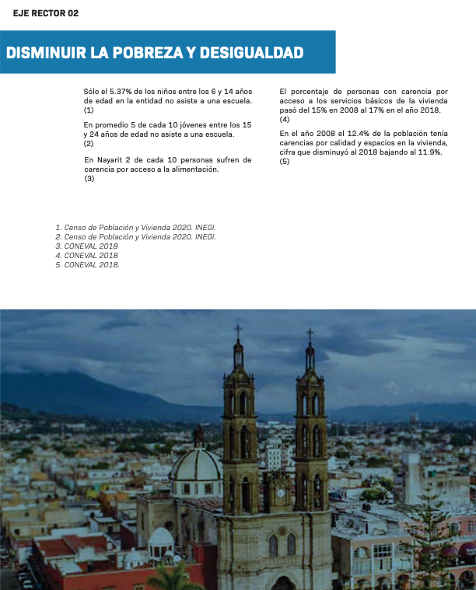
ESTRATÉGICA DE LARGO PLAZO.

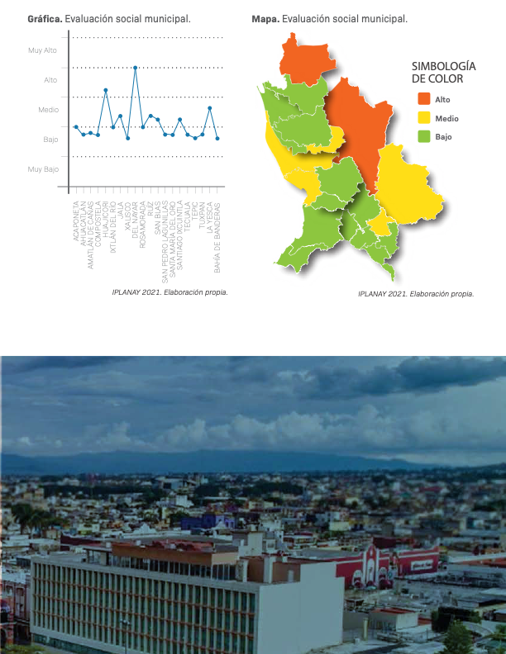

OBJETIVO GENERAL DEL EJE RECTOR DISMINUIR LA POBREZA Y LA DESIGUALDAD

Reducir la pobreza y la desigualdad procurando la atención de los derechos y necesidades básicas de los sectores más vulnerables, reforzando su desarrollo bajo los principios de identidad y libre determinación mediante la instrumentación de acciones y programas de igualdad sustantiva que generen las condiciones para que las personas que al día de hoy enfrentan esta situación puedan acceder a la educación, los servicios de salud, una alimentación adecuada y a un trabajo que les permita vivir en paz y progresar en un entorno de bienestar.

Eje General: Desigualdades

OBJETIVO GENERAL DE LARGO PLAZO

Establecer una política pública integral e inclusiva que garantice el desarrollo igualitario con especial atención en los grupos históricamente vulnerados, aprovechando las capacidades y potencialidades de cada sector para la generación de oportunidades que contribuyan en la disminución de las brechas de desigualdad social y territorial.

  - OBJETIVO ESTRATÉGICO 2021-2027

Reducir la pobreza multidimensional y la desigualdad propiciando el desarrollo integral e incluyente de la ciudadanía nayarita.

ESTRATEGIAS DEL OBJETIVO 3.1

ESTRATEGIA 3.1.1 | Incrementar de manera sostenida los ingresos de la población en situación de pobreza y rezago social, potencializando activamente sus capacidades productivas a efecto de generar ingresos y empleo sostenible.
ESTRATEGIA 3.1.2 | Extender la cobertura de servicios básicos en todo el Estado y favorecer el acceso a la población más vulnerable.
ESTRATEGIA 3.1.3 | Mejorar las condiciones de vivienda para las familias en condición de pobreza.
ESTRATEGIA 3.1.4 | Combatir el hambre, mediante el apoyo y el fortalecimiento de capacidades para acceder a una alimentación sana, nutritiva y suficiente, con particular atención a la población en situación de vulnerabilidad, incluida la niñez y los adultos mayores.

ESTRATEGIA 3.1.5 | Promover una política pública de desarrollo social integral en materia de vivienda, alimentación, salud y educación con énfasis en quienes enfrentan situaciones de pobreza y/o vulnerabilidad.
  - OBJETIVO ESTRATÉGICO 2021-2027

Asegurar la igualdad de género y eliminar cualquier forma de violencia en contra de las mujeres y la niñez.

ESTRATEGIAS DEL OBJETIVO 3.2

ESTRATEGIA 3.2.1 | Garantizar el adolescentes. | goce | de | derechos | a | mujeres, | niñas, | niños | y
ESTRATEGIA 3.2.2 | Fortalecer las acciones de combate a la discriminación, maltrato o abuso.
ESTRATEGIA 3.2.3 | Impulsar actividades de apoyo a la mujer que incluyan la prevención de la violencia, el fomento y capacitación para el empleo, el apoyo a jefas de familia, inclusión a los servicios de salud y estancias infantiles de apoyo a las madres de familia con actividad laboral.
ESTRATEGIA 3.2.4 | Construcción de un refugio para mujeres y sus hijos e hijas víctimas de la violencia social y/o familiar.
  - OBJETIVO ESTRATÉGICO 2021-2027

Reducir las brechas de desigualdad y garantizar la inclusión social de todas las personas y el ejercicio pleno de sus derechos, con especial atención a quienes pertenecen a grupos históricamente vulnerados como son la primera infancia, adultos mayores, personas con discapacidad, personas de la diversidad sexual, comunidades indígenas, afromexicanos, personas en situación de calle, personas de talla baja, trabajadores y trabajadoras del hogar.

ESTRATEGIAS DEL OBJETIVO 3.3

ESTRATEGIA 3.3.1 | Garantizar los derechos sociales de las personas con discapacidad.
ESTRATEGIA 3.3.2 | Promover esquemas de apoyo permanente en beneficio de los migrantes y sus familias.
ESTRATEGIA 3.3.3 | Establecer las bases para que las personas adultas mayores tengan una vida plena.
ESTRATEGIA 3.3.4 | Creación de una red de transporte de vehículos para personas con discapacidad.

ESTRATEGIA 3.3.5 | Diseñar y poner en marcha acciones afirmativas hacia grupos de personas con especial desventaja para incorporarse a la dinámica social.
ESTRATEGIA 3.3.6 | Impulsar políticas para la incorporación privilegiada de mujeres, indígenas y personas con alguna discapacidad a los programas, recursos, políticas, etc. en materia de educación, transporte, vialidad y empleo.
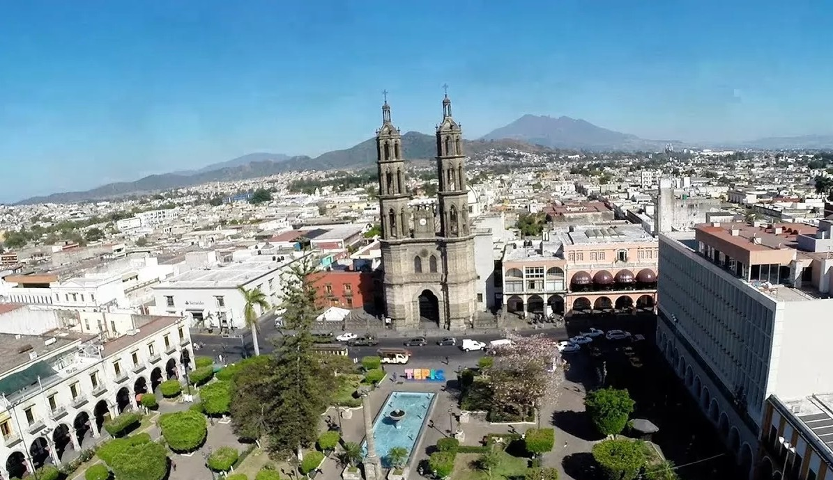

PLAN ESTATAL DE DESARROLLO NAYARIT 2021-2027 CON VISIÓN ESTRATÉGICA DE LARGO PLAZO
93

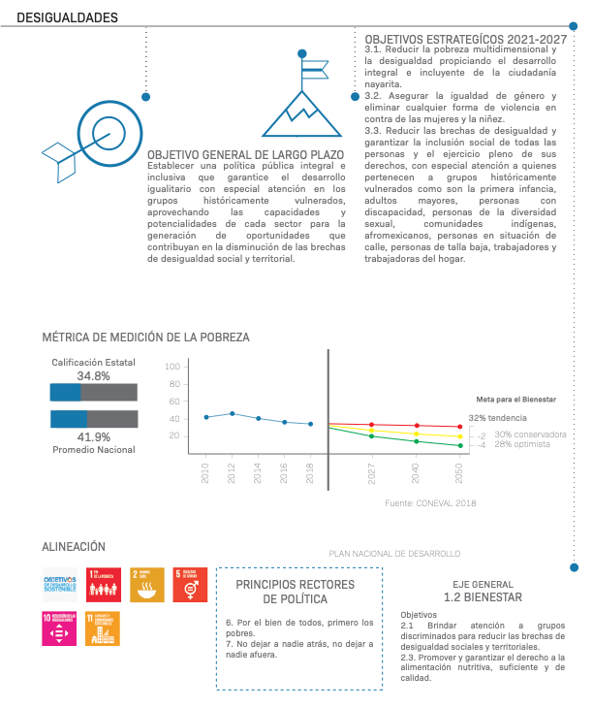

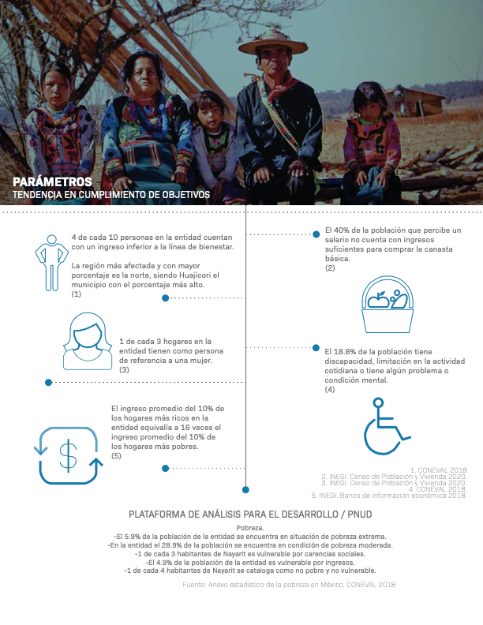

95
PLAN ESTATAL DE DESARROLLO NAYARIT 2021-2027

DESIGUALDADES

METAS 2027

INDICADOR | ESTADO ACTUAL | META | ODS
Índice de Rezago Social | En 2015, Nayarit ocupaba el lugar 11 a nivel nacional con un índice de 0.01. (Última actualización) (1) | Mantener una tendencia ascendente. | 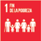  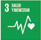  
Población con ingreso inferior a  línea de bienestar | En 2018, 4 de cada 10 personas en la entidad cuentan con un ingreso inferior a la línea de bienestar. (2) | Alcanzar una tendencia a la baja más pronunciada.
Porcentaje de Población sin Seguridad Social | En 2018, Nayarit ocupaba el lugar 15 a nivel nacional en población con carencia a acceso a seguridad social con un 56.1 por ciento. (3) | Aumentar la tendencia a la baja.
Población sin acceso a la  alimentación | En 2018, Nayarit ocupaba el lugar 18 a nivel nacional en población sin acceso a la alimentación con un 18.9 por ciento. (4) | Aumentar la tendencia a la baja.
Carencias por Acceso a los Servicios Básicos de la Vivienda | En 2018, Nayarit ocupaba el lugar 14 a nivel nacional en población con carencia por acceso a los servicios básicos en la vivienda con un 17.2 por ciento. (5) | Aumentar la tendencia a la baja.
Porcentaje de la Población en situación de Pobreza Extrema | El 5.9% de la población de la entidad en el año 2018 se encuentraba en situación de pobreza extrema. (6) | Mantener una tendencia a la baja.
Porcentaje de la Población en situación de Pobreza Moderada | El 28.9% de la población de la entidad en el año 2018 se encuentraba en situación de pobreza moderada. (7) | Mantener una tendencia a la baja.
Poder adquisitivo del ingreso laboral-Índice de Tendencia Laboral de la Pobreza (ITLP) | El porcentaje de la población con ingreso laboral inferior al costo de la canasta alimentaria en Nayarit aumentó 0.3 puntos porcentuales entre el tercer trimestre de 2018 y el tercer trimestre de 2019, al pasar de 33.7% a 34.0%. (8) | Alcanzar una tendencia a la baja.
Carencia por Calidad y Espacios  en la Vivienda | El porcentaje de población con carencia por calidad y espacios de la vivienda entre los años 2008 y 2018, pasó de 12.4% a 11.9%. (9) | Mantener una tendencia a la baja.
Carencia por acceso a drenaje. | El 95.82% de las viviendas totales habitadas en la entidad disponen de drenaje. (10) | Mantener una tendencia ascendente.

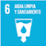
    - Informe de Pobreza y Evaluación. CONEVAL 2020.
    - CONEVAL 2018.
    - Estimaciones del CONEVAL con base en el MEC del MCSENIGH 2018.
    - Estimaciones del CONEVAL con base en el MEC del MCSENIGH 2018.
    - Estimaciones del CONEVAL con base en el MEC del MCSENIGH 2018.
    - Anexo estadístico de la pobreza en México. CONEVAL 2018.
    - Anexo estadístico de la pobreza en México. CONEVAL 2018
    - Elaboración del CONEVAL con base en la ENOE
    - CONEVAL 2018.
    - INEGI. Censo de Población y Vivienda 2020.

PROGRAMAS 2021 -2027

EJE RECTOR: DISMINUIR LA POBREZA Y LA DESIGUALDAD
EJE GENERAL: DESIGUALDADES

PROGRAMA INCREMENTO DEL BIENESTAR DE LOS NAYARITAS
RESPONSABLE: SECRETARÍA DE BIENESTAR E IGUALDAD SUSTANTIVA

Problemática
Incrementar el bienestar de los nayaritas

Objetivo Prioritario
Abatir los índices de desigualdad buscando el desarrollo integral de la ciudadanía en un marco de respeto y dignidad.

Estrategias Vinculantes
- ESTRATEGIA 3.1.1
- ESTRATEGIA 3.1.2
- ESTRATEGIA 3.1.3
- ESTRATEGIA 3.1.4
- ESTRATEGIA 3.1.5
- ESTRATEGIA 3.2.1
- ESTRATEGIA 3.2.2
- ESTRATEGIA 3.2.3
- ESTRATEGIA 3.2.4
- ESTRATEGIA 3.3.1
- ESTRATEGIA 3.3.2
- ESTRATEGIA 3.3.3
- ESTRATEGIA 3.3.4
- ESTRATEGIA 3.3.5
- ESTRATEGIA 3.3.6
- ESTRATEGIA 12.2.1
- ESTRATEGIA 1.5.3

PROGRAMA: VIVIENDA DIGNA PARA PERSONAS
EN EXTREMA POBREZA
RESPONSABLE: INSTITUTO PROMOTOR DE LA VIVIENDA DE NAYARIT

Problemática
Falta de acceso a una vivienda digna.

Objetivo Prioritario
Fortalecer los programas de apoyo para permitir a personas de bajos recursos adquirir o mejorar su vivienda.

Estrategias Vinculantes
- ESTRATEGIA 3.1.3
- ESTRATEGIA 3.1.5
- ESTRATEGIA 7.3.1

PROGRAMA: DOTAR DE SERVICIOS PÚBLICOS A LAS ZONAS DE POBREZA EXTREMA
RESPONSABLE: SECRETARÍA DE INFRAESTRUCTURA

Problemática
En Nayarit el 17.2% de las viviendas no tienen acceso a servicios básicos y esta situación se concentra en las zonas de pobreza extrema.

Objetivo Prioritario
Dotar de Servicios Básicos a las localidades con población en situación extrema de pobreza, pueblos originarios y zonas de atención prioritaria.

Estrategia Vinculante
- ESTRATEGIA 3.1.2

PROGRAMA: SEGURIDAD ALIMENTARIA, HAMBRE CERO, MEJOR SALUD
RESPONSABLE: *SISTEMA INTEGRAL PARA EL DESARROLLO DE LA FAMILIA DEL ESTADO DE NAYARIT *SECRETARÍA DE SALUD

Problemática
Carencias en materia de seguridad alimentaria, y servicios de salud.

Objetivo Prioritario
Facilitar que personas en situación de pobreza tengan acceso, tanto físico como económico a alimentos suficientes, nutritivos y de calidad, para ejercer el derecho a la alimentación de manera efectiva.

Estrategias Vinculantes
- ESTRATEGIA 3.1.4
- ESTRATEGIA 3.1.5

Eje General: Salud

OBJETIVO GENERAL DE LARGO PLAZO

Garantizar que toda la población sin distinción de edad, género, orientación y/o grupo social reciba completo acceso a la protección de la salud oportuna y de calidad, así como, al suministro básico de medicamentos, mediante el fortalecimiento de la infraestructura, la calidad de los servicios y la cultura de la prevención.

  - OBJETIVO ESTRATÉGICO 2021-27

Impulsar una cultura de la prevención, basada en el fomento de hábitos de vida saludable, el autocuidado y favorecer entornos públicos sanos.

ESTRATEGIAS DEL OBJETIVO 4.1

ESTRATEGIA 4.1.1 | Promover la responsabilidad individual hacia estilos de vida saludables que incluyan el autocuidado como estrategia para reducir la morbilidad y mortalidad por enfermedades cardiometabólicas.
ESTRATEGIA 4.1.2 | Fortalecer la Red de Promotores de Salud para fomentar la atención y orientación frente a temas de salud mental y adicciones, violencia intrafamiliar, salud sexual y reproductiva, nutrición, cuidado, protección y desarrollo infantil en el hogar y espacios comunitarios.
ESTRATEGIA 4.1.3 | Consolidar las Redes Integrales de Servicios de Salud para la atención dirigida a las necesidades de la población orientada a los padecimientos más prevalentes, incluyendo la atención a personas con discapacidad.
ESTRATEGIA 4.1.4 | Vigilar los índices de salud de la población, la obesidad en la población, la incidencia en problemas de salud mental y adicciones, así como evaluar el impacto de los programas de fomento a la salud y la actividad física en dichos indicadores.
ESTRATEGIA 4.1.5 | Consolidar Materna. | y | fortalecer | acciones | para | impulsar | la | Lactancia
ESTRATEGIA 4.1.6 | Desarrollar el programa estratégico estatal de atención al COVID- 19 y otras enfermedades emergentes.

  - OBJETIVO ESTRATÉGICO 2021-2027

Mejoramiento de la cobertura y calidad de los servicios de salud.

ESTRATEGIAS DEL OBJETIVO 4.2

ESTRATEGIA 4.2.1 | Impulsar una cobertura sanitaria universal incluyente, mejorando de manera integral los servicios de salud privilegiando los municipios con mayor rezago en equipamientos, personal, insumos y cobertura hacia los diferentes segmentos de la población que atiende el sistema estatal de salud.
ESTRATEGIA 4.2.2 | Reducir la mortalidad materna brindando un adecuado desarrollo obstétrico en cualquier etapa y hasta el término de su embarazo.
ESTRATEGIA 4.2.3 | Fortalecimiento de la infraestructura física, así como rehabilitación y mantenimiento de la red hospitalaria del Estado.
ESTRATEGIA 4.2.4 | Proveer de vacunas y medicamentos suficientes a la población que lo necesite.
ESTRATEGIA 4.2.5 | Implementar un sistema único de información de los servicios de salud del estado, que permita albergar el expediente clínico electrónico.
ESTRATEGIA 4.2.6 | Implementar un Pabellón de Salud Mental e instrumentar un programa con acciones preventivas y de atención para las enfermedades no transmisibles y de salud mental.
ESTRATEGIA 4.2.7 | Reducir la mortalidad infantil en el estado, otorgando una oportuna y adecuada atención médica a la población objetivo.

  - OBJETIVO ESTRATÉGICO 2021-2027

Fomentar la cultura física y el deporte de alto rendimiento, mediante el impulso de programas de deportes y centros recreativos, así como la construcción, rehabilitación y fortalecimiento del equipamiento e infraestructura deportiva de carácter recreativo y de especialización deportiva.

ESTRATEGIAS DEL OBJETIVO 4.3

ESTRATEGIA 4.3.1 | Implementar acciones de mantenimiento en la infraestructura deportiva existente, así como, realizar el inventario y programación de la construcción de infraestructura faltante.
ESTRATEGIA 4.3.2 | Inclusión y fomento en la actividad física a la población Nayarita, especialmente a niños, jóvenes y adultos mayores, a través de programas de mejora en infraestructura y espacios de convivencia.

ESTRATEGIA 4.3.3 | Fomentar la práctica sistemática del deporte en la población en general, como actividad de esparcimiento y sana convivencia, así también para concientizar a la población sobre los beneficios del deporte en una sociedad.
ESTRATEGIA 4.3.4 | Fomentar la práctica del deporte, mediante el otorgamiento de apoyos para la realización de competencias y actividades deportivas que permitan la detección de talentos.
ESTRATEGIA 4.3.5 | Fomentar la capacitación de entrenadores, mediante convenios interinstitucionales en pro de su desarrollo y el de los atletas, así como, dar seguimiento y apoyo a los deportistas a través del Centro Estatal de Medicina Deportiva y Ciencias Aplicadas, para que se preparen adecuadamente realizando campamentos en otros lugares y otorgando el equipamiento para su disciplina deportiva, fomentando acciones que les permita continuar su formación académica.

  - OBJETIVO ESTRATÉGICO 2021-2027

Salud y Bienestar.

ESTRATEGIAS OBJETIVO 4.4

ESTRATEGIA 4.4.1 | Reducir sustancialmente el número de muertes y enfermedades producidas por productos químicos peligrosos y la contaminación del agua y el suelo.

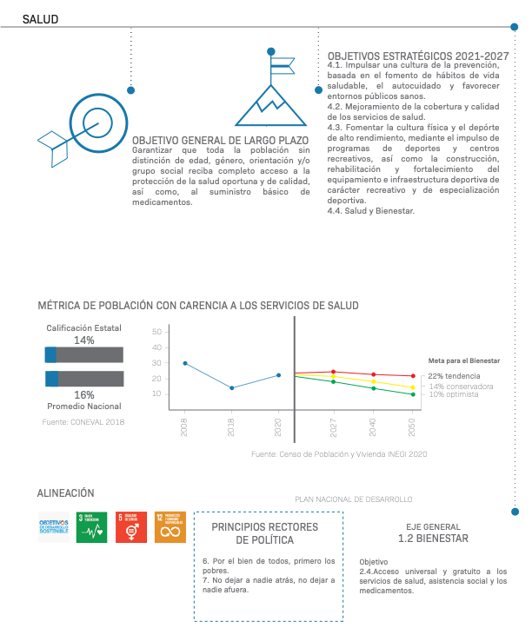

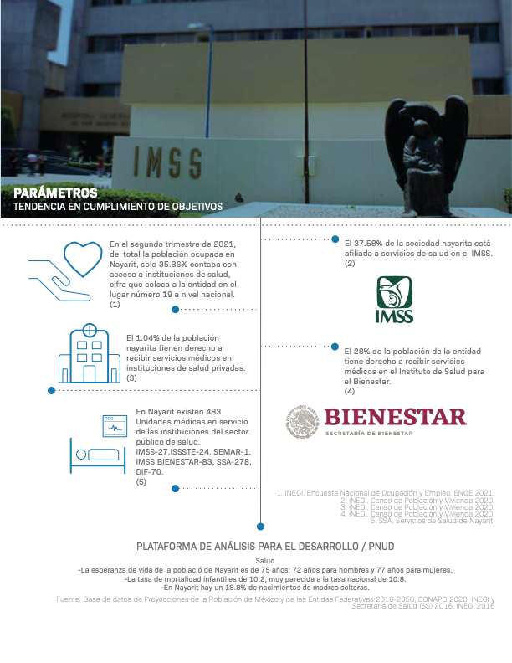
PLAN ESTATAL DE DESARROLLO NAYARIT 2021-2027 CON VISIÓN ESTRATÉGICA DE LARGO PLAZO
103

SALUD
METAS 2027

INDICADOR | ESTADO ACTUAL | META | ODS
Médicos por cada 1,000  pacientes | En 2015, Nayarit contaba con 2.05 médicos por cada 1,000 pacientes. (Últia actualización) (1) | Alcanzar una tendencia ascendente.
Carencia por acceso a los  servicios de salud | En 2018, el porcentaje de la población con carencia por acceso a los servicios de salud en Nayarit fue de 13.7 por ciento,  2.5 puntos porcentuales menor que el porcentaje nacional. (2) | Mantener una tendencia a la baja.
Percepción de inseguridad en el Municipio o Demarcación  Territorial | La tasa de mortalidad infantil es de 10.2, muy parecida a la tasa nacional de 10.8. | Mantener una tendencia a la baja.
Egresos hospitalarios por cada  1,000 habitantes | Nayarit en 2019, ocupaba el último lugar nacional en egresos hospitalarios por cada 1,000 habitantes. | Alcanzar una tendencia a la baja.
    - INEGI 2015.
    - Estimaciones del CONEVAL con base en el MEC del MCSENIGH 2018.
    - Base de datos de Proyecciones de la Población de México y de las Entidas Federativas 2016-2050,
CONAPO 2020. INEGI y Secretaría de Salud (SS) 2016.
    - Estadística de Salud en establecimientos particulares. INEGI 2019.

PROGRAMAS 2021 - 2027

EJE RECTOR: DISMINUIR LA POBREZA Y LA DESIGUALDAD
EJE GENERAL: SALUD

PROGRAMA ATENCIÓN A LA SALUD PÚBLICA
RESPONSABLE: SECRETARÍA DE SALUD

Problemática
Rezago en la cobertura de los servicios de salud en el Estado de Nayarit.

Objetivo Prioritario
Incrementar el acceso y calidad a los servicios de salud para la ciudadanía.

Estrategias Vinculantes
- ESTRATEGIA 4.1.1
- ESTRATEGIA 4.1.2
- ESTRATEGIA 4.1.3
- ESTRATEGIA 4.1.4
- ESTRATEGIA 4.1.5
- ESTRATEGIA 4.1.6
- ESTRATEGIA 4.2.1
- ESTRATEGIA 4.2.2
- ESTRATEGIA 4.2.3
- ESTRATEGIA 4.2.4
- ESTRATEGIA 4.2.5
- ESTRATEGIA 4.2.6
- ESTRATEGIA 4.2.7
- ESTRATEGIA 4.4.1
- ESTRATEGIA 4.3.5

Eje General: Educación

OBJETIVO GENERAL DE LARGO PLAZO

Garantizar que toda la población reciba completo acceso a una educación laica, gratuita, inclusiva, equitativa, de calidad y libre de cualquier forma de discriminación, mediante el fortalecimiento de la infraestructura y el equipamiento educativo que complemente a un sistema educativo innovador, competitivo e incluyente para todos los niveles y durante todas las etapas de la vida.

  - OBJETIVO ESTRATÉGICO 2021-2027

Incremento de la cobertura, mejoramiento calidad de espacios y servicios educativos.

ESTRATEGIAS DEL OBJETIVO 5.1

ESTRATEGIA 5.1.1 | Lograr que la población menor de tres años tenga acceso a educación inicial y/o programas de crianza de calidad para sus padres/cuidadores.
ESTRATEGIA 5.1.2 | Coadyuvar para la modernización y fortalecimiento de la infraestructura en educación básica, media superior y superior, para contar con espacios educativos dignos y pertinentes para la población escolar, con énfasis en los grupos vulnerables.
ESTRATEGIA 5.1.3 | Contar con una planta docente suficiente y mejor calificada mediante programas de formación.
ESTRATEGIA 5.1.4 | Gestionar recursos para la modernización y fortalecimiento de la infraestructura en educación básica, media superior y superior, para contar con espacios educativos dignos y pertinentes para la población escolar, con énfasis en los grupos vulnerables.
ESTRATEGIA 5.1.5 | Evaluación e implementación de modelos de educación a distancia como telesecundaria y telebachillerato.
ESTRATEGIA 5.1.6 | Establecer un programa de equipamiento en coparticipación con los sectores productivos para hacer frente a las necesidades más urgentes de los planteles en zonas vulnerables.

  - OBJETIVO ESTRATÉGICO 2021-2027

Incrementar la tasa de permanencia y terminación de estudios obligatorios de todas las personas.

ESTRATEGIAS DEL OBJETIVO 5.2

ESTRATEGIA 5.2.1 | Diseñar y poner en marcha acciones de acceso educativo hacia grupos de personas con desventajas para incorporarse a la dinámica social, con especial atención a grupos vulnerados como: personas con discapacidad, mujeres e indígenas.
ESTRATEGIA 5.2.2 | Fortalecer la calidad y pertinencia de la educación media superior y superior para contribuir al desarrollo de la entidad.
ESTRATEGIA 5.2.3 | Fomentar la igualdad de oportunidades de acceso y permanencia en el sistema estatal de educación, atendiendo de manera prioritaria las necesidades de cobertura de educación básica para la población urbana y rural en condiciones de pobreza extrema o marginación.
ESTRATEGIA 5.2.4 | Asegurar mediante acciones específicas para atender la deserción escolar, que las niñas, niños y adolescentes concluyan la educación básica, en forma gratuita, equitativa y de calidad apoyando el otorgamiento de becas a niñas y jóvenes en contexto y situación de vulnerabilidad agravada por el embarazo y la maternidad.
ESTRATEGIA 5.2.5 | Aumentar el número de becas disponibles para los estudiantes, habilitar espacios gratuitos de conexión a internet a alumnos en zonas vulnerables, así como, dotar de dispositivos electrónicos que les permitan una mejor conectividad con el sistema educativo y participar de las tecnologías de la información.
ESTRATEGIA 5.2.6 | Disminuir las disparidades de género en la educación y garantizar el acceso en condiciones de igualdad para las personas en situación de vulnerabilidad.

  - OBJETIVO ESTRATÉGICO 2021-2027

Asegurar que las y los estudiantes adquieran los conocimientos, habilidades y competencias necesarias para su desarrollo profesional e instrumentar prácticas de capacitación vinculadas a las actividades productivas.

ESTRATEGIAS DEL OBJETIVO 5.3

ESTRATEGIA 5.3.1 | Fortalecer la participación del sector educativo con el sector productivo.

PLAN ESTATAL DE DESARROLLO NAYARIT 2021-2027
107

ESTRATEGIA 5.3.2 | Impulsar la transformación y fortalecimiento de las escuelas normales e instituciones de nivel superior formadoras de docentes.
ESTRATEGIA 5.3.3 | Disminuir el rezago educativo en hombres y mujeres de 15 años y más y promover competencias para el trabajo.
ESTRATEGIA 5.3.4 | Vincular a los sectores productivos con universidades para el desarrollo de proyectos de investigación aplicada.
ESTRATEGIA 5.3.5 | Fomentar el desarrollo profesional permanente de las capacidades y competencias del personal docente y directivo.

  - OBJETIVO ESTRATÉGICO 2021-2027

Garantizar una educación inclusiva, equitativa y de calidad y promover oportunidades de aprendizaje durante toda la vida para todos.

ESTRATEGIAS DEL OBJETIVO 5.4

ESTRATEGIA 5.4.1 | Fortalecer la formación en valores humanos mediante estrategias didácticas especializadas en todos los niveles educativos.

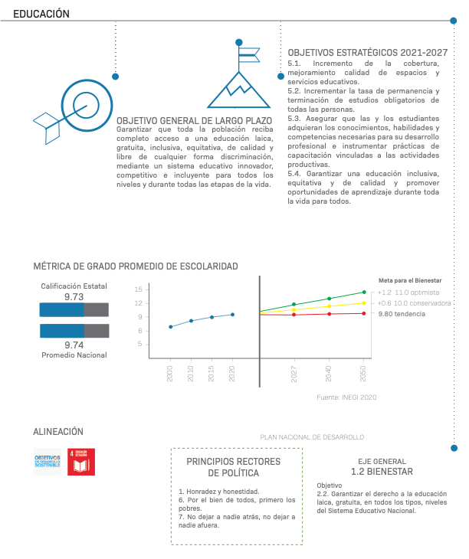
PLAN ESTATAL DE DESARROLLO NAYARIT 2021-2027
109

Ns:rsrit cuents con 7· egrssatlos d1a

educacion supsrim/nivel Licenciatura
p□r cads mil unidatl-es econ□micsa.
obtsniendo al lugar 28 s ni'o'sl nscional.
Cifra que &sminu)'□en loa ultimas 5 ei10:s (2014). teniend□un promadio d1a
- ...
84 egreesdoa cle nivel superior.
(1} ,,,,,,,,,,,,,,,,
Nayarit □cupa el higs r mlnnsra 21. en
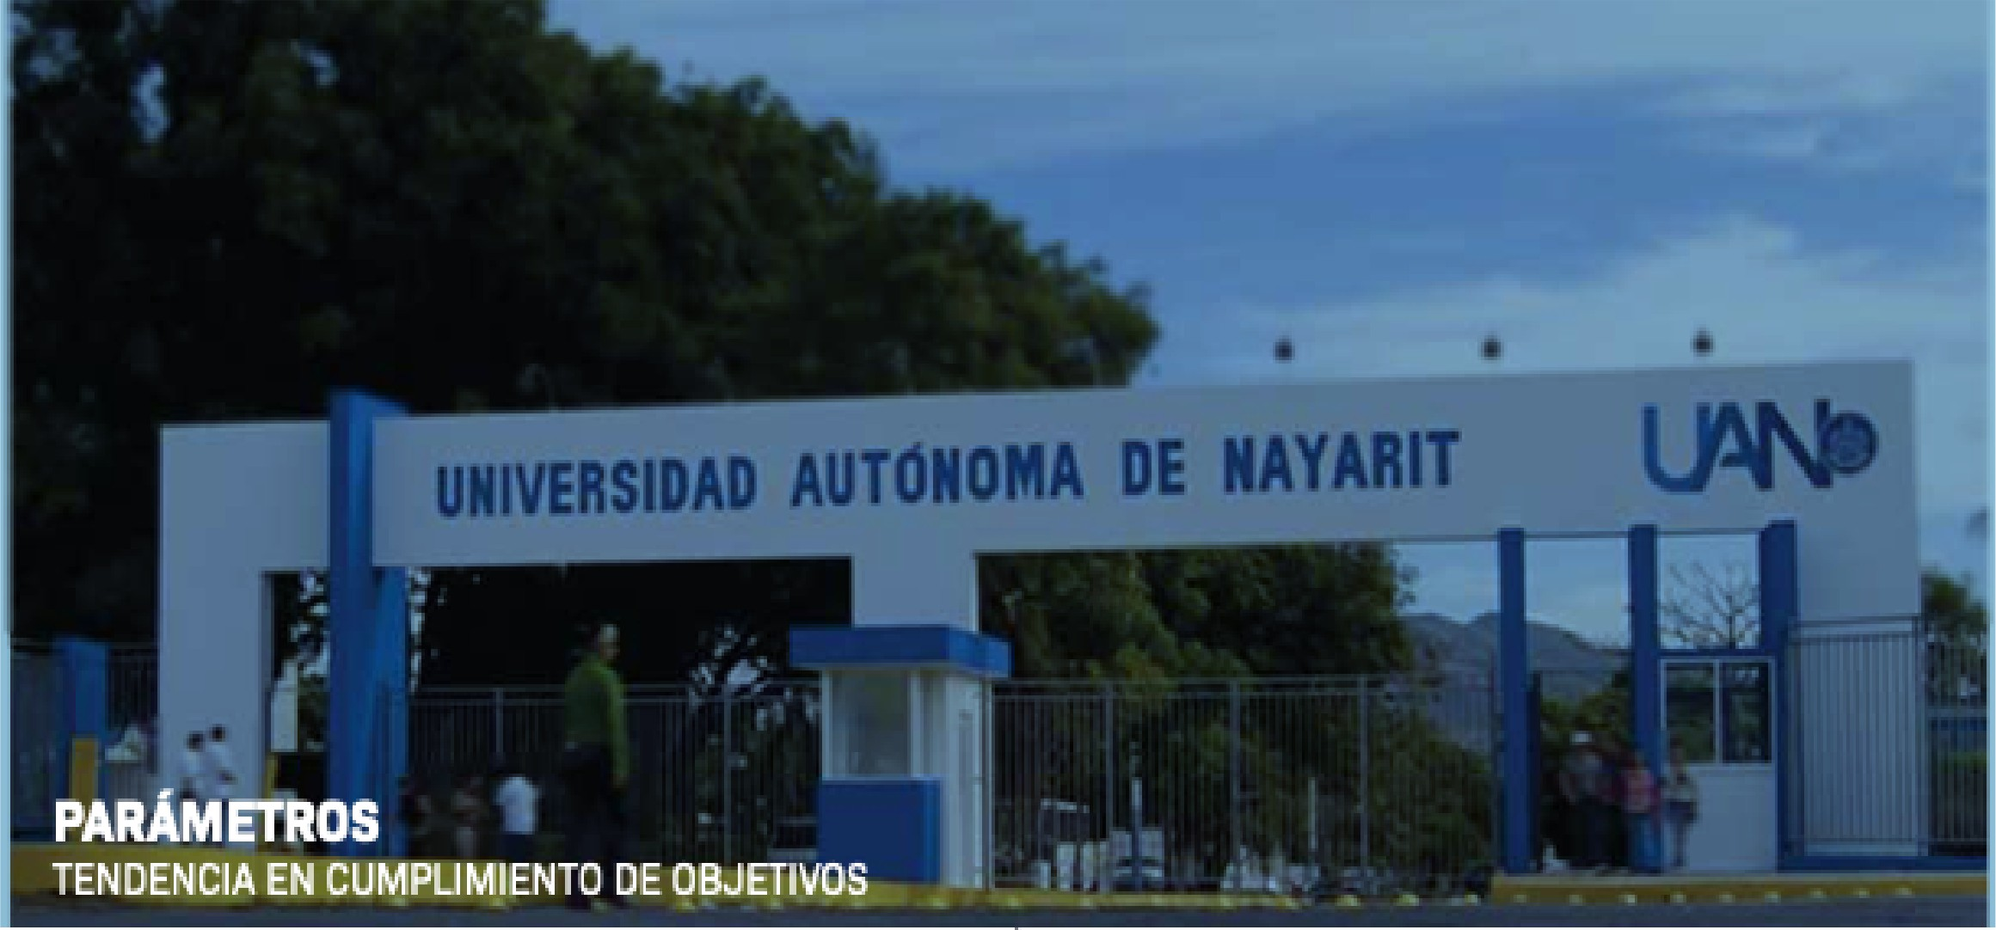. ; ; ; ; ; . . . . . . . . . . • rezego educsti'o'□s nivel nacional.

Paso de term un 21% en el afio 200B a un 17% en el afio 201B.

La region con mayor p□rcentajs ds rezego es la coat.a. siendo Dal Nayar el municipio con el porcentsje maa alto a nivel eststsl.

(2)

Menoa del 1.% cle los j□venes anus B y 14 aoos de sded n□
saben leer o eecribir.
(3)
- ------------------------------------------------


1 ds cada ll ns:rsrits:a ienen c□mo maxima eE.colaridad 3 grados de eecundsria_
(5')

  - ···················

liiiiillllllllll-

4_5% de Is poblaci□n cle 15 aiioe y mas an le entided es Bnelfabeta_ (ll)
0
n
1. SE:.', NE:CI 21.i-Y. :::!. l)JN::VAL li:Jlo.
- \IE:CI. t:enso ce Pcbacu;in 'I V">e'"d:12020 .
..::i. \IECI. t.:enso ce f>cbac1□n'I v-.,e..d:1 2020.
::i. \IECI t.:enso ce Pcb,:1c1cin 'I v-.,-e..d:1 2020.

?LATAHlRMA DEANALISIS PARA EL DESAJRRO UL□/ PNLID
Educ,aclon.
aya1 e e un 87.3% de aals.teac a esc□lar.
-En Nil)'a It 189muIeies tlanan UBBItEs.a de a fabetaaolon de 5_1 y lo:9 hom.bres de 4.9.
-rtlll)'arlttlane u III tas.a de de termlnacl□n de pr ma la de 83.D.
-l.13t89a de tarmlnaclon med a supenor en Bl)'llllt e:!I de 63.1.
1-uen:e. E.ncues .a nterce s:11 \H:.t..1 2·¹1::i. iep:,18 ::le ..::licadnres _::lucat1 os, cP 2020

EDUCACIÓN
METAS 2027

INDICADOR ESTADO ACTUAL META ODS
Eficiencia Terminal en enseñanza Primaria  Eficiencia Terminal en enseñanza Secundaria  Eficiencia Terminal en enseñanza Media Superior  Cobertura Superior (incluye Posgrado)  (18 a 23 años de edad)  Tasa neta de escolarización  (3,4, y 5 años)  Tasa neta de escolarización  (6 a 11 años)  Tasa neta de escolarización  (12 a 14 años)  Tasa neta de escolarización  (15 a 17 años)  Esperanza de vida escolar | El porcentaje de eficienca terminal en enseñanza primaria aumentó dos porciento en los períodos de ciclo escolar  2020-2021 y 2021-2022, pasando del  97.2 al 99.4 por ciento. (1)  El porcentaje de eficienca terminal en enseñanza secundaria aumentó cerca de tres porciento en los períodos de ciclo escolar 2020-2021 y 2021-2022, pasando  del 92.7 al 95.6 por ciento. (2)  El porcentaje de eficienca terminal en enseñanza media superior aumentó cerca de siete porciento en los períodos de ciclo escolar 2020-2021 y 2021-2022, pasando  del 78.0 al 84.9 por ciento. (3)  El porcentaje de cobertura superior en el ciclo escolar 2021-2022, para el estado es de 25.4 por ciento, mientras que el porcentaje nacional es de 30.6. (4)  La tasa neta de escolarización preescolar aumentó en los períodos de ciclo escolar 2020-2021 y 2021-2022, pasando del  62.0 al 62.6 por ciento. (5)  La tasa neta de escolarización primaria disminuyó en los períodos de ciclo escolar 2020-2021 y 2021-2022, pasando del  90.2 al 88.6 por ciento. (6)  La tasa neta de escolarización secundaria disminuyó en los períodos de ciclo escolar 2020-2021 y 2021-2022, pasando del  81.0 al 80.7 por ciento. (7)  La tasa neta de escolarización media superior aumentó en los períodos de ciclo escolar 2020-2021 y 2021-2022, pasando  del 60.7 al 63.9 por ciento. (8)  La esperanza de vida escolar ha mantenido su valor en 13.1 durante los ciclos escolares 2019-2020, 2020-2021 y  2021-2022. (9) | Mantener el porcentaje sobre el 99 por ciento.  Mantener el porcentaje sobre el 95 por ciento.  Mantener el porcentaje sobre el 84 por ciento.  Acercarse al promedio nacional.  Manter la tasa por encima del 62.0.  Alcanzar una tasa del 90.0.  Alcanzar una tasa del 81.0.  Mantener una tasa del 63.0.  Mantener una tasa del 13.1. | 

1. 2. 3. 4. 5. 6. 7. 8. 9. Secretaría de Educación Pública. Dirección General de Planeación, Programación y Estadística Educativa.
Estadísticia Educativa Nayarit Ciclo Escolar 2020-2021.

PROGRAMAS 2021 -2027
EJE RECTOR: DISMINUIR LA POBREZA Y DESIGUALDAD
EJE GENERAL: EDUCACIÓN

PROGRAMA DISMINUIR EL REZAGO EDUCATIVO RESPONSABLE: *SECRETARÍA DE EDUCACIÓN *SERVICIOS DE EDUCACIÓN PÚBLICA DEL ESTADO DE NAYARIT

Problemática
Déficit de acceso a la educación.

Objetivo Prioritario
Fortalecer y crear las condiciones que permitan asegurar el acceso de la ciudadanía a una educación de calidad.

Estrategias Vinculantes
  - ESTRATEGIA 5.1.1
  - ESTRATEGIA 5.1.2
  - ESTRATEGIA 5.1.3
  - ESTRATEGIA 5.1.4
  - ESTRATEGIA 5.1.5
  - ESTRATEGIA 5.1.6
  - ESTRATEGIA 5.2.1
  - ESTRATEGIA 5.2.2
  - ESTRATEGIA 5.2.3.
  - ESTRATEGIA 5.2.4
  - ESTRATEGIA 5.2.5
  - ESTRATEGIA 5.2.6
  - ESTRATEGIA 5.3.1
  - ESTRATEGIA 5.3.2
  - ESTRATEGIA 5.3.3
  - ESTRATEGIA 5.3.4.
  - ESTRATEGIA 5.3.5
  - ESTRATEGIA 5.4.1
  - ESTRATEGIA 6.2.3
  - ESTRATEGIA 6.2.5
  - ESTRATEGIA 11.1.2
  - ESTRATEGIA 11.1.4
  - ESTRATEGIA 11.2.1
  - ESTRATEGIA 11.2.4
  - ESTRATEGIA 11.2.5
  - ESTRATEGIA 11.2.6
  - ESTRATEGIA 11.3.4
  - ESTRATÉGIA 8.1.4
  - ESTRATÉGIA 8.4.3

Eje General: Identidad

OBJETIVO GENERAL DE LARGO PLAZO

Garantizar el ejercicio de los derechos culturales mediante la preservación, promoción y difusión del patrimonio cultural y artístico, para fortalecer la identidad local y regional, así como impulsar la creatividad y el desarrollo de la formación artística en todas sus manifestaciones.

  - OBJETIVO ESTRATÉGICO 2021-2027

Promover y garantizar el derecho humano de acceso a la cultura, mediante la difusión de la diversidad cultural y sus expresiones, además del incremento de la investigación, preservación y divulgación del patrimonio cultural del estado.

ESTRATEGIAS DEL OBJETIVO 6.1

ESTRATEGIA 6.1.1 | Desarrollar oportunidades de expresión creativa para la ciudadanía. Creación y apertura de espacios de exhibición y venta de productos realizados por los creadores nayaritas.
ESTRATEGIA 6.1.2 | Fomentar la articulación del sector cultural como detonante del desarrollo económico y otorgar los recursos para su promoción y desarrollo.
ESTRATEGIA 6.1.3 | Rescatar, preservar y divulgar el patrimonio cultural del estado como una expresión de identidad, pertenencia, dignidad y memoria de nuestra sociedad.
ESTRATEGIA 6.1.4 | Potencial las posibilidades de expresión creativa y difusión cultural mediante plataformas digitales.

  - OBJETIVO ESTRATÉGICO 2021-2027

Ampliar la cobertura cultural haciendo llegar el beneficio de las actividades artísticas y culturales al mayor número de nayaritas.

ESTRATEGIAS DEL OBJETIVO 6.2

ESTRATEGIA 6.2.1 | Fortalecer e impulsar las culturas comunitarias para generar cohesión social y convivencia ciudadana.
ESTRATEGIA 6.2.2 | Fortalecer e impulsar los festivales culturales, convirtiéndose en referentes nacionales de construcción ciudadana.
ESTRATEGIA 6.2.3 | Generar programas escolarizados y no escolarizados de formación lectora, cultura escrita y desarrollo de habilidades artísticas.
ESTRATEGIA 6.2.4 | Promover el desarrollo y la profesionalización de artistas, personas creadoras e intelectuales considerando oportunidades desde la perspectiva de género.
ESTRATEGIA 6.2.5 | Elevar la calidad y diversificar la oferta de formación artística en la educación básica.

  - OBJETIVO ESTRATÉGICO DE LARGO PLAZO

Conservar y difundir usos, costumbres y tradiciones respetando, la libertad lingüística, de elección o pertenencia de una identidad cultural de creencias y de participación en apego a los derechos humanos.

ESTRATEGIAS DEL OBJETIVO 6.3

ESTRATEGIA 6.3.1 | Rescate y fomento de la cultura de los pueblos originarios a través del desarrollo de actividades culturales en su lengua materna como talleres, festividades, exposiciones, entre otras que mejoren las condiciones de vida de la población indígena con respeto a su cultura y tradiciones.
ESTRATEGIA 6.3.2 | Promover y conservar la identidad indígena a través del fomento y respeto a sus prácticas culturales tradicionales.
ESTRATEGIA 6.3.3 | Impulsar las obras de conservación y restauración, así como el reconocimiento del patrimonio histórico y cultural del Estado.
ESTRATEGIA 6.3.4 | Fomentar el encadenamiento de producción artística del Estado en centros de comercio y exposiciones culturales.
ESTRATEGIA 6.3.5 | Vinculación del sector cultural con el sector turístico y empresarial, mediante la formalización de relaciones estratégicas que permitan posicionar al Estado como un referente de turismo cultural.

ESTRATEGIA 6.3.6 | Fortalecimiento de la industria cultural mediante el impulso y registro de la propiedad intelectual, teniendo como estrategia la vinculación con organismos públicos y privados.
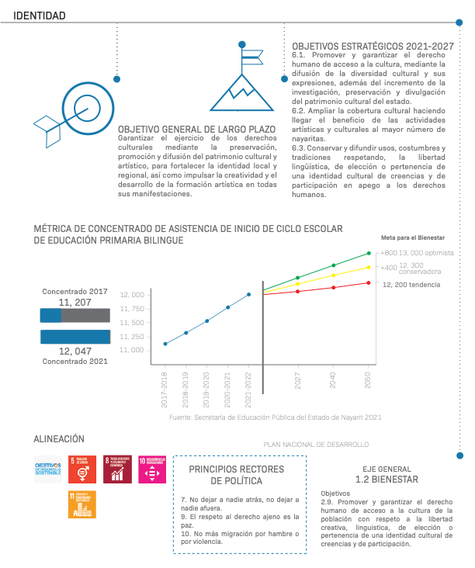


- :138% de la poblacion els 3 afioa y mas an la entidad hablan al{l1.ma lan{l ua iooigana.
[l)
.................
Nayarit □cupa el luger 21 nacional en porcantaje de poblaeion qua EB autoaelEcribe a algu n pueblo indiigena o
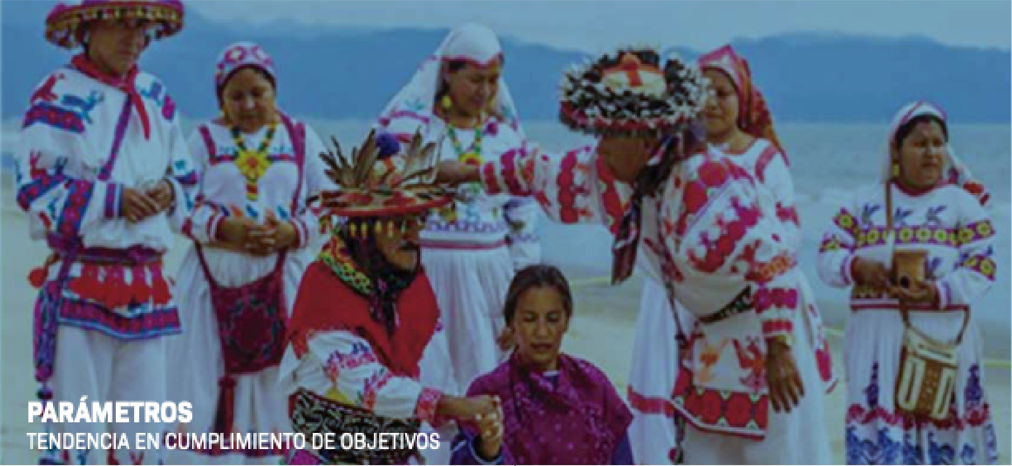-se c□naidara indigena.
{2)


  - ----- --·


El 1 els la poblaciim t□tal de Nayarit ae ocmsidera afr□mexicana o afrndei;cendiante.
(3)
•


3 de cads 10 habitantes de la antidad EB ancuentra n an localid aelaa ruralaa_
(5)
  - ···················

················• 1 cada !5 habitantea de Nayarit
naciaron an □tra entidad.
(4)


1 II\ ::Ll- . Canso de '□blacltin y VMemca :::!02C 2 IN::Ll- lo lo.
□
3. \IE:GI. t:ens::i ce Pcbac1 n · vverd:1:2020.
□
.:l. NECI. t:enso Cle Pub ac1 n · V erd:1 2020.
:::J. NE:CI. Encuas:a NBC ,y,al da a [.)r :I CB ·mag·a·1c:1. :2U18

?LATAH) RMA DEANALISIS PARA EL DESAJRROILJLO/ FIN UD
[ndl□e da □e:!IBrro D Hurna 0
- [ndl□e da □e:!lerro □ H rnano de pe1SJJ .:!I afgen.aa an Nayarl eg de □.578.
i--ue1 :e. ind1cs c Desarr□1□ um;m::i para r d:des feds·a,1 as t.:.. IS, .'N..JD t,t.,,. c::i

IDENTIDAD

METAS 2027


INDICADOR | ESTADO ACTUAL | META | ODS
índice de Desarrollo Humano  (IDH) | El Índice de Desarrollo Humano de personas indígenas en Nayarit en el año 2015 fue de 0.579. (1) | Alcanzar una tendencia a la baja. | 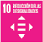

1. Índice de Desarrollo Humano para entidades federativas. PNUD México 2015.

PLAN ESTATAL DE DESARROLLO NAYARIT 2021-2027 CON VISIÓN ESTRATÉGICA DE LARGO PLAZO
117

PROGRAMAS 2021 -2027

EJE RECTOR: DISMINUIR LA POBREZA Y LA DESIGUALDAD
EJE GENERAL: IDENTIDAD
PROGRAMA EQUIDAD Y JUSTICIA SOCIAL PARA
LOS MÁS VULNERABLES
RESPONSABLE: *SECRETARÍA GENERAL DE GOBIERNO
*INSTITUTO PARA LA MUJER NAYARITA INMUNAY
*COMISIÓN DE DEFENSA DE LOS DERECHOS HUMANOS PARA EL ESTADO DE NAYARIT

Problemática
Pobreza y desigualdad en Nayarit.

Objetivo Prioritario
Reducir la pobreza y la desigualdad en el corto plazo, mediante estrategias coordinadas entre dependencias y órdenes de gobierno; que permitan el acceso efectivo a los derechos sociales y la igualdad de oportunidades entre los diferentes grupos poblacionales.

Estrategias Vinculantes
- ESTRATEGIA 3.1.5
- ESTRATEGIA 3.2.1
- ESTRATEGIA 3.2.2
- ESTRATEGIA 3.2.4
- ESTRATEGIA 3.3.1
- ESTRATEGIA 3.3.3
- ESTRATEGIA 3.3.4
- ESTRATEGIA 3.3.5
- ESTRATEGIA 3.3.6
- ESTRATEGIA 4.1.3
- ESTRATEGIA 5.2.1.
- ESTRATEGIA 5.2.3.
- ESTRATEGIA 5.2.4.
- ESTRATEGIA 5.2.5.
- ESTRATEGIA 5.2.6.
- ESTRATEGIA 5.4.1.
- ESTRATEGIA 10.7.1
- ESTRATEGIA 2.5.3
- ESTRATEGIA 7.2.4
- ESTRATEGIA 7.3.1
- ESTRATEGIA 2.4.7
- ESTRATEGIA 12.2.1

- ESTRATEGIA 4.3.2
- ESTRATEGIA 10.5.4

PROGRAMA ARTE Y CULTURA
RESPONSABLE: CONSEJO ESTATAL PARA LA CULTURA Y LAS ARTES EN NAYARIT

Problemática
Limitada participación de la sociedad y perdida de la identidad cultural y artística del estado.

Objetivo Prioritario
Proteger y difundir el patrimonio cultural y artístico como sustento de la identidad del estado, así como fortalecer el acercamiento y participación de la sociedad en las actividades culturales y artísticas

Estrategias Vinculantes
- ESTRATEGIA 6.1.1
- ESTRATEGIA 6.1.2
- ESTRATEGIA 6.1.3
- ESTRATEGIA 6.1.3
- ESTRATEGIA 6.2.1
- ESTRATEGIA 6.2.2
- ESTRATEGIA 6.2.3
- ESTRATEGIA 6.2.4
- ESTRATEGIA 6.2.5
- ESTRATEGIA 6.3.1
- ESTRATEGIA 6.3.2
- ESTRATEGIA 6.3.3
- ESTRATEGIA 6.3.4
- ESTRATEGIA 6.3.5
- ESTRATEGIA 6.3.6

PROGRAMA DEPORTE
RESPONSABLE: *INSTITUTO NAYARITA PARA LA CULTURA FÍSICA Y EL DEPORTE
*INSTITUTO NAYARITA DE LA JUVENTUD

Problemática
Incremento de estilos de vida sedentarios que incrementan los riesgos a la salud y afectan la calidad de vida de la ciudadanía y disminuyen la competitividad deportiva derivado de una mala planeación administrativa, financiera y operativa por una ausencia de un claro sistema de trabajo. Instalaciones en condiciones precarias que imposibilitan el buen desarrollo deportivo en el estado.

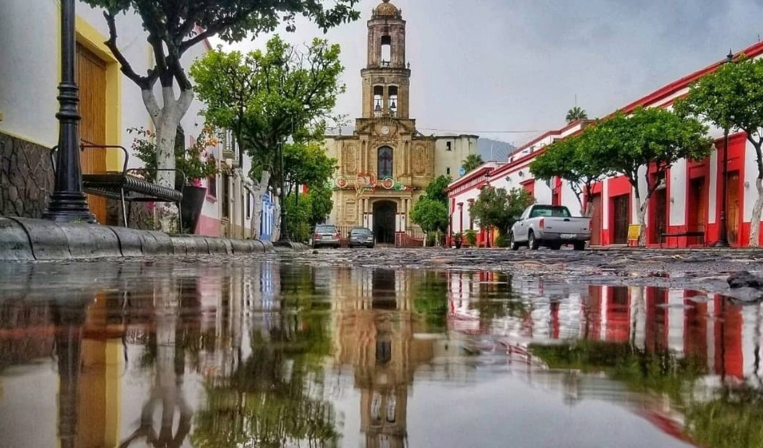
Objetivo Prioritario
Promover la cultura física y el deporte como estrategia para elevar la calidad de vida de la ciudadanía, facilitando el acceso a instalaciones adecuadas con personal calificado.

Estrategias Vinculantes
- ESTRATEGIA 4.3.1
- ESTRATEGIA 4.3.4
- ESTRATEGIA 4.3.3
- ESTRATEGIA 4.3.2
- ESTRATEGIA 4.3.5

120

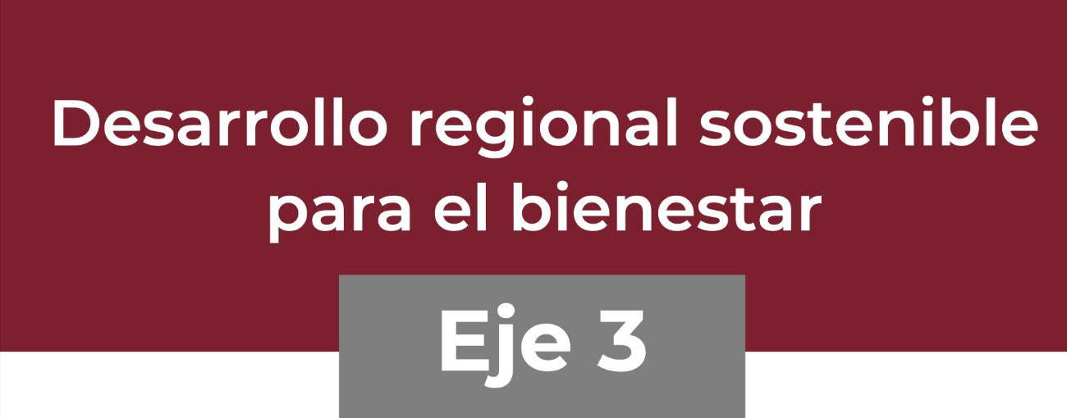

DIAGNÓSTICO DEL EJE RECTOR DESARROLLO REGIONAL SOSTENIBLE PARA EL BIENESTAR

Para iniciar la fase diagnóstica del Eje Rector Territorio, comenzaremos por definir que el concepto de impacto antropogénico (conocido también como antrópico) se refiere al efecto ambiental provocado por la acción del hombre, a diferencia de los que tienen causas naturales.

La CONABIO (Comisión Nacional para el Conocimiento y Uso de la Biodiversidad)31 que tiene la misión promover, coordinar, apoyar y realizar actividades dirigidas al conocimiento de la diversidad biológica, así como a su conservación y uso sustentable para beneficio de la sociedad, que compila y genera información sobre biodiversidad, desarrolla capacidades humanas en el área de informática de la biodiversidad y es fuente pública de información y conocimiento accesible para toda la sociedad.

Al respecto y con referencia al reporte de la CONABIO en la materia para el año 2017, el estado de Nayarit se localizó en la posición 11 a nivel nacional en cuanto al impacto a los recursos naturales por actividades humanas, con un índice de 0.357 sobre un máximo de 1; ubicándose por arriba del promedio nacional, el cual es de 0.335.

- https://www.gob.mx/conabio

Al desagregar el Índice de Impacto Antropogénico en las cinco Regiones del estado se observa que la Región Centro y la Región Costa Sur son las más afectadas en cuanto al impacto a los recursos naturales relacionados con las actividades humanas, correspondiéndole a la Región Centro un índice de 0.467, para la Región Costa
Las regiones Centro y Costa Sur, son las que presentan el mayor índice de impacto
antropogénico en el estado
Sur le corresponde un 0.495, para la Región Sur le corresponde un 0.304,
en la Región Costa un 0.306 y finalmente, en la Región Norte un índice de 0.333.

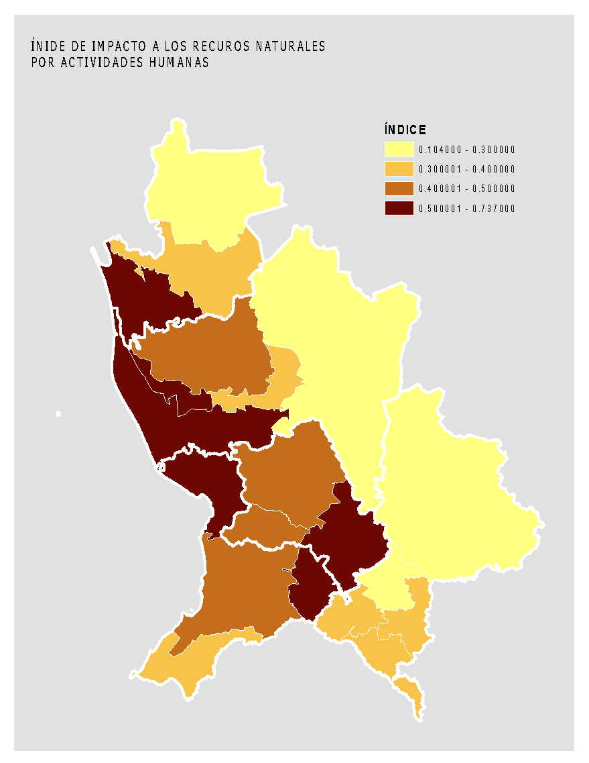
En cuanto a la pérdida de los ecosistemas primarios (vegetación de selvas, bosques, humedales, pastizales y manglar) del estado, de acuerdo con las series de uso de suelo del INEGI; en los
últimos 30 años, Nayarit ha perdido 20 puntos porcentuales en este indicador,
colocándolo al año 2016 en la posición 27 a nivel nacional. Destacándose que la Región Norte es la que presenta una mayor pérdida con un 26%, y el municipio de Huajicori (que pertenece a la Región Norte) es el de mayor pérdida de su vegetación primaria con un 43%.
Nayarit ha perdido 20 puntos porcentuales en el indicador de pérdida de ecosistemas primarios, colocándolo al año 2016 en la posición
27 a nivel nacional
Dando seguimiento a los ecosistemas primarios nayaritas, es importante destacar que tomando como referencia la misma información de la CONABIO, al 2017, los pastizales, la selva y los bosques son los ecosistemas primarios con menor protección; en donde el 75.9% de los pastizales, el 66.3% de la selva y el 64.3% de los bosques están desprotegidos; en tanto

que los humedales y la zona de manglares presentan un índice menor en la materia, con un 33.5% y 16.7% respectivamente.

A nivel nacional la media de cobertura de suelo agrícola es del 17%, en Nayarit se rebasa esta media al ocupar el 21%; de forma específica, la Región Costa Sur es la que tiene una mayor cobertura con el 34% de suelo agrícola, en tanto que el municipio de Tecuala (perteneciente a la Región Norte) es el que mayor proporción de suelo agrícola tiene, con un 49%.

Siguiendo con las series de uso de suelo de INEGI, se identifica que Nayarit tiene una tasa media de crecimiento en el suelo urbano anual del 3.3%, ligeramente por debajo de la media nacional que es del 3.6%; en donde, la Región Costa Sur es la que reporta un mayor crecimiento en este indicador con un 5.2% (arriba de la media nacional) y el municipio de Bahía de Banderas es donde se reporta el mayor de los crecimientos en la tasa media de crecimiento de suelo urbano con un 8.5.%.
Bahía de Banderas es donde se reporta el
mayor de los crecimientos en la tasa media de crecimiento de suelo urbano con un 8.5.%

En el Eje Rector Territorio, retomamos algunos de los conceptos que fueron mencionados en el Eje Rector Social, los cuales están directamente relacionados con los rubros de “pobreza” y “pobreza extrema” y que se encuentran vinculados al desarrollo de la infraestructura, como son el acceso al agua potable, la salud, las carreteras pavimentadas y las relacionadas con las carencias y calidad de las viviendas.

El Tabulador de Viviendas de la Encuesta Intercensal del 2015 del INEGI; arroja que, en Nayarit, un 3.96% de las viviendas no tienen acceso a agua entubada, sin embargo, es de destacar que el
La Región Costa es en donde se existe el mayor porcentaje de viviendas
sin acceso al agua entubada con un 11.5% y en el municipio Del Nayar es
del 39.5%.
promedio estatal no refleja las grandes diferencias en este rubro que existen entre los municipios, por lo que se debe de considerar que en la Región Costa es en donde se carece más de este indicador un 11.5%, en tanto que en Del Nayar (perteneciente a la Región Costa)
es el municipio del estado en donde se eleva drásticamente el indicador, en Del Nayar es del 39.5%; como dato de referencia, a nivel nacional, el porcentaje de viviendas que no tienen acceso a agua entubada es del 5.42%,
ubicando así a Nayarit en la posición 17 en este indicador.

En el tema de acceso a carreteras pavimentadas32, se hace hincapié que el CONEVAL, 2018 determina metodológicamente el grado de accesibilidad tiene tres componentes: Distancia de las localidades a las carreteras; Tiempos de traslado a la cabecera municipal; y Tiempos de Traslado al Centro de servicios más cercano, es decir, una localidad con más de 15 mil habitantes y alto grado de productividad.

De lo anterior se obtiene que para el estado de Nayarit, dos de cada diez pobladores del estado tienen un grado de accesibilidad bajo o muy bajo a carreteras pavimentadas, dato muy por encima de la media nacional. En Nayarit, el porcentaje correspondiente es del 21% y la media nacional es del 12%; ubicando a Nayarit en la posición 28 de acceso a carreteras pavimentadas.

EVALUACIÓN EJE RECTOR TERRITORIO
Se realizó un ejercicio de evaluación a manera de diagnóstico general del eje rector territorio, considerando los indicadores de:
- Índice de Impacto Antropogénico (IIA).
- Porcentaje de viviendas totales habitadas que utilizan leña o carbón.
- Porcentaje de viviendas totales habitadas que no disponen de agua entubada.
Los resultados se cuantificaron de manera individual en una ponderación de escala del 1 al 5, considerando al número 1 como el valor más bajo y al número 5 como el valor más alto, la suma de valores totales se clasificaron de forma descendente obteniendo los grados finales y reconvirtiendo los valores de escala numérica a una por definiciones de sucesión de muy bajo, bajo, medio, alto y muy alto.
De acuerdo a este análisis, en el Estado de Nayarit por factores vinculados al territorio, los municipios serranos de Huajicori, Del Nayar y La Yesca son los que presentan cierto nivel de rezago por estos factores, al manifestar una categoría de nivel medio. El resto del estado se encuentra catalogado en nivel de carencia de factores de territorio de nivel bajo.

Con fundamento en los resultados del proceso de consulta y en apego al modelo resultado de la Guía para la elaboración de programas derivados del

- https://www.coneval.org.mx/Medicion/Paginas/Grado_accesibilidad_carretera.aspx

Plan nacional de desarrollo 2019-2024 el eje rector territorio se divide en 3 ejes generales:

Infraestructura y Ordenamiento Territorial Recursos Naturales
Movilidad
A partir del presente apartado se incluyen los objetivos generales y específicos con las estrategias obtenidas de la integración de las alternativas de solución del proceso participativo.

EVALUACIÓN Y SEGUIMIENTO AL PLAN ESTATAL DE DESARROLLO 2021-2027 CON VISIÓN ESTRATÉGICA DE LARGO PLAZO
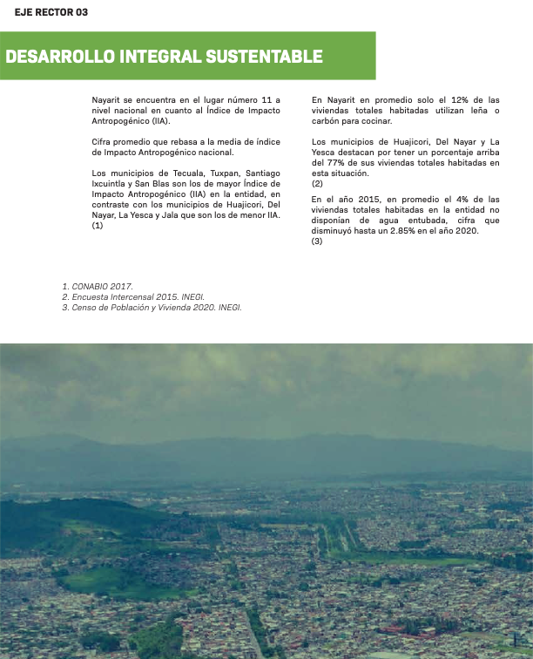

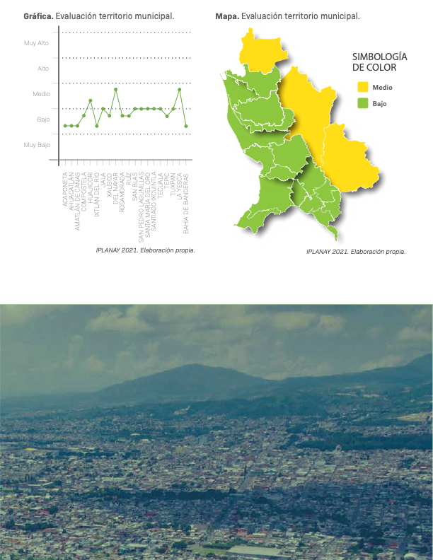

OBJETIVO GENERAL DEL EJE RECTOR DESARROLLO REGIONAL SOSTENIBLE PARA EL BIENESTAR

Impulsar la conectividad y el crecimiento equilibrado de las regiones del estado, a partir de su vocación natural y aptitud, aprovechando sosteniblemente sus recursos, para disminuir la pobreza en todas sus expresiones, creando infraestructuras estratégicas y de movilidad que detonen desarrollo y crecimiento ordenando del territorio, servicios públicos de calidad y mejores espacios para vivir en sana convivencia, respetando y conservando el medio ambiente.

Eje General: Infraestructura y Ordenamiento Territorial

OBJETIVO GENERAL DE LARGO PLAZO

Alinear las inversiones públicas y privadas para impulsar las obras de desarrollo y conservación de la infraestructura productiva y social, tanto de servicios públicos como de equipamiento urbano, respetando los principios rectores de movilidad, ordenamiento territorial y desarrollo urbano, de forma que estimulen el crecimiento económico potenciando las vocaciones regionales de manera sostenible y subsanen las injusticias sociales sin provocar afectaciones a la convivencia pacífica, la diversidad cultural y el pleno ejercicio de los derechos humanos.

  - OBJETIVO ESTRATÉGICO 2021-2027

Integrar el sistema de ciudades, reservando los territorios naturales, acercando los servicios públicos a la población, priorizando las necesidades de los sectores más marginados e indefensos, y estructurando la red de comunicaciones que posibilite una mejor conectividad de las regiones estratégicas y un desarrollo más ordenado.

ESTRATEGIAS DEL OBJETIVO 7.1

ESTRATEGIA 7.1.1 | Promover un crecimiento urbano planificado que conduzca hacia la redensificación y articule las ciudades, protegiendo los recursos naturales del estado.

ESTRATEGIA 7.1.2 | Involucrar a las comunidades urbanas, suburbanas y rurales en el mejoramiento de su entorno, mediante el fomento a las obras de infraestructura social en las zonas de mayor rezago.
ESTRATEGIA 7.1.3 | Modernizar la gestión y gobernanza urbana para promover la innovación y la competitividad en la atención a las necesidades de la ciudadanía.
ESTRATEGIA 7.1.4 | Implementar un sistema de planeación apegado a la Nueva Agenda Urbana que impulse un desarrollo regional equilibrado y sostenible.
ESTRATEGIA 7.1.5 | Reducir el crecimiento disperso y promover la complementariedad entre zonas urbanas, periurbanas, rurales y ambientales. Así mismo impulsar una política de suelo y habitación incluyente, que atienda a la población más vulnerable y garantice el acceso a servicios básicos.

  - OBJETIVO ESTRATÉGICO 2021-2027

Consolidar un sistema de infraestructura para la productividad, como medio para facilitar la realización de las actividades para un desarrollo integral sustentable; tales como: rendimiento agrícola, aprovechamiento de la energía, parques para industria, bodegas agrícolas, centros de investigación aplicada, infraestructuras para el turismo.

ESTRATEGIAS DE LARGO PLAZO DEL OBJETIVO 7.2

ESTRATEGIA 7.2.1 | Incrementar la cobertura de energía eléctrica a través de la modernización y aprovechamiento de energías limpias para garantizar el acceso a una energía asequible y no contaminante.
ESTRATEGIA 7.2.2 | Establecer una red de ciudades, que contribuya al desarrollo del territorio, apoyado en un sistema de comunicaciones terrestre y por sistema de voz y datos. Estructurar la red de ciudades a partir de vocaciones regionales.
ESTRATEGIA 7.2.3 | Fortalecer la red de abastecimiento de agua potable con especial atención a las comunidades de alta y muy alta marginación, así como incrementar la capacidad de tratamiento de aguas residuales y modernizar las instalaciones existentes, promoviendo la eficiencia operativa y presupuestal de los organismos operadores.
ESTRATEGIA 7.2.4 | Mantenimiento y Modernización de la infraestructura y los servicios educativos, de seguridad social, salud y asistencia social como centros regionales prestadores de servicios, para la democratización de la productividad en las regiones más desvinculadas del estado, procurando un acercamiento respetuoso y concertado con los pueblos originarios.

ESTRATEGIA 7.2.5 | Consolidar una Infraestructura para la Productividad Sustentable, como medio para facilitar a los pobladores y emprendedores, la realización de las actividades para un desarrollo integral sustentable; tales como: sistemas de riego, acercamiento de la energía, parques para industria, bodegas agrícolas, centros de investigación aplicada, infraestructuras para el turismo, entre otros proyectos estratégicos.
ESTRATEGIA 7.2.6 | Ampliar la cobertura de conectividad marítima, terrestre y aérea del estado para fortalecer la competitividad, la seguridad y el desarrollo del estado.

  - OBJETIVO ESTRATÉGICO 2021-2027

Elaborar los instrumentos de planeación territorial inclusiva y sostenible, en términos que permitan el aprovechamiento de las potencialidades del estado en el uso del suelo, impulsando sistemas urbano-rurales integrales, respecto de los siguientes aspectos: infraestructura de agua potable, drenaje, energía eléctrica, equipamientos y servicios sociales de educación, salud, y asistencia social, acciones de mejoramiento y vivienda nueva de interés social, la ampliación y/o rehabilitación de espacios públicos verdes, la utilización de energías limpias y la adopción de tecnologías de la información y las telecomunicaciones.

ESTRATEGIAS DEL OBJETIVO 7.3

ESTRATEGIA 7.3.1 | Impulsar una política de suelo y habitación incluyente, que atienda a la población más vulnerable y garantice el acceso a servicios básicos.
ESTRATEGIA 7.3.2 | Actualizar, vincular e instrumentar los ordenamientos legales de planeación territorial y ambiental.
ESTRATEGIA 7.3.3 | Desarrollar y publicar el Programa de Ordenamiento Territorial y Desarrollo Urbano, así como el Programa de Ordenamiento Ecológico para el Estado de Nayarit.
ESTRATEGIA 7.3.4 | Acompañar los procesos municipales de ordenamiento territorial y planeación urbana de forma estratégica y con la utilización de herramientas y sistemas de información actualizada que ayuden a la toma de decisiones.
ESTRATEGIA 7.3.5 | Incentivar la participación de la sociedad en los procesos de planeación urbano-territorial.

  - OBJETIVO ESTRATÉGICO 2021-2027

Lograr que las ciudades sean más incluyentes, seguras, resilientes y sostenibles.

ESTRATEGIAS DEL OBJETIVO 7.4



ESTRATEGIA 7.4.1 | Desarrollar y aplicar estrictos criterios de sostenibilidad que aseguren la compatibilidad de la energía renovable con el ambiente y los objetivos de desarrollo.

130

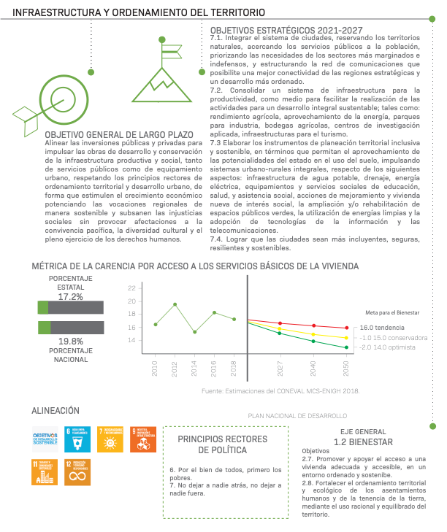

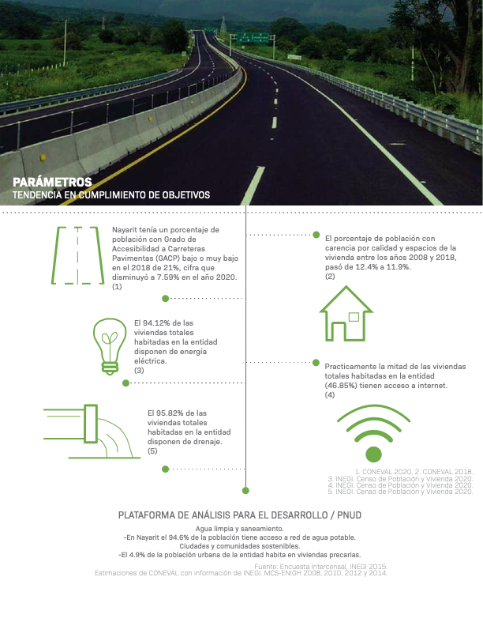

METAS 2027
INFRAESTRUCTURA Y ORDENAMIENTO TERRITORIAL

INDICADOR | ESTADO ACTUAL | META | ODS
Viviendas Particulares Habitadas que disponen de agua entubada dentro de la  vivienda | En Nayarit el 96.88 por ciento de las viviendas particulares habitadas disponen de agua entubada dentro de la vivienda. (1) | Mantener la tendencia ascendente. | 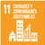
Viviendas Particulares Habitadas con piso de tierra | En Nayarit el 3.12 pociento del total de viviendas particulares habitadas tienen piso de tierrra. (2) | Mantener un porcentaje a la baja.

    - Censo de Población y Vivienda. NEGI 2020.
    - Censo de Población y Vivienda. INEGI 2020.

PROGRAMAS 2021 -2027

EJE RECTOR: DESARROLLO SOCIAL REGIONAL SOSTENIBLE PARA EL BIENESTAR
EJE GENERAL: Infraestuctura y ordenamiento territorial
PROGRAMA SERVICIOS PÚBLICOS DE CALIDAD
RESPONSABLE: SECRETARÍA DE INFRAESTRUCTURA

Problemática

Gran rezago y deficiente calidad en los servicios públicos en Nayarit.

Objetivo Prioritario

Desarrollar infraestructura para el bienestar de las personas y que convierta a Nayarit, en un estado atractivo para las inversiones, competitivo, de vanguardia y líder en la región.

Estrategias Vinculantes
- ESTRATEGIA 7.2.1
- ESTRATEGIA 7.2.3
- ESTRATEGIA 7.2.4
- ESTRATEGIA 7.3.1
- ESTRATÉGIA 8.1.3
- ESTRATÉGICO 8.4.1

PROGRAMA INFRAESTRUCTURA ESTRATÉGICA PARA EL DESARROLLO
RESPONSABLE: *SECRETARÍA DE INFRAESTRUCTURA
*SECRETARÍA DE DESARROLLO SUSTENTABLE

Problemática
Limitado desarrollo de la infraestructura básica para el desarrollo.

Objetivo Prioritario
Garantizar suficiencia y calidad en los servicios urbanos, en los diferentes centros de población, así como su mantenimiento y modernización, generando condiciones para que el sector privado participe en diferentes modalidades en este sector del quehacer gubernamental, haciendo más accesibles sus costos para la sociedad Nayarita.

Estrategias Vinculantes
  - ESTRATEGIA 4.2.3
  - ESTRATEGIA 4.3.1
  - ESTRATEGIA 5.1.2
  - ESTRATEGIA 5.1.4
  - ESTRATEGIA 5.1.6
  - ESTRATEGIA 10.1.2
  - ESTRATEGIA 10.2.1
  - ESTRATEGIA 10.2.5
  - ESTRATEGIA 10.3.1
  - ESTRATEGIA 10.3.3
  - ESTRATEGIA 10.3.4
  - ESTRATEGIA 10.3.5
  - ESTRATEGIA 10.5.3
  - ESTRATEGIA 11.1.5
  - ESTRATEGIA 12.1.5
  - ESTRATEGIA 7.2.1
  - ESTRATEGIA 7.2.3
  - ESTRATEGIA 7.2.4
  - ESTRATEGIA 7.2.5
  - ESTRATEGIA 7.2.6
  - ESTRATEGIA 7.4.1
  - ESTRATEGIA 8.1.3
  - ESTRATEGIA 9.3.2
  - ESTRATEGIA 9.3.4
  - ESTRATEGIA 8.4.4
  - ESTRATEGIA 8.4.1
  - ESTRATEGIA 12.1.2
  - ESTRATEGIA 7.1.2

PROGRAMA PROTECCIÓN CIVIL
RESPONSABLE: *SECRETARÍA GENERAL DE GOBIERNO
*PROTECCIÓN CIUDADANA Y BOMBEROS

Problemática
Limitado equipamiento e información que permita la acción eficaz y oportuna en materia de riesgos naturales y antropogénicos a lo largo del territorio del estado.

Objetivo Prioritario
Proteger a la sociedad mediante una estrategia de gestión de riesgos basada en la identificación y preparación para la atención y respuesta ante cualquier fenómeno perturbador natural o antropogénico. Fomentando la coordinación de la sociedad y el gobierno para salvaguardar a las personas y su patrimonio.

Estrategia Prioritaria
- ESTRATEGIA 8.3.2

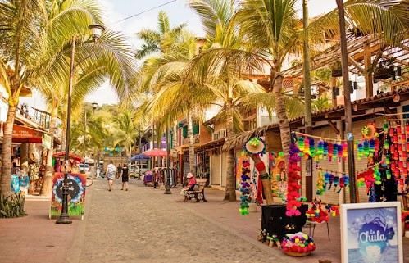
- ESTRATEGIA 8.1.6
- ESTRATEGIA 8.1.4
- ESTRATEGIA 7.3.4
- ESTRATEGIA 7.3.3
- ESTRATEGIA 7.3.2
- TRANSVERSAL 15.2.2
- TRANSVERSAL 15.2.6

136

Eje General: Recursos Naturales

OBJETIVO GENERAL DE LARGO PLAZO

Garantizar el derecho a vivir en un ambiente adecuado para el desarrollo, la salud y el bienestar, a través de una política de protección y uso racional de los recursos naturales, control de la contaminación, respeto a los ecosistemas, mitigación y adaptación frente al cambio climático; vinculando la cultura, la naturaleza y la acción ciudadana para lograr la sustentabilidad política, económica y ecológica.

  - OBJETIVO ESTRATÉGICO 2021-2027

Fortalecer las medidas de prevención y gestión integral de residuos, descargas de agua residual y emisiones a la atmósfera, así como las medidas de mitigación y adaptación a los efectos del cambio climático bajo un enfoque participativo basado en derechos humanos y justicia climática.

ESTRATEGIAS DEL OBJETIVO 8.1

ESTRATEGIA 8.1.1 | Contribuir a la mejora de la calidad del aire fortaleciendo los sistemas de monitoreo e impulsando medidas para reducir la emisión de contaminantes de fuentes fijas y móviles.
ESTRATEGIA 8.1.2 | Promover entre la sociedad modelos, procesos productivos urbanos, rurales y sociales sustentables y programas de consumo responsable, uso eficiente de los recursos hídricos, ahorro de energía y gestión integral de residuos.
ESTRATEGIA 8.1.3 | Desarrollar en coordinación con el gobierno federal y los municipios el fortalecimiento de la infraestructura para el manejo, separación, aprovechamiento y disposición final de los residuos sólidos y tratamiento de aguas residuales, fomentando y facilitando la inversión privada y la aplicación de las mejores tecnologías.
ESTRATEGIA 8.1.4 | Mejorar la educación ambiental e impulsar la adopción de medidas de mitigación y adaptación al cambio climático en el estado para el fortalecimiento del desarrollo sustentable.
ESTRATEGIA 8.1.5 | Fomentar la reducción, reciclaje y reutilización de desechos urbanos, industriales y agropecuarios, así como mejorar su gestión.

 | Vincular y gestionar los instrumentos de planificación para
ESTRATEGIA | minimizar los efectos del cambio climático impulsando acciones de
8.1.6 | prevención y atención oportuna ante desastres naturales y
 | antropogénicos.
  - OBJETIVO ESTRATÉGICO 2021-2027

Revertir el deterioro de los ecosistemas y lograr la conservación de la biodiversidad, restaurando e incrementando las áreas naturales protegidas, fortaleciendo la interacción responsable entre el espacio público urbano y el natural.

ESTRATEGIAS DEL OBJETIVO DE LARGO PLAZO 8.2

ESTRATEGIA 8.2.1 | Procurar la protección y regeneración integral de los ecosistemas del estado y velar por el estricto cumplimiento de las disposiciones legales en materia ambiental.
ESTRATEGIA 8.2.2 | Promover la conservación de la diversidad biológica y los ecosistemas en conjunto con la sociedad.
ESTRATEGIA 8.2.3 | Proteger y conservar las especies faunísticas nativas y evitar su extinción.
ESTRATEGIA 8.2.4 | Identificar el patrimonio natural del Estado e incrementar las superficies de áreas naturales protegidas de carácter federal, estatal y municipal.
ESTRATEGIA 8.2.5 | Reforzar el Programa de certificación de playas y ordenamiento de la línea costera.

  - OBJETIVO ESTRATÉGICO 2021-2027

Impulsar el desarrollo integral del sector forestal, mediante planes, programas, políticas y acciones de organización, capacitación e innovación tecnológica donde se involucren a todos los actores vinculados a este sector para garantizar la conservación del recurso forestal y el aprovechamiento sostenible del mismo.

ESTRATEGIAS DEL OBJETIVO 8.3

 | Promover la elaboración de estudios, sistemas de monitoreo y
ESTRATEGIA | procesos de certificación como mecanismo voluntario que
8.3.1 | permitan asegurar el cumplimiento de los programas y metas
 | esperadas y adoptar las mejores prácticas en el manejo forestal.

ESTRATEGIA 8.3.2 | Fortalecer los mecanismos de prevención y detección oportuna de incendios forestales así como a las brigadas de combate de incendios forestales.
ESTRATEGIA 8.3.3 | Mejorar las condiciones y productividad entre los productores y dueños de los bosques, a través del desarrollo de modelos comunitarios con el apoyo y asesoría del sector académico y de investigación, procurando un adecuado encadenamiento y vinculación con los Proyectos Ecológicos Regionales (PER).
ESTRATEGIA 8.3.4 | Promover la gestión sostenible de los bosques y reducir la deforestación.

  - OBJETIVO ESTRATÉGICO 2021-2027

Promover y garantizar el acceso al agua potable en calidad y cantidad, procurando la preservación de los ecosistemas y cuencas, mediante una administración coordinada y participativa que permita atender las necesidades de los asentamientos humanos, el desarrollo de las actividades productivas y la protección del recurso hídrico.

ESTRATEGIAS DEL OBJETIVO 8.4

ESTRATEGIA 8.4.1 | Privilegiar la reducción de la demanda a través del uso eficiente del agua, la recuperación de pérdidas físicas, el reúso de volúmenes de aguas tratadas y el aprovechamiento de fuentes alternas.
ESTRATEGIA 8.4.2 | Avanzar en la recuperación, conservación y gestión integral de las cuencas hidrológicas.
ESTRATEGIA 8.4.3 | Impulsar la cultura del agua entre la población y mejorar el sistema de información del agua.
ESTRATEGIA 8.4.4 | Instrumentar un programa de recuperación, saneamiento e integración como espacio público de los cuerpos de agua superficiales.

  - OBJETIVO ESTRATÉGICO 2021-2027

Fomentar la supervisión ambiental eficaz, eficiente, transparente y participativa para la prevención y control de la contaminación.

ESTRATEGIAS DEL OBJETIVO 8.5

ESTRATEGIA 8.5.1 | Fortalecer las capacidades de supervisión y vigilancia de los instrumentos normativos en materia de protección y cuidado del medio ambiente.
ESTRATEGIA 8.5.2 | Definir mecanismos de integración para la participación de la sociedad en la vigilancia y seguimiento de aspectos e impactos ambientales.
ESTRATEGIA 8.5.3 | Promover los mecanismos de autogestión y de auditoría voluntaria entre las empresas como una herramienta de gestión ambiental responsable.

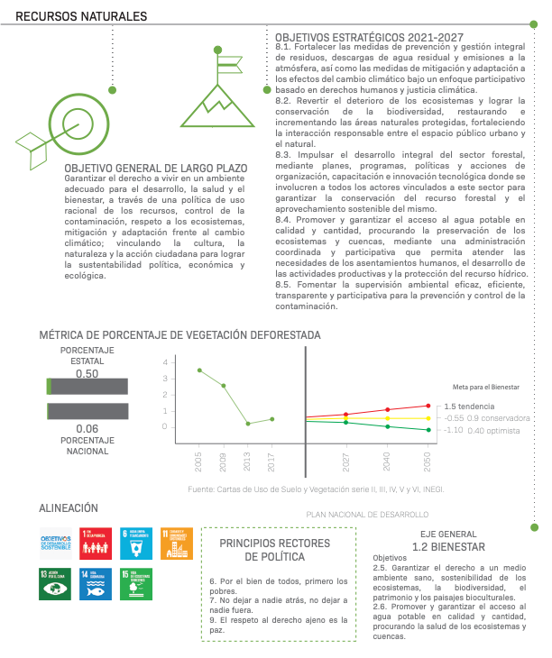


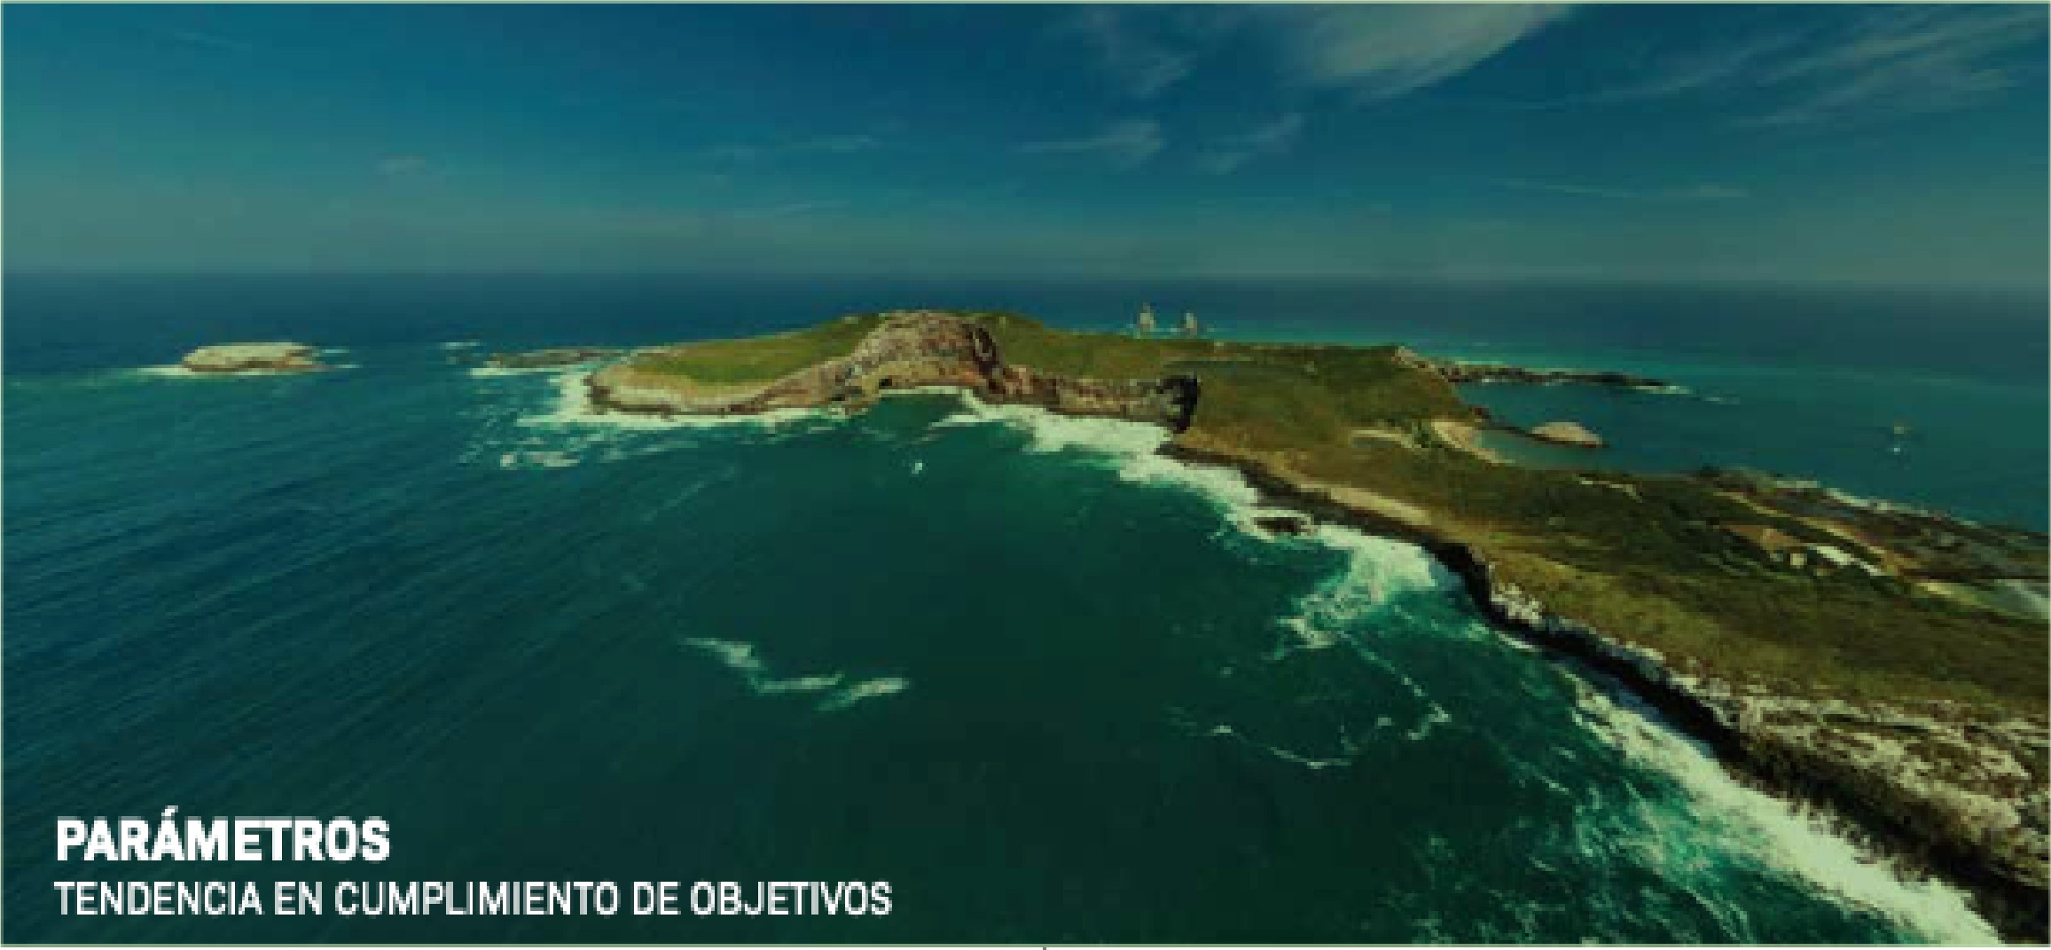La taaa media de orecimianto anual dal suelo con vegatac[cm
-s.ecunclaria da la enticlad entre los. aiioa HHll "J 2016 ea de
.2.%_

El municipio de La Yaaca ti-Ima la taaa mas alts duranta eats peri□do re□n un 5.6,%_
(1)

- ··-------------········-·

La inciceDCia de dengue p□r cad a 100, mm habitl:lnea en el aiio :20Ul iue de !5 .:26 c1315i□a, con l!l 66 no
graves_
(3)
--■■■■■■■■■■■■■■■■■■■■■■■■■■■■■■■■■■■


En N'ayari la ma media de crecimiamo anual d'a sualo agricola duranta loa an□s 1991 y 2016 foe d'a 1.3%_

El municipio ce Del Nayar iene la taaa mas alts duranta sate peri□clo c□n - 7.3%_

,,,,,,,,,,,,,,,,,,,,,,,,,,,,,,,,,,,,,,.

La taaa meclia anual de orecimiento en aualo urbano de la entidad arrtJa loa silos HUl7 'f :2016 en la enticladl ea de
:3_3%.
La re i□n con la tssa m alts d'urante esta period□es la cos.ta aur con tm 5_2 . El municipio da Bania da
Banceraa tiena la taaa mas alta ce la enticlad con 8_5'%, aquiparab le con el
estado de Quintana R□o. qua es la ms.a
estatal rna:a a ta eel psis con S.· %_ (:2)

- En N'ayarit la ma mediia anusI d'a perdicla de la ngetaeion de ecosiatamaa primarios. entre los.aiioa HHll y .2016 rue de -1.5%.

El municipio de San Peer□Lagunillaa tiena la tasa mas alta durante este peri□clo re□n -.3.6%_
(4)

l.lNECl2Ul··.2. NE:Cil :::!G_li

(5)

-!ltllltlltlllt!!tllltlllt'
:! f ep□rte ce
·ancrame• p1dem1□l□_JllC□de Dengue. Serra'\:!
Epdemo:oo1ca !::2. Secrat:1rl:1 de"S:ilud, ;::!t,;._g_
4 IN:. .. Carte ce Uso del S.l)?C VI ,:![;._Ii
!:: 11'.l. ' Carte ce Uso dal S.c-1= o 1JI 2i.;._1i

IPL.AliAFOIRMA DE ANALISIS PARA EL DESARROLLO/ PNUD
Vida de ec□sJsteme terre:gtrea.
-Na:,artt en el ei'I□2□lB tlND l, sa:1 hMtarea de supeJflcle eforestad.as.
A.ccl□n por el dllme.
-En el ai'la 2□15, 10 de las 20 mulll plas de rtayarl sa encan'l!raban c□mowlnerab :!I al BIJllb o cllmatlc□.
t-uent :::.stema Lststa y Mu, c1pa ,:k, basB ce det::is, IN ;_;1 dC.lb
1stema de ln arme , soore el i.:ambio {;hmat1co :2016

RECUROS NATURALES
METAS 2027

INDICADOR | ESTADO ACTUAL | META | ODS
Vulnerabilidad al cambio  climático | En el año 2015, 10 de los 20 municipios de Nayarit se encontraban como vulnerables al cambio climático. (1) | Alcanzar una tendencia a la baja. |   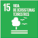
Superficie reforestada | Nayarit en el año 2018 tuvo 1, 981 hectáres de superficie reforestadas. (2) | Mantener un promedio anual de 1,000 hectáreas reforestadas.

- Sistema de Información sobre el Cambio Climático 2015.
- Sistema Estatal y Municipal de base de datos, INEGI 2018.

PROGRAMAS 2021 -2027

EJE RECTOR: DESARROLLO SOCIAL REGIONAL SOSTENIBLE PARA EL BIENESTAR
EJE GENERAL: RECURSOS NATURALES

PROGRAMA MEDIO AMBIENTE SOSTENIBLE
RESPONSABLE: *SECRETARÍA DE DESARROLLO SUSTENTABLE
*COMISIÓN ESTATAL DEL AGUA POTABLE Y ALCANTARILLADO DEL ESTADO DE NAYARIT

Problemática
Poco interés del gobierno y escasa cultura de protección al medio ambiente por parte de la sociedad, que contrasta con el creciente deterioro del ambiente derivado de las actividades humanas y productivas en Nayarit.

Objetivo Prioritario
Garantizar la protección, conservación y aprovechamiento sustentable de los recursos naturales del estado, para mejorar el bienestar de los Nayaritas, mitigando los impactos derivados de las principales actividades productivas que generan afectaciones a la salud. al medio ambiente y a la biodiversidad.

Estrategias Vinculantes
- ESTRATEGIA 10.3.5
- ESTRATEGIA 10.5.5
- ESTRATEGIA 7.1.4
- ESTRATEGIA 7.2.1
- ESTRATEGIA 7.3.2
- ESTRATEGIA 7.3.3
- ESTRATEGIA 7.3.4
- ESTRATEGIA 7.4.1
- ESTRATEGIA 8.1.1
- ESTRATEGIA 8.1.2
- ESTRATEGIA 8.1.3
- ESTRATEGIA 8.1.4
- ESTRATEGIA 8.1.5
- ESTRATEGIA 8.1.6
- ESTRATEGIA 8.2.1
- ESTRATEGIA 8.2.3
- ESTRATEGIA 8.2.3
- ESTRATEGIA 8.2.4
- ESTRATEGIA 8.2.5
- ESTRATEGIA 8.3.1
- ESTRATEGIA 8.3.2

- ESTRATEGIA 8.3.3
- ESTRATEGIA 8.3.4
- ESTRATEGIA 8.4.1
- ESTRATEGIA 8.4.2
- ESTRATEGIA 8.4.3
- ESTRATEGIA 8.4.4
- ESTRATEGIA 8.5.1
- ESTRATEGIA 8.5.2
- ESTRATEGIA 8.5.3
- TRANSVERSAL 15.2.6
- TRANSVERSAL 15.2.5
- TRANSVERSAL 15.2.4
- TRANSVERSAL 15.2.3
- TRANSVERSAL 15.2.1
- TRANSVERSAL 15.1.2
- TRANSVERSAL 15.1.1

Eje General: Movilidad

OBJETIVO GENERAL DE LARGO PLAZO

Desarrollar una red intermodal de comunicaciones y transportes que contemple las características de accesibilidad, sostenibilidad y modernidad, que apoye la visión de desarrollo regional con infraestructura que promueva la movilidad activa, la cultura vial y contribuya a la reducción de emisiones contaminantes a través de la conexión entre personas, bienes y servicios.

  - OBJETIVO ESTRATÉGICO 2021-2027

Consolidar un Sistema Integral de Movilidad Urbana y regional, que considere el transporte moderno, infraestructura peatonal y la seguridad vial que privilegie el espacio público, la movilidad activa no motorizada y garantice calidad, accesibilidad, inclusión y seguridad en todo momento durante el trayecto de bienes, personas y servicios.

ESTRATEGIAS DEL OBJETIVO 9.1

ESTRATEGIA 9.1.1 | Establecer un Sistema Integral de Movilidad Urbana Sustentable de carácter estatal en apego a lo dispuesto a la Ley de Movilidad y aplicar acciones coordinadas entre los municipios y la parte correspondiente al Estado.
ESTRATEGIA 9.1.2 | Garantizar la participación ciudadana en la construcción de políticas públicas estatales y municipales correspondientes a la movilidad bajo criterios de sustentabilidad, accesibilidad universal, dotación y proximidad de la infraestructura vial.
ESTRATEGIA 9.1.3 | Promover y brindar las condiciones de seguridad y competencia en el transporte de personas y bienes, que ayuden a la disminución de accidentes e incrementen el flujo y eficiencia de viajes a través de todo el Estado.

  - OBJETIVO ESTRATÉGICO 2021-2027

Programa para la estructuración de una Red de Carreteras Troncales (RET-Nayarit) orientados a resolver la disfuncionalidad del tránsito y los flujos vehiculares.

ESTRATEGIAS DEL OBJETIVO 9.2

ESTRATEGIA 9.2.1 | Revisar, supervisar, autorizar y verificar los proyectos ejecutivos de ampliación, adecuación, mejoramiento y rehabilitación de las carreteras federales, estatales, caminos rurales, troncales y alimentadores.
ESTRATEGIA 9.2.2 | Definir en coordinación con los ayuntamientos, el Sistema Troncal de Transporte Público (SITRA).

  - OBJETIVO ESTRATÉGICO 2021-2027

Desarrollar infraestructura con una visión de proximidad, accesibilidad y conectividad integral estratégica, mediante redes troncales de comunicaciones y transportes, que aprovechen y articulen la infraestructura carretera, ferroviaria, aérea y portuaria, así como la infraestructura de telecomunicaciones e internet que impulse la competitividad nacional e internacional.

ESTRATEGIAS DEL OBJETIVO 9.3

ESTRATEGIA 9.3.1 | Implementar una visión metropolitana de movilidad en instituciones, planes y proyectos.
ESTRATEGIA 9.3.2 | Propuesta de plan de inversiones complementaria al desarrollo e implementación de la infraestructura propuesta por el Programa Integral de Movilidad Sustentable del Estado (PIMS).
ESTRATEGIA 9.3.3 | Elaborar propuestas para la gestión de proyectos que mejoren la oferta de espacio público accesible y fortalecer las coyunturas en la integración de la identidad de los barrios urbanos y de las comunidades.
ESTRATEGIA 9.3.4 | Reglamentar el diseño y construcción de la infraestructura vial necesaria para una mejor y mayor conectividad, accesible, resiliente e incluyente.

  - OBJETIVO ESTRATÉGICO 2021-2027

Añadir al Programa Integral de Movilidad Sustentable una estrategia de rediseño de conexiones y el mantenimiento del espacio de las vías de comunicación, que sumen a la reducción en el número de accidentes.

ESTRATEGIAS DEL OBJETIVO 9.4

ESTRATEGIA 9.4.1 | Fortalecer la participación de la sociedad a través de la integración del Consejo Consultivo de Movilidad y contribuir al desarrollo de políticas públicas y proyectos relacionados al tema.
ESTRATEGIA 9.4.2 | Desarrollar las bases legislativas y normativas para los programas de movilidad accesible, peatonal y ciclista en coordinación con los municipios, institutos de planeación municipales y dependencias encargadas de la materia.

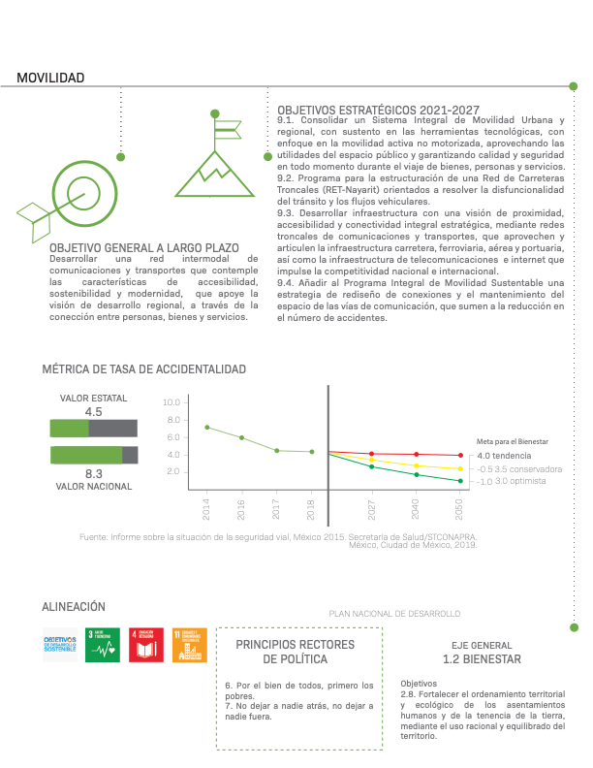

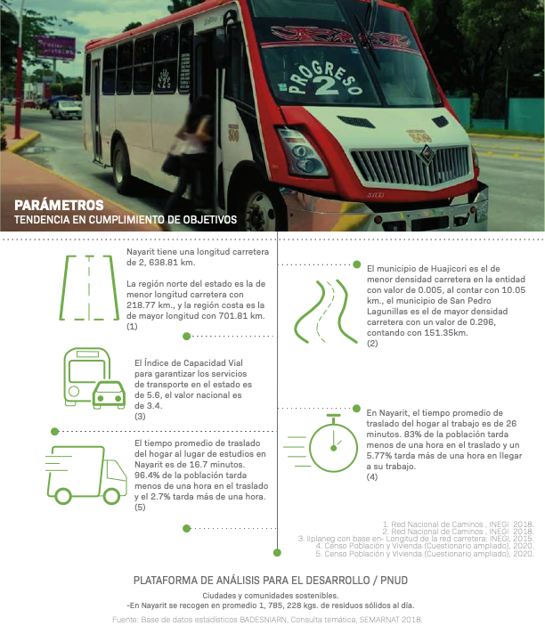

MOVILIDAD

METAS 2027

INDICADOR | ESTADO ACTUAL | META | ODS
índice de Capacidad Vial | El Índice de Capacidad Vial para garantizar los servicios de transporte en el estado es de 5.6, el valor nacional es de 3.4. (1) | Mantener una tendencia superior a la nacional. | 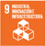
Ciudades sostenibles. Residuos sólicos | En Nayarit se recogen en promedio  1, 785, 228 kgs. de residuos sólidos al día.  (2) | Alcanzar una tendencia a la baja.

    - Iplaneg con base en Longitud de la red carretera: INEGI, 2015.
    - Base de datos estadísticos BADESNIARN, Consulta temática, SEMARNAT 2018.

PROGRAMAS 2021 -2027
EJE RECTOR: DESARROLLO SOCIAL REGIONAL SOSTENIBLE PARA EL BIENESTAR
EJE GENERAL: MOVILIDAD

PROGRAMA DESARROLLO URBANO Y MOVILIDAD INCLUYENTE
RESPONSABLE: *SECRETARÍA DE DESARROLLO SUSTENTABLE
*SECRETARÍA DE MOVILIDAD

Problemática
Crecimiento urbano desordenado y condiciones desfavorables de movilidad, modernización de servicios y contraste de hábitat muy marcados.

Objetivo Prioritario
Impulsar la movilidad accesible, equitativa e incluyente para el desarrollo urbano ordenado y sostenible, que mejore la convivencia, seguridad y calidad de vida de los habitantes, para que nuestras ciudades sean atractivas al turismo y la inversión.

Estrategias Vinculantes
- ESTRATEGIA 7.1.1
- ESTRATEGIA 7.1.3
- ESTRATEGIA 7.1.4
- ESTRATEGIA 7.1.5
- ESTRATEGIA 7.2.2
- ESTRATEGIA 7.3.1
- ESTRATEGIA 7.3.2
- ESTRATEGIA 7.3.3
- ESTRATEGIA 8.1.1
- ESTRATEGIA 9.1.1
- ESTRATEGIA 9.1.2
- ESTRATEGIA 9.1.3
- ESTRATEGIA 9.2.1
- ESTRATEGIA 9.2.2
- ESTRATEGIA 9.3.1
- ESTRATEGIA 9.3.2
- ESTRATEGIA 9.3.3
- ESTRATEGIA 9.3.4
- ESTRATEGIA 9.4.1
- ESTRATEGIA 9.4.2

PROGRAMA ORDENAMIENTO TERRITORIAL
RESPONSABLE: SECRETARÍA DE DESARROLLO SUSTENTABLE

Problemática
Crecimiento desordenado de la mancha urbana que impide la adecuada prestación de servicios públicos, el aprovechamiento de las vocaciones productivas del estado y el uso sustentable de los recursos naturales presentes en el estado.

Objetivo Prioritario
Optimizar el uso del territorio, reduciendo riesgos y potencializando las oportunidades de desarrollo mediante el crecimiento ordenado basado en la identificación de las vocaciones y el aprovechamiento sustentable de los recursos de cada región y espacio.

Estrategias Vinculantes
- ESTRATEGIA 9.3.3
- ESTRATEGIA 9.3.2
- ESTRATEGIA 8.5.1
- ESTRATEGIA 8.3.3
- ESTRATEGIA 8.3.1
- ESTRATEGIA 7.3.5
- ESTRATEGIA 7.1.1
- ESTRATEGIA 8.4.2

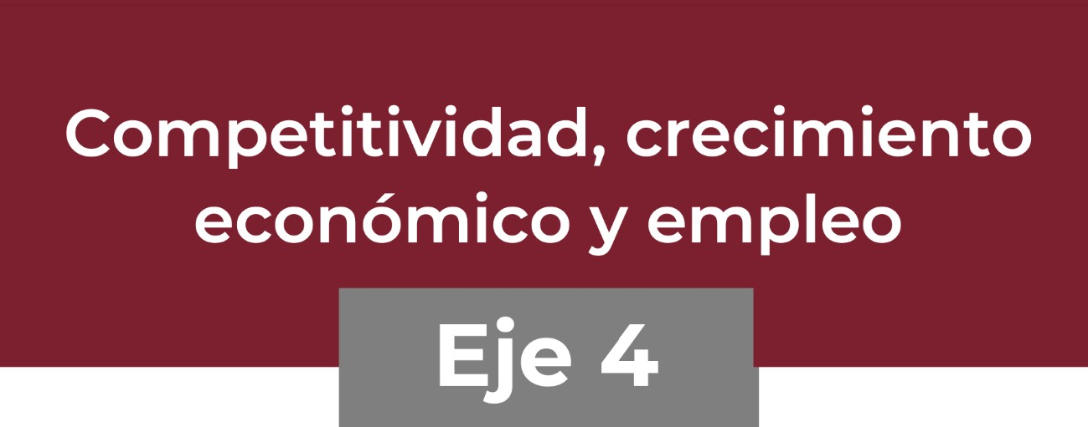

DIAGNÓSTICO DEL EJE RECTOR COMPETITIVIDAD, CRECIMIENTO ECONÓMICO Y EMPLEO

PIB

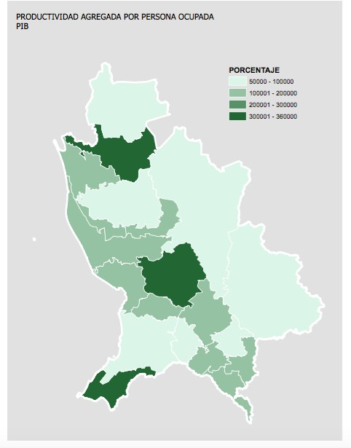
Partiendo de que el Producto Interno Bruto (PIB) es una forma de medir el crecimiento económico de un país, podemos inferir que, para crecer, un país necesita echar mano de todos sus recursos disponibles (humanos, naturales, materiales, financieros, etc.) para generar actividad económica y obtener ingresos. En México se producen de forma continua bienes, servicios, e inversiones.

En función de la información del INEGI, un dato que revela la muy baja participación de Nayarit33 en el PIB nacional, siendo de apenas el 0.71%, colocándose en la posición 29 a nivel nacional.

La aportación de
Nayarit al PIB fue
del 0.71%

- http://cuentame.inegi.org.mx/monografias/informacion/nay/economia/pib.aspx?tema=me&e=18

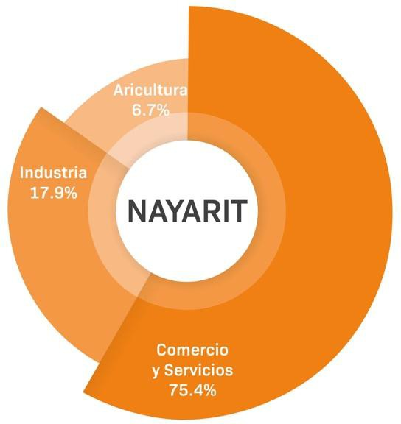
De la participación nayarita en los sectores económicos con la conformación del PIB 2018, se identifica que Nayarit tiene una economía más orientada a las actividades de Comercio y Servicios, en donde la Industria tiene una baja participación y el sector Agropecuario una elevada participación, lo anterior si lo comparamos con los promedios nacionales.

PRODUCTIVIDAD AGREGADA

Desagregando aún más la conformación del aporte de Nayarit en el PIB nacional, el aporte por persona ocupada (productividad agregada)34 es baja; en la actualidad debe señalarse que este resultado bajó con respecto al año 2008; de tal manera que en el 2018, la aportación por persona ocupada fue de $201,711, colocando al estado en la posición 28 en este indicador.

Trasladando este indicador a las cinco regiones del estado, se destaca que las Regiones Sur y Costa son las de menor productividad agregada, aportando la Región Sur $131,443.7, en tanto que la Región Costa aportó
$142,814.7, ambas por debajo del promedio estatal; en tanto que la Región Norte aporta $234,686; la Región Costa Sur es la segunda de mayor productividad agregada del estado, aportando $236,374.3; finalmente, la Región Centro, es la región con mayor productividad agregada del estado, aportando $318,774.3, pero inferior al promedio nacional. De tal manera
que Nayarit se encuentra entre los cinco estados con menor productividad agregada del país.

EXPORTACIONES

Las exportaciones medidas son una cifra que nos ayuda a entender cómo crece la producción y las ventas que hace el país, y cuando se habla de esta clase de crecimiento, se perciben incrementos reales que evidencian el progreso y aumento en el ritmo económico.
Desafortunadamente para el estado de Nayarit, este indicador no es nada favorecedor, ya que la participación nayarita en las exportaciones nacionales es casi nula, apenas del 0.02% en el año 2019, ubicándose así

- https://www.inegi.org.mx/contenidos/saladeprensa/boletines/2018/ipl/ipl2018_12.pdf

como el segundo estado con menor aportación a las exportaciones nacionales.

COMPLEJIDAD ECONÓMICA

La “complejidad económica”35 se explica como la acumulación de capacidades (o conocimientos productivos tácitos) que tiene lugar cuando se modifica el perfil de las exportaciones. De esta forma, una región logra crecer de forma sostenida si incrementa significativamente su acervo de conocimientos y se vuelve competitiva en industrias complejas que requieren de sistemas productivos relativamente sofisticados.

De la anterior y con información de DataMéxico se destaca que en Nayarit la canasta de bienes de exportación no está diversificada y tiene muy bajo valor agregado, resultando en un Índice de Complejidad Económica de -1.09 en el 2020, siendo la cuarta entidad del país con menor complejidad económica, lugar que ocupa desde el 2016 a pesar de haber incrementado
0.07 puntos en este indicador.

CAPITAL HUMANO

El mundo está dotado de una gran riqueza de talento humano, en el que las naciones deben invertir en mano de obra altamente calificada para impulsar el crecimiento sostenible e inclusivo a través del desarrollo de capacidades científico-tecnológicas. Todas las personas merecen una oportunidad equitativa para desarrollar sus talentos.

El capital humano entendido como el conocimiento y las habilidades que poseen las personas para crear valor en el sistema económico global nacional, estatal y regional, se transforma en uno de los recursos más importantes de una región, por lo que invertir en su desarrollo genera mejores oportunidades de éxito a largo plazo.

- https://datamexico.org/es/eci/explore

En esta materia, Nayarit sostiene una baja presencia de personal altamente calificado, ya que, de acuerdo con el Consejo Nacional de Ciencia y Tecnología, el estado con respecto a sus capacidades científico-tecnológicas sólo registra 0.22 miembros al Sistema Nacional de Investigadores36 (SIN) por cada mil personas de la Población Económicamente Activas (PEA), cifra que es muy inferior al promedio nacional.
Nayarit registra 0.22 miembros al sistema nacional de investigadores por cada mil personas
de la PEA ocupando el lugar número 25 a nivel nacional

INGRESOS (prestaciones de salud)

El apartado anterior nos lleva de forma natural a analizar el nivel de ingresos de las y los nayaritas, derivado de la actividad productiva que realizan, para ello se obtuvo información del INEGI a través de la Encuesta Nacional de Ocupación y Empleo (ENOE)37, que es la principal fuente de información sobre el mercado laboral mexicano al ofrecer datos mensuales y trimestrales de la fuerza de trabajo, la ocupación, la informalidad laboral, la subocupación y la desocupación.

Para el IV trimestre del 2019, esta encuesta reportaba que el 50.3% de la población ocupada del estado gana menos de dos salarios mínimos, es decir que prácticamente la mitad de los nayaritas tienen bajos ingresos.

La misma encuesta ENOE revela que en Nayarit, sólo 3 de cada 10 trabajadores cuentan con prestaciones de salud otorgadas por su trabajo; en términos porcentuales.

Una economía desarrollada es una economía con un alto nivel de actividad económica caracterizada por un alto ingreso per cápita o producto interno bruto (PIB) per cápita, alto nivel de industrialización, infraestructura desarrollada, avance tecnológico, un rango relativamente alto en el desarrollo humano, salud y educación. Las y los nayaritas tenemos un reto mayúsculo, que será impulsar el desarrollo integral del estado, el resultado de ese esfuerzo común será el legado de esta generación para Nayarit.

- https://www.conacyt.gob.mx/Miembros-de-comisiones.html
- https://www.inegi.org.mx/programas/enoe/15ymas/

EVALUACIÓN EJE RECTOR ECONÓMICO
Se realizó un ejercicio de evaluación a manera de diagnóstico general del eje rector económico, considerando los indicadores de:
  - Tasa anual de crecimiento del PIB estatal,
  - PIB por persona ocupada municipal,
  - Tasa anual de crecimiento de PIB municipal.
  - Población ocupada que gana menos de dos salarios mínimos y disponibilidad de cajeros automáticos por cada 10 mil habitantes adultos.
Los resultados se cuantificaron de manera individual en una ponderación de escala del 1 al 5, considerando al número 1 como el valor más bajo y al número 5 como el valor más alto, la suma de valores totales se clasificaron de forma descendente obteniendo los grados finales y reconvirtiendo los valores de escala numérica a una por definiciones de sucesión de muy bajo, bajo, medio, alto y muy alto.
De acuerdo a este análisis, el Estado de Nayarit presenta en el 85% de su territorio un nivel alto o muy alto de carencia por estos factores, es decir que 17 de los 20 municipios sufren de cierto nivel de rezago en materia de evaluación económica. El municipio de Bahía de Banderas es el único municipio que no presenta algún índice de rezago económico al manifestar una categoría de nivel bajo.

Con fundamento en los resultados del proceso de consulta y en apego al modelo resultado de la Guía para la elaboración de programas derivados del Plan nacional de desarrollo 2019-2024 el eje rector económico se divide en 3 ejes generales:

Reactivación Económica Innovación Productiva Desarrollo Regional

A partir del presente apartado se incluyen los objetivos generales y específicos con las estrategias obtenidas de la integración de las alternativas de solución del proceso participativo.

EVALUACIÓN Y SEGUIMIENTO AL PLAN ESTATAL DE DESARROLLO 2021-2027 CON VISIÓN ESTRATÉGICA DE LARGO PLAZO

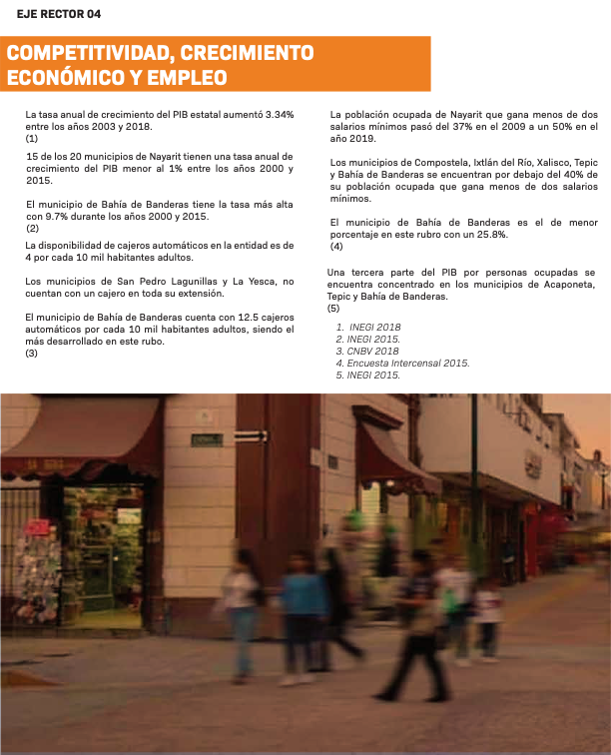

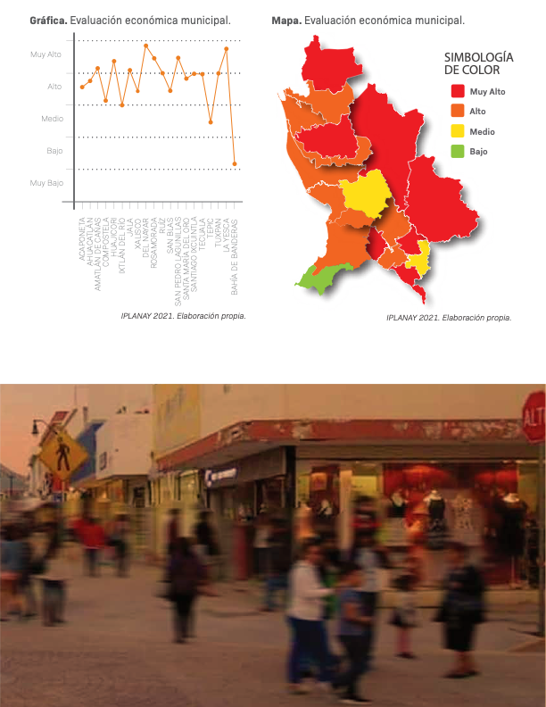

OBJETIVO GENERAL DEL EJE RECTOR COMPETITIVIDAD, CRECIMIENTO ECONÓMICO Y EMPLEO

Impulsar la reactivación, el crecimiento económico y el empleo, organizando y capacitando a los diferentes actores de la producción y transformación, fomentando y facilitando la inversión en todas sus modalidades, consolidar el encadenamiento productivo vinculado a la ciencia y la tecnología en sus diferentes etapas y sectores, la competitividad, el emprendimiento y la diversificación económica, para detonar nuevas actividades productivas vinculadas a las potencialidades de cada región del estado y fortalecer las existentes ubicando a Nayarit en el contexto nacional como un estado líder en la producción alimentaria y el turismo en sus diferentes modalidades.

Eje General: Reactivación Económica

OBJETIVO GENERAL DE LARGO PLAZO

Consolidar las ventajas competitivas y de localización del Estado de Nayarit para la reactivación e integración económica de los sectores productivos mediante la inversión pública y privada en las actividades económicas estratégicas que contribuyan a un mejor nivel de bienestar en toda la ciudadanía.

  - OBJETIVO ESTRATÉGICO 2021-2027

Promover la inversión y una mayor diversificación de la actividad económica estatal, especialmente aquella intensiva en la generación de empleo.

ESTRATEGIAS DEL OBJETIVO 10.1

ESTRATEGIA 10.1.1 | Analizar la normatividad aplicable, las leyes y reglamentos con la finalidad de promover reformas y contar con un marco regulatorio claro que disminuya los espacios de discrecionalidad y genere certidumbre para la inversión en el estado.
ESTRATEGIA 10.1.2 | Coadyuvar en la inversión pública en infraestructura productiva, privilegiando la red de comunicaciones terrestres, el acceso a la dotación de agua potable, energía eléctrica para incrementar las

 | posibilidades de establecer unidades productivas y atraer la inversión al estado.
ESTRATEGIA 10.1.3 | Promover activamente la atracción de empresas nacionales e internacionales hacia el estado.
ESTRATEGIA 10.1.4 | Alinear a la sociedad y a todos los sectores productivos e institucionales del estado en la generación de un ambiente nuevo para la inversión y la productividad, en un ambiente de paz y prosperidad.
ESTRATEGIA 10.1.5 | Promover la formalización de la mayor cantidad de sectores de la economía y procurar la generación de más y mejores empleos, considerando a los grupos socialmente vulnerables.

  - OBJETIVO ESTRATÉGICO 2021-2027

Vinculación de los sectores en cadenas de valor para impulsar la actividad industrial de manera sostenible incrementando la producción, rentabilidad, calidad y competitividad del sector secundario.

ESTRATEGIAS DEL OBJETIVO 10.2

ESTRATEGIA 10.2.1 | Fortalecer el encadenamiento productivo vinculando a los productores con las Micro, Pequeñas y Medianas empresas para estimular su productividad.
ESTRATEGIA 10.2.2 | Orientar la política de desarrollo industrial para un mayor aprovechamiento de las vocaciones correspondientes en las diferentes regiones del estado.
ESTRATEGIA 10.2.3 | Incentivar el desarrollo y equipamiento de parques industriales en las distintas regiones de la entidad.
ESTRATEGIA 10.2.4 | Fomentar un marco regulatorio que permita la creación y crecimiento empresarial en la entidad.
ESTRATEGIA 10.2.5 | Impulsar el fortalecimiento y la integración de empresas nayaritas a cadenas de suministro altamente productivas (clústeres).

  - OBJETIVO ESTRATÉGICO 2021-2027

Generar un valor agregado a los productos del sector primario, consolidar las ventajas competitivas y de localización del Estado de Nayarit fomentando las inversiones, la innovación productiva y el desarrollo tecnológico, en la agricultura, ganadería, pesca, recursos forestales y minería.

ESTRATEGIAS DEL OBJETIVO 10.3

ESTRATEGIA 10.3.1 | Incrementar la competitividad de los productores agrícolas, pecuarios, pesqueros y forestales de la entidad por medio de mejoras en su productividad, sanidad e inocuidad y calidad. Mediante el mantenimiento y conservación de carreteras y caminos saca cosechas, el acompañamiento para la organización, capacitación y/o asistencia técnica a productores rurales.
ESTRATEGIA 10.3.2 | Fomentar la investigación para la generación y transferencia de tecnología agropecuaria y forestal.
ESTRATEGIA 10.3.3 | Aumentar la eficiencia y capacidad productiva pecuaria y forestal en la entidad.
ESTRATEGIA 10.3.4 | Propiciar el desarrollo de la actividad acuícola en la entidad.
ESTRATEGIA 10.3.5 | Fortalecer la infraestructura hidroagrícola y rural de la entidad para el manejo sostenible de recursos en el campo.
ESTRATEGIA 10.3.6 | Fortalecer las cadenas de valor en el sector agropecuario, pesquero y forestal desde el productor al consumidor.
ESTRATEGIA 10.3.7 | Proyecto de reconversión de zonas agrícolas para siembra y plantaciones de especies adecuadas a las microrregiones de acuerdo con un Plan Regional Agroalimentario vinculados a la demanda nacional e internacional de productos agropecuarios.

  - OBJETIVO ESTRATÉGICO 2021-2027

Fortalecer la competitividad, rentabilidad, productividad y sostenibilidad del sector servicios, impulsando la innovación y el emprendimiento para el crecimiento económico y bienestar.

ESTRATEGIAS DEL OBJETIVO 10.4

ESTRATEGIA 10.4.1 | Impulsar la formalización y el crecimiento de Micro, Pequeñas y Medianas Empresas, a fin de minimizar el impacto del comercio informal.
ESTRATEGIA 10.4.2 | Implementar programas específicos para incentivar la participación de proveedores locales en las adquisiciones o contrataciones del gobierno estatal.

ESTRATEGIA 10.4.3 | Crear un programa digital de acompañamiento para desarrollo empresarial y comercio exterior.
ESTRATEGIA 10.4.4 | Revisar en conjunto con los actores sociales los trámites inherentes a la apertura y funcionamiento de empresas, el Marco Legal que sustenta el Programa de Mejora Regulatoria detectando propuestas que simplifiquen, agilicen la gestión de trámites y/o mejoren la competitividad del estado. Turnando los resultados al Consejo Estatal de Mejora Regulatoria.
ESTRATEGIA 10.4.5 | Establecer la Red Regional Estratégica de Centros de Atención Empresarial que acerque al sector los trámites y servicios para instalar y fortalecer su empresa.

  - OBJETIVO ESTRATÉGICO DE LARGO PLAZO

Desarrollo y posicionamiento de Nayarit como una entidad con identidad histórica- social y cultural, competitiva y segura para la inversión en el desarrollo turístico.

ESTRATEGIAS DEL OBJETIVO 10.5

ESTRATEGIA 10.5.1 | Fomentar la incorporación de nuevos encadenamientos productivos para mejorar las cadenas de valor y el abasto entre los sectores productivos y el turismo.
ESTRATEGIA 10.5.2 | Potenciar el sector turístico en todas sus variantes generando alianzas de triple hélice para la creación y aprovechamiento de nuevos servicios turísticos.
ESTRATEGIA 10.5.3 | Impulsar la inversión pública en infraestructura que complemente y soporte el desarrollo de los servicios turísticos.
ESTRATEGIA 10.5.4 | Vinculación del sector cultural con el sector turístico y empresarial, mediante la formalización de relaciones estratégicas que permitan posicionar al Estado como un referente de turismo cultural.
ESTRATEGIA 10.5.5 | Promoción del turismo ecológico de alojamiento temporal restringido como una actividad alternativa de desarrollo territorial, económico, cultural y social que permita el aprovechamiento del potencial turístico de sitios de valor ambiental como son: presas, lagunas, ríos, bosques, manglares, cañadas, bosques, playas, entre otros.

  - OBJETIVO ESTRATÉGICO 2021-2027

Promover el desarrollo económico inclusivo y sostenible, el empleo y el trabajo decente para todos.

ESTRATEGIAS DEL OBJETIVO 10.6

ESTRATEGIA 10.6.1 | Fomentar la formalización y el crecimiento de las microempresas y las pequeñas y medianas empresas, mediante el acceso a servicios financieros.

  - OBJETIVO ESTRATÉGICO 2021-2027

Implementar un programa integral de apoyo a migrantes y jornaleros agrícolas apegado a los derechos humanos reconociendo su contribución al desarrollo del estado.

ESTRATEGIAS DEL OBJETIVO 10.7

ESTRATEGIA 10.7.1 | Programa Integral de Apoyo a Migrantes y Jornaleros Agrícolas.

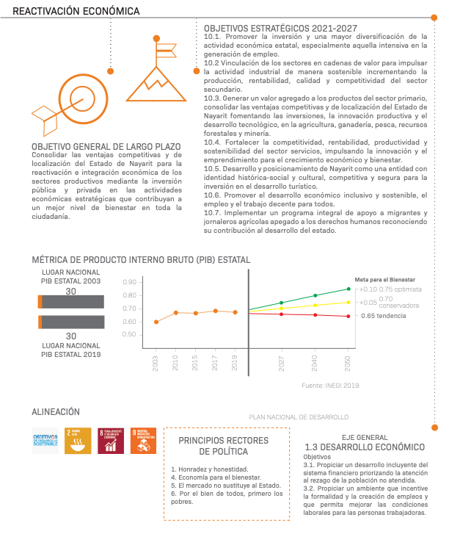

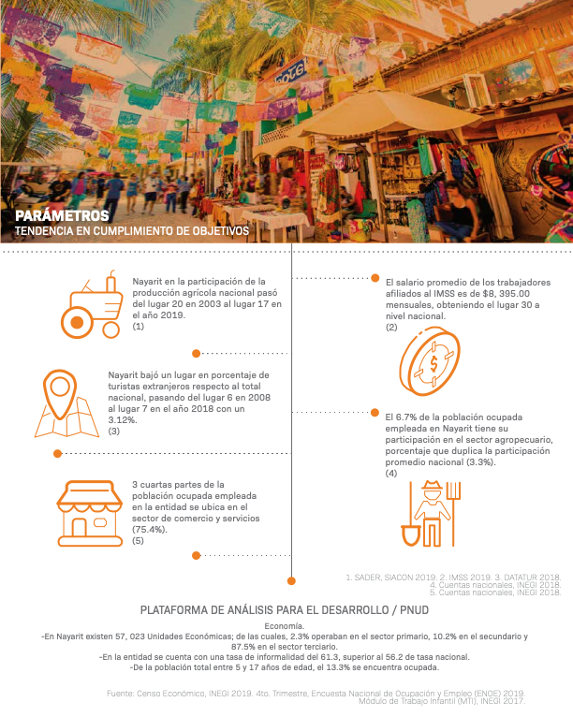

REACTIVACIÓN ECONÓMICA

METAS 2027

INDICADOR | ESTADO ACTUAL | META | ODS
Tasa de informalidad | En la entidad se cuenta con una tasa de informalidad al primer trimestre del 2021 del 52.2, inferior al 55.1 de tasa nacional. (1) | Mantener una tasa por debajo del valor nacional. | 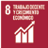
Tasa neta de participación | Nayarit ocupa el primer lugar nacional en tasa neta de participación con un valor de 69.0, siendo la media nacional de 57.1 (2) | Mantener una tasa por encima del valor nacional.
Incremento salarial contractual | Nayarit en el perido de 2018 a 2021 a alcanzado un incremento salarial contractual de cuatro porciento, pasando del 4.9 a 8.9, mientras que a nivel nacional en este mismo periodo a disminido 0.2, pasando de 4.9 a 4.7. (1) | Mantener una tendencia sobre la media nacional.

    - Secretaría del Trabajo y Previsón Social. Información laboral 2021
    - INEGI. Encuesta Nacional de Ocupación y Empleo Nueva Edición (ENOEN).2021
    - STPS (DGIET), con información de la JFCA, Unidad de Funcionarios Conciliadores, empresas y sindicatos. 1/ De 2010 a 2020 las cifras son anuales, 2021 considera de enero a junio de 2021..

PROGRAMAS 2021 -2027

EJE RECTOR: COMPETITIVIDAD, CRECIMIENTO ECONÓMICO Y EMPLEO
EJE GENERAL: REACTIVACIÓN ECONÓMICA

PROGRAMA DIVERSIFICACIÓN ECONÓMICA Y AGROALIMENTARIA COMPETITIVA
RESPONSABLE: *SECRETARÍA DE DESARROLLO RURAL
*SECRETARÍA DE ECONOMÍA

Problemática
Agricultura y ganadería tradicional sin valor agregado, reducida participación del sector agrícola en el PIB Estatal y nacional, asociado con alto nivel de pobreza y desigualdad social.

Objetivo Prioritario
Promover el desarrollo integral del sector agropecuario, pesca y acuacultura mediante el aprovechamiento de las vocaciones de cada región, el uso responsable de los recursos naturales, la innovación y el fortalecimiento de las cadenas de valor.

Estrategias Vinculantes
- ESTRATEGIA 10.1.5
- ESTRATEGIA 10.2.5
- ESTRATEGIA 10.3.1
- ESTRATEGIA 10.3.3
- ESTRATEGIA 10.3.4
- ESTRATEGIA 10.3.6
- ESTRATEGIA 10.3.7
- ESTRATEGIA 10.5.1
- ESTRATEGIA 11.2.3

PROGRAMA FOMENTAR E IMPULSAR EL EMPRENDIMIENTO
RESPONSABLE: SECRETARÍA DE ECONOMÍA

Problemática
Limitado emprendimiento de negocios de base científico tecnológico lo que provoca poco desarrollo y capacidades competitivas en los mercados.

Objetivo Prioritario
Fomentar, apoyar y consolidar el emprendimiento de base científico - tecnológico, innovador diferenciado y de alto impacto en el estado.

Estrategias Vinculantes
- ESTRATEGIA 5.3.1
- ESTRATEGIA 10.1.5
- ESTRATEGIA 10.4.1
- ESTRATEGIA 10.6.1
- ESTRATEGIA 11.4.2
- ESTRATEGIA 11.4.4

PROGRAMA FORTALECIMIENTO Y DESARROLLO TURÍSTICO SOSTENIBLE Y SOCIAL
RESPONSABLE: SECRETARÍA DE TURISMO

Problemática
Desaprovechamiento del potencial turístico del Estado como resultado de los siguientes problemas prioritarios:

  - Nula articulación entre los diversos actores que conforman el sector turístico para la consolidación del desarrollo económico y social de Nayarit.
  - Falta de planificación turística bajo los criterios de sostenibilidad.
  - Falta de una Agenda estatal de desarrollo sostenible, económico, social y de innovación turística a largo plazo.
  - Falta de un eje rector en materia turística que identifique y detone cada municipio con su vocación en materia de turismo.
  - Falta de coordinación entre la Secretaría de Turismo y los municipios del estado provocando una desarticulación entre el sector de servicios turísticos local y el Plan de Desarrollo de Turismo.
  - Carencia de programas de impulso al desarrollo del turismo en pueblos originarios.
  - Insuficiencia de modelos de rescate del patrimonio cultural para el aprovechamiento turístico.
  - Insuficiente capacitación de los prestadores de servicios turísticos que permitan la competitividad del destino.
  - Falta de un diagnóstico que permita identificar las vocaciones turísticas de los municipios del estado de Nayarit.
  - No existe una fuente certificada que genere información estadística para la toma de decisiones.
  - Carencia de aplicación de las TIC´s en los servicios turísticos del estado.

Objetivo Prioritario
Detonar el potencial turístico de cada región promoviendo la competitividad, innovación y coordinación entre el sector privado, la sociedad y el gobierno consolidando al turismo como motor de desarrollo sostenible, territorial y social en Nayarit.

Estrategias Vinculatorias
- ESTRATEGIA 6.3.5
- ESTRATEGIA 10.1.5
- ESTRATEGIA 10.2.5
- ESTRATEGIA 10.5.1
- ESTRATEGIA 10.5.2
- ESTRATEGIA 10.5.3
- ESTRATEGIA 10.5.4
- ESTRATEGIA 10.5.5
- ESTRATEGIA 12.1.1

PROGRAMA ATRACCIÓN DE INVERSIONES Y TALENTO
RESPOSNABLE: SECRETARÍA DE ECONOMÍA

Problemática
Pobre desarrollo humano especializado y tecnológico que impide la atracción de inversión de alto valor agregado al estado.

Objetivo Prioritario
Propiciar la atracción de empresas de base tecnológica, así́ como recurso humano de alto nivel en las áreas de especialización inteligente identificadas en el estado.

Estrategias Vinculantes
- ESTRATEGIA 10.1.1
- ESTRATEGIA 10.1.2
- ESTRATEGIA 5.1.3
- ESTRATEGIA 11.1.5
- ESTRATEGIA 11.2.4
- ESTRATEGIA 1.3.2

Eje General: Innovación Productiva

OBJETIVO GENERAL DE LARGO PLAZO

Promover el emprendimiento y la innovación en los procesos productivos y de servicios, para incrementar la competitividad de las actividades económicas actuales y el impulso de las potencialidades por desarrollar en cada región en el corto, mediano y largo plazo.

    - OBJETIVO ESTRATÉGICO 2021-2027

Apoyo a la investigación humanista, científica y tecnológica, la innovación y el registro de la propiedad industrial e intelectual.

ESTRATEGIAS DEL OBJETIVO 11.1

ESTRATEGIA 11.1.1 | Fomentar la investigación científica y tecnológica aplicada.
ESTRATEGIA 11.1.2 | Incrementar y facilitar el acceso a oportunidades y capacidades para la innovación, ciencia y tecnología.
ESTRATEGIA 11.1.3 | Impulsar sectores con altos niveles de innovación y desarrollo científico y tecnológico.
ESTRATEGIA 11.1.4 | Promover la generación de capital humano con enfoque en innovación, ciencia y tecnología.
ESTRATEGIA 11.1.5 | Atraer y apoyar el desarrollo de nuevos centros de investigación y desarrollo tecnológico en áreas estratégicas para el estado. Así como, apoyar a los centros de investigación existentes.

    - OBJETIVO ESTRATÉGICO 2021-2027

Fortalecer la vinculación de las comunidades de ciencia, tecnología e innovación con los sectores productivos y de formación de recursos humanos.

ESTRATEGIAS DEL OBJETIVO 11.2

ESTRATEGIA 11.2.1 | Vincular a las instituciones de educación superior y a los centros de investigación con organizaciones de productores y el sector privado.
ESTRATEGIA 11.2.2 | Impulsar una plataforma de información en materia de ciencia y tecnología, que permita la colaboración entre diversos grupos de investigación con presencia en el estado.
ESTRATEGIA 11.2.3 | Estimular la implementación de tecnología de punta, paquetes tecnológicos y capacitación especializada a los productores agropecuarios.
ESTRATEGIA 11.2.4 | Aumentar el número de científicos y técnicos incorporados al Sistema Nacional de Investigadores.
ESTRATEGIA 11.2.5 | Fomentar la adopción de modelos educativos que combinen la parte teórica con la práctica con la finalidad de contar con egresados capacitados de acuerdo a lo que demandan las empresas.
ESTRATEGIA 11.2.6 | Vincular a las instituciones y actores del desarrollo para generar un programa de investigación e innovación tecnológica que permita un adecuado uso y aprovechamiento de los recursos naturales, a fin de contar con bases sólidas para un proceso de diversificación de las actividades y/o la reconversión productiva para preservación de esos recursos.

    - OBJETIVO ESTRATÉGICO 2021-2027

Facilitar el acceso y desarrollo de las Tecnologías de la Información y Comunicación.

ESTRATEGIAS DEL OBJETIVO 11.3

ESTRATEGIA 11.3.1 | Implementar el Sistema Nayarita de Innovación.
ESTRATEGIA 11.3.2 | Gestionar la ampliación y mejora de la infraestructura de las tecnologías de la información.
ESTRATEGIA 11.3.3 | Incentivar la inversión privada, nacional e internacional, hacia el Sector de la Tecnologías de la Información y Comunicación.
ESTRATEGIA 11.3.4 | Fortalecer la vinculación de los estudiantes de educación media superior y superior con los sectores público, privado y social.

    - OBJETIVO ESTRATÉGICO 2021-2027

Propiciar un ambiente que genere las condiciones para el emprendimiento la competitividad y la diversificación económica.

ESTRATEGIAS DEL OBJETIVO 11.4

ESTRATEGIA 11.4.1 | Facilitar la apertura y operación de negocios.
ESTRATEGIA 11.4.2 | Promover la generación de capital humano con enfoque de emprendimiento e innovación.
ESTRATEGIA 11.4.3 | Revisar la normatividad aplicable a la creación de nuevas empresas con la finalidad de promover reformas y contar con un marco regulatorio claro que genere certidumbre y confianza.
ESTRATEGIA 11.4.4 | Gestionar espacios de encuentro para acercar a las empresas distintas fuentes de financiamiento.

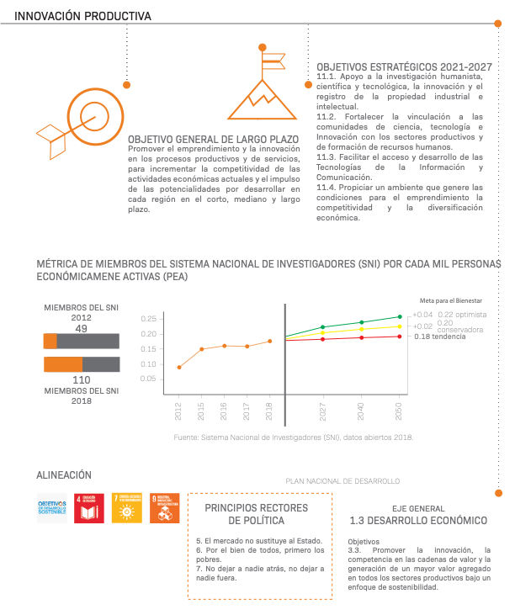


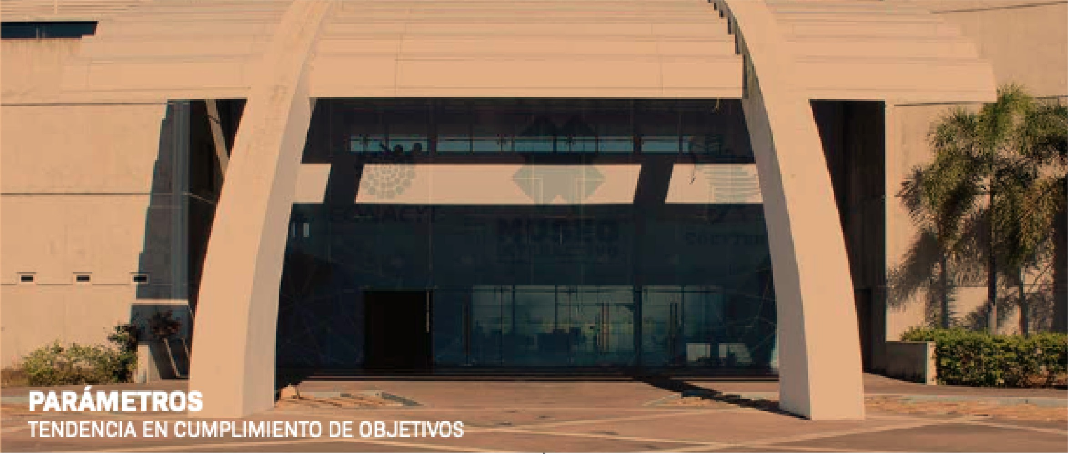En B)'Brit re::w:iatan 515, 283 p,ers.onaa
□e1JpadaB, de las cu.ales al!53.!5% se ancuantran an loa municipiO"SdeTepic y Bahia de Bamlaraa, con 194, 731 y BO, 27!5 pars□na-s. ocup.adaa reap,ectiYBmente.
tt) •---------··'·'····-·

Nayarit j:>BBD del lugar 2.3 a nivel naeion.al con 84 egraa.ad'oa d a nivel aup,erior/licanci.aiura p,ar
reads :1\, O□□unidade51
economic:aa en 201A, a el lugar
.28 en el an□20:1\9 con 74 eg resados..
{3)
•

N.ayarit baj□dos I ugares a nivel
nacional en a portaeion a la inv,eri;;ion extranje rs directa nacional duranta el p,erio o d\e loa afioa 2008-.2.DUI, paaando
del lugar 26 al l'ugar 28 c□n un
porcantaje del 0.52.
[5)

······ · · · · · · · · · · • DeHotal de las personae de 12. aiios y
me-s., al 36.72% 88 81'1Cllentran inaclivas economic:amente.
{2)

,,,,,,,,,,,,,,,,.
El coafieiente d\e eape-ciali:z.acion del pars□nal □e1Jpado en
La emidad tiene c□mo principalea .acfa•idad\ea a la agrie1Jltur.a, en.a y explotaci□n d\e animale-s-, al□jarniemo
temporal y praparaeion da aliment□a, aa1 eom□ rel.acionada-s.eon la con-s.truecion.

la agriculture, eris)' re::w:plotacion de animalea, ocupa mas dal doble del coeficiante.
(4}

- ···················

- INl'" Censo da Poblac:or, yW-11anda 21.r2U.
- INf:[; Censc dB Pobla or, '{VMBnda 21.r2U.
:::l.!::il::P 2(.]19 LI INE:CI :::!(.;_4 - SaC""etarla de cono ta 21..,_y_

IPL.AlAFOIRMIA DE AN.AU SIS l?ARA EL DESARROLl.O / l?NUD
Empleo.
-En el sagundo tnmeatra de 2021 la ta!IB de desocu p111Cli6 en e estedo de NB)'Bri . fue de .2.s'lfi: p□r ae:ro. esta te!la e:!I mayor en las hambres que an la!!mu1eres, el re lstral'5A!'3.2 y 2.1%raspectfVB e.nte.
-La sol ltud de pententEla e 11.NBI n111CIO ea de .s, 255, Nayant eporta 13 de E':!ltl:ls.
f-uante n ...esta ac1□ne1ce OD.JIJB cr y _ mple" e a ed1c '"In (L'\:.:.N. ::,.eqund□ • -estre de :::![;.21. Inst uto Me 1c:1'"t0 ce l:1 •001eded ndus •al en C1fi"as (IM an c1fres) 2Q 9.

INNOVACIÓN PRODUCTIVA
METAS 2027

INDICADOR | ESTADO ACTUAL | META | ODS
Tasa de desocupación | En Nayarit, al primer trimestre del 2021 la tasa de desocupación estatal es de 2.7 por ciento. (1) | Mantener una tendencia a la baja.
Patentes | La solicitud de pantentes a nivel nacional es de 3, 255, Nayarit aporta 13 de estas.  (2) | Alcanzar una tendencia ascendente.

- Secretaría del Trabajo y Previsón Social. Información laboral 2021.
- Instituto Mexicano de la Propiedad Industrial en Cifras (IMPI en cifras) 2019.

PROGRAMAS 2021 -2027

EJE RECTOR: COMPETITIVIDAD, CRECIMIENTO ECONÓMICO Y EMPLEO
EJE GENERAL: INNOVACIÓN PRODUCTIVA

PROGRAMA VINCULACIÓN Y ARTICULACIÓN DEL SISTEMA DE INNOVACIÓN
RESPONSABLE: *SECRETARÍA DE ECONOMÍA
*CONSEJO DE CIENCIA Y TECNOLOGÍA DEL ESTADO DE NAYARIT

Problemática
Desvinculación del sector académico, científico y tecnológico con el desarrollo de Nayarit.

Objetivo Prioritario
Impulsar, fortalecer y facilitar la vinculación entre las Instituciones de Educación Superior, los centros de investigación del estado, los productores y el tejido empresarial de los diferentes sectores, fomentando la innovación, la competitividad, la transferencia de tecnología y la explotación de resultados de forma sistematizada.

Estrategias Vinculantes
- ESTRATEGIA 5.2.2
- ESTRATEGIA 5.3.1
- ESTRATEGIA 5.3.1
- ESTRATEGIA 5.3.2
- ESTRATEGIA 5.3.4
- ESTRATEGIA 6.3.6
- ESTRATEGIA 10.2.5
- ESTRATEGIA 10.4.3
- ESTRATEGIA 11.1.1
- ESTRATEGIA 11.1.2
- ESTRATEGIA 11.1.3
- ESTRATEGIA 11.1.4
- ESTRATEGIA 11.1.5
- ESTRATEGIA 11.2.1
- ESTRATEGIA 11.2.2
- ESTRATEGIA 11.2.3
- ESTRATEGIA 11.2.5
- ESTRATEGIA 11.2.6
- ESTRATEGIA 11.3.1
- ESTRATEGIA 11.3.3
- ESTRATEGIA 11.3.4
- ESTRATEGIA 11.4.4

- ESTRATEGIA 12.3.1
- ESTRATEGIA TRANSVERSAL 15.2.5

ROGRAMA DESARROLLO INTEGRAL DE CIENCIA, TECNOLOGÍA E INNOVACIÓN PARA LA COMPETITIVIDAD
RESPONSABLE: CONSEJO DE CIENCIA Y TECNOLOGÍA DEL ESTADO DE NAYARIT

Problemática
Limitado desarrollo de la Ciencia, la Tecnología y la Innovación como factor detonante del desarrollo económico de Nayarit y desarticulación de las Instituciones educativas, los entes públicos y los diferentes actores involucrados.

Objetivo Prioritario
Fortalecer la Ciencia, la Tecnología y la Innovación de tal manera que permita el desarrollo de alternativas de solución para incrementar la competitividad de los sectores productivos del estado, propiciando los medios necesarios, teniendo como premisa fundamental el desarrollo humanista, social y productivo de la población.

Estrategia Prioritaria
- ESTRATEGIA 11.1.1
- ESTRATEGIA 10.4.3
- ESTRATEGIA 11.1.2
- ESTRATEGIA 11.1.3
- ESTRATEGIA 11.1.4
- ESTRATEGIA 11.1.5
- ESTRATEGIA 11.2.1
- ESTRATEGIA 11.3.2
- ESTRATÉGICO 7.2.2
- ESTRATEGIA TRANSVERSAL 13.1.13
- ESTRATEGIA TRANSVERSAL 13.1.9
- ESTRATEGIA TRANSVERSAL 13.1.8
- ESTRATEGIA TRANSVERSAL 13.2.3

Eje General: Desarrollo Regional

OBJETIVO GENERAL DE LARGO PLAZO
.

Disminuir las desigualdades entre las regiones fortaleciendo su competitividad a partir de sus vocaciones productivas, con base en un diagnóstico estratégico que permita el desarrollo e instrumentación de modelos y estrategias que deriven en proyectos regionales específicos.

  - OBJETIVO ESTRATÉGICO 2021-2027

Implementar programas, proyectos y acciones de fomento económico y competitividad para cada región.

ESTRATEGIAS DEL OBJETIVO 12.1

ESTRATEGIA 12.1.1 | Promover la transformación productiva de las regiones Intensificando los apoyos de financiamiento y asistencia técnica a las actividades de los productores de cultivos, la pesca y la acuacultura, así como de los servicios turísticos alternativos como el turismo cultural y el ecoturismo, a fin de potenciar su desarrollo como soporte de la economía del estado.
ESTRATEGIA 12.1.2 | Incentivar el desarrollo de la infraestructura, servicios y equipamiento de parques industriales en las distintas regiones de la entidad.
ESTRATEGIA 12.1.3 | Lograr las asociaciones entre productores de las diferentes regiones del estado y que habrán de vincularse con los Proyectos Estratégicos Regionales.
ESTRATEGIA 12.1.4 | Elaborar y aprobar las agendas regionales para la reactivación económica que deriven en una cartera de proyectos estratégicos estructurantes con una visión regional e integral, a fin de detonar su potencial con base en las vocaciones productivas que las caracterizan.
ESTRATEGIA 12.1.5 | Contribuir a la conformación de clústeres industriales en cada región de la entidad, que permitan la interconexión de empresas y que por su ubicación estratégica detonen el desarrollo regional.
ESTRATEGIA 12.1.6 | Definir e impulsar una agenda de desarrollo regional a partir de las vocaciones productivas de cada región.

  - OBJETIVO ESTRATÉGICO 2021-2027

Fin de la pobreza.

ESTRATEGIAS DEL OBJETIVO 12.2

ESTRATEGIA 12.2.1 | Disminuir la pobreza extrema en Nayarit, actualmente medida por un ingreso de 1.25 dólares al día a nivel internacional.

  - OBJETIVO ESTRATÉGICO 2021-2027

Garantizar modalidades de consumo y producción sostenibles, vinculados al fortalecimiento y aprovechamiento sustentable las potencialidades de cada región.

ESTRATEGIAS DEL OBJETIVO 12.3

ESTRATEGIA 12.3.1 | Establecer y operar un modelo de organización comercial para los productos primarios en las regiones del Estado.

  - OBJETIVO ESTRATÉGICO 2021-2027

Implementar un programa integral de apoyo a migrantes apegado a los derechos humanos reconociendo su contribución al desarrollo del estado.

ESTRATEGIAS DEL OBJETIVO 12.4

ESTRATEGIA 12.4.1 | Programa integral de apoyo a migrantes.

EJE GENERAL: DESARROLLO REGIONAL
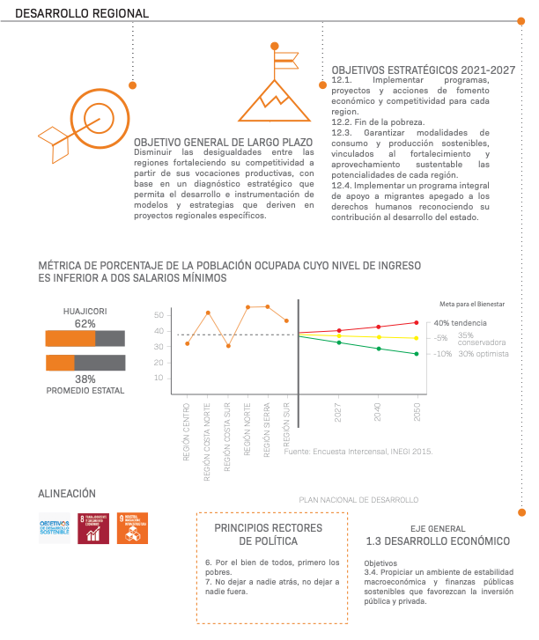

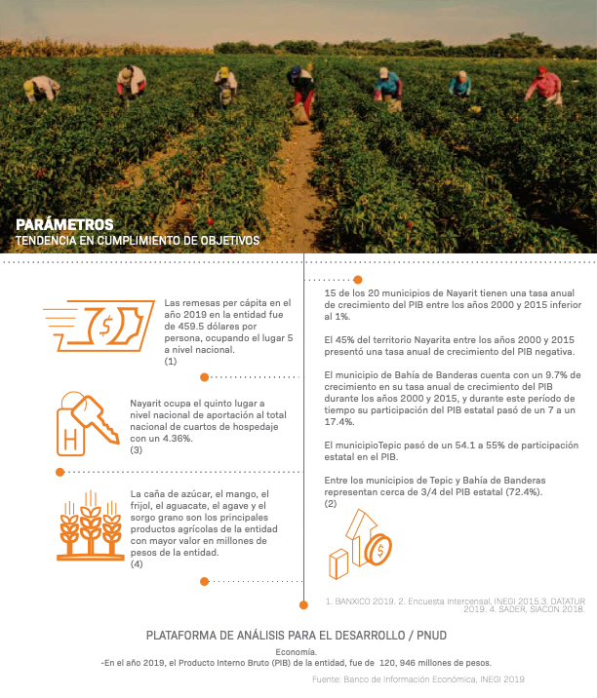

DESARROLLO REGIONAL

METAS 2027

INDICADOR | ESTADO ACTUAL | META | ODS
Producto Interno Bruto (PIB)  Tasa anual de crecimiento del  PIB municipal | En el año 2019, el Producto Interno Bruto (PIB) de la entidad, fue de 120, 946 millones de pesos. (1)  Durante el periodo de los años 2000-2015, 15 de los 20 municipios de la entidad presentaron una tasa de crecimiento del PIB municipal inferior al 1 por ciento. (2) | Alcanzar una tendencia ascendente.  Alcanzar una tendencia ascendente.

    - Banco de Información Económica, INEGI 2019.
    - Encuesta Intercensal, INEGI 2015.

PROGRAMAS 2021 -2027

EJE RECTOR: COMPETITIVIDAD, CRECIMIENTO ECONÓMICO Y EMPLEO
EJE GENERAL: DESARROLLO REGIONAL

PROGRAMA DESARROLLO REGIONAL SOCIOECONÓMICO INCLUYENTE RESPONSABLE: SECRETARÍA DE ECONOMÍA

Problemática
Desequilibrio en el desarrollo integral de las regiones del Estado provocando una marcada desigualdad entre las localidades que integran el territorio estatal.

Objetivo Prioritario
Impulsar el desarrollo territorial sostenible, generando crecimiento económico y bienestar para sus habitantes, fomentar el crecimiento, allí donde éste se muestre muy por debajo de su potencial, desarrollar infraestructuras que detonen crecimiento de las diferentes regiones de Nayarit, respetando en todo momento la aptitud y vocación del entorno, sus habitantes y el medio ambiente.

Estrategias Vinculantes
- ESTRATEGIA 10.1.4
- ESTRATEGIA 10.1.5
- ESTRATEGIA 10.2.1
- ESTRATEGIA 10.2.2
- ESTRATEGIA 10.2.3
- ESTRATEGIA 10.3.7
- ESTRATEGIA 12.1.1
- ESTRATEGIA 12.1.2
- ESTRATEGIA 12.1.3
- ESTRATEGIA 12.1.4
- ESTRATEGIA 12.1.5
- ESTRATEGIA 12.1.6
- ESTRATEGIA 1.2.2
- ESTRATEGIA 1.4.4
- ESTRATEGIA 1.5.3
- ESTRATEGIA 7.1.4
- OBJETIVO ESTRATÉGICO 7.2.2
- OBJETIVO ESTRATÉGICO 7.2.4

PROGRAMA JUSTICIA LABORAL Y MAYOR PRODUCTIVIDAD
RESPONSABLE: *SECRETARÍA DE ECONOMÍA
*SECRETARÍA GENERAL DE GOBIERNO

Problemática
Desconocimiento de los derechos laborales por parte de los trabajadores e incumplimiento y falta de vigilancia de la normatividad laboral.

Objetivo Prioritario
Fortalecer las instalaciones y capacidades existentes en el Estado para garantizar el derecho de acceso a la justicia laboral.

Estrategia Vinculante
1. ESTRATEGIA 2.2.3

IX EJES TRANSVERSALES

Eje Transversal: GOBIERNO EFICIENTE, CONFIABLE E INCLUYENTE

OBJETIVO GENERAL TRANSVERSAL

Administrar los recursos económicos con eficiencia, eficacia, economía, transparencia y honradez para satisfacer los objetivos a los que estén destinados.

  - OBJETIVO ESTRATÉGICO TRANSVERSAL 2021-2027

Diseñar programas interinstitucionales hacia un uso más eficiente de los recursos públicos, especialmente del gasto operativo de la administración pública.

ESTRATEGIA TRANSVERSAL 13.1

ESTRATEGIA TRANSVERSAL 13.1.1 | Realizar un diagnóstico de la plantilla de personal con base en el perfil normativo de los cargos a desempeñar.
ESTRATEGIA TRANSVERSAL 13.1.2 | Actualizar los manuales de organización y procedimientos, así como reglamentos internos de todas las dependencias de la administración pública estatal.
ESTRATEGIA TRANSVERSAL 13.1.3 | Evaluar el cumplimiento del perfil normativo de los servidores públicos y en su caso implementar cursos de capacitación, mismos que signifiquen estímulos sistematizados para el servidor público.
ESTRATEGIA TRANSVERSAL 13.1.4 | Instituir un sistema dedicado a la profesionalización de los servidores públicos en el estado.
ESTRATEGIA TRANSVERSAL 13.1.5 | Actualización de los reglamentos con las funciones que realizan los órganos de control interno y fiscalización en materia de contabilidad gubernamental.

ESTRATEGIA TRANSVERSAL 14.1.6 | Consolidar en cada Dependencia del estado una política de presupuesto con base en resultados con sus mecanismos de evaluación y difusión para garantizar que el gasto público cumpla con su objetivo.
ESTRATEGIA TRANSVERSAL 13.1.7 | Implementar sistemas para el servicio, la atención al ciudadano y su más activa participación en el proceso de elaboración de las políticas públicas, que propicie la transformación de los procesos de la administración pública estatal y una mayor corresponsabilidad de la sociedad en las decisiones para el interés común.
ESTRATEGIA TRANSVERSAL 13.1.8 | Implementar direcciones de tecnologías de la información que apoyen las políticas de gobierno electrónico en las dependencias estatales.
ESTRATEGIA TRANSVERSAL 13.1.9 | Alimentar los sistemas de datos y el Sistema de Geografía Estadística y Evaluación SIGEE del estado.
ESTRATEGIA TRANSVERSAL 13.1.10 | Implementar sistemas que simplifiquen los trámites empresariales ante gobierno a través de la e-firma emitida por el SAT.
ESTRATEGIA TRANSVERSAL 13.1.11 | Informar y difundir a la ciudadanía las modalidades de los trámites y servicios en línea.
ESTRATEGIA TRANSVERSAL 13.1.12 | Capacitar a los servidores públicos en el manejo y alimentación de los sistemas de información que apoyen a la realización de trámites y servicios.
ESTRATEGIA TRANSVERSAL 13.1.13 | Desarrollar la infraestructura tecnológica de comunicación interdependencias e interdependencias.
ESTRATEGIA TRANSVERSAL 13.1.14 | Capacitación de personal de base y confianza en trámites y procedimientos administrativos aplicables, habilidades gerenciales y de liderazgo, así como aprendizaje en el trabajo sobre nuevos modelos de organización, operativos de control y operación gubernamental.
ESTRATEGIA TRANSVERSAL 13.1.15 | Evaluación sistemática de competencias y habilidades de todo el personal al Servicio del Estado.

ESTRATEGIA TRANSVERSAL 13.1.16 | Provocar la cultura de la asociación entre los productores e industriales de la entidad que permita consolidar los proyectos estratégicos con los actores del desarrollo en el estado, así como una mayor disposición a las asociaciones con capitales y otros recursos provenientes de fuera del estado.

  - OBJETIVO ESTRATÉGICO TRANSVERSAL 2021-2027

Implementar acciones en pro de una cultura de la transparencia y rendición de cuentas en cada dependencia de la entidad.

ESTRATEGIA TRANSVERSAL 13.2

ESTRATEGIA TRANSVERSAL 13.2.1 | Actualizar la visión y misión de todas las dependencias de la administración pública.
ESTRATEGIA TRANSVERSAL 13.2.2 | Realizar en cada dependencia un diagnóstico interno sobre la situación de la mejora regulatoria en las dependencias del estado para identificar áreas de oportunidad que permitan la agilización de los procesos.
ESTRATEGIA TRANSVERSAL 13.2.3 | Incorporar el uso de tecnologías de la información y comunicación a los procesos y procedimientos de las dependencias de la administración pública estatal.
ESTRATEGIA TRANSVERSAL 13.2.4 | Promover la certificación de los sistemas de gestión acorde a las Normas Mexicanas vigentes en la materia.
ESTRATEGIA TRANSVERSAL 13.2.5 | Extender la mejora de los sistemas de adquisiciones y del padrón de proveedores.
ESTRATEGIA TRANSVERSAL 13.2.6 | Actualizar y sistematizar el inventario de los bienes patrimoniales.
ESTRATEGIA TRANSVERSAL 13.2.7 | Actualizar el portal electrónico de las dependencias de la administración estatal para la consulta ciudadana.
ESTRATEGIA TRANSVERSAL 13.2.8 | Actualización y vinculación de los sistemas de información de los contribuyentes y beneficiarios de los programas de gobierno.

ESTRATEGIA TRANSVERSAL 13.2.9 | Promover la publicación de las declaraciones patrimoniales y de impuestos de los servidores públicos.
ESTRATEGIA TRANSVERSAL 13.2.10 | Incrementar el número de entes gubernamentales en el que participen activamente ciudadanos en labores de contraloría y observación del actuar gubernamental.
ESTRATEGIA TRANSVERSAL 13.2.11 | Instrumentar procesos de participación ciudadana en la integración de la política pública.
ESTRATEGIA TRANSVERSAL 13.2.12 | Atender el marco jurídico en materia de transparencia en la administración de los recursos públicos y que se refleje en un sistema de rendición de cuentas.
ESTRATEGIA TRANSVERSAL 13.2.13 | Capacitar de manera permanente a los servidores públicos en materia de transparencia y rendición de cuentas.
ESTRATEGIA TRANSVERSAL 13.2.14 | Establecer mecanismos de control para garantizar que la información oficial es confiable, precisa, fundamentada y oportuna.
ESTRATEGIA TRANSVERSAL 13.2.15 | Fomentar una campaña de protección de datos personales.
ESTRATEGIA TRANSVERSAL 13.2.16 | Mejorar los tiempos de respuesta de las solicitudes de información a través de la Plataforma Nacional de Transparencia.

  - OBJETIVO ESTRATÉGICO TRANSVERSAL 2021-2027

Garantizar procesos de gestión pública para el uso honesto y eficiente de los recursos, con una exhaustiva regulación legal de las responsabilidades administrativas.

ESTRATEGIA TRANSVERSAL 13.3

ESTRATEGIA TRANSVERSAL 13.3.1 | Propiciar en cada dependencia de gobierno la participación social en el desarrollo y seguimiento de políticas públicas, con el fin de alentar la corresponsabilidad en las acciones de gobierno y combatir la corrupción.

ESTRATEGIA TRANSVERSAL 13.3.2 | Generar el marco normativo para dar certeza jurídica a las acciones relacionadas a la Agenda Digital.
ESTRATEGIA TRANSVERSAL 13.3.3 | Desarrollar e instrumentar programas que fortalezcan la operación y coordinación entre las autoridades responsables de atender y sancionar actos de corrupción.
ESTRATEGIA TRANSVERSAL 13.3.4 | Implementar estrategias efectivas para la difusión de las obligaciones en materia de combate a la corrupción, así como de los mecanismos de denuncia y sanciones.

Eje Transversal: IGUALDAD E INCLUSIÓN

OBJETIVO GENERAL TRANVERSAL

Garantizar el goce de los derechos humanos a todas las personas considerando las desigualdades que existen por motivo de sexo, género, origen étnico, edad, condición de discapacidad y condición social o económica, así como las desigualdades territoriales.

  - OBJETIVO ESTRATÉGICO TRANSVERSAL 2021-2027

Implementar en el servicio público el acceso de mujeres y hombres al mismo trato y oportunidades para el reconocimiento, goce o ejercicio de los derechos humanos y las libertades fundamentales.

ESTRATEGIA TRANSVERSAL 13.1

ESTRATEGIA TRANSVERSAL 13.1.1 | Potenciar la autonomía económica de las mujeres para cerrar brechas históricas de desigualdad.
ESTRATEGIA TRANSVERSAL 13.1.2 | Generar las condiciones para reconocer, reducir y redistribuir los trabajos domésticos y de cuidados de las personas entre las familias, el Estado, la comunidad y el sector privado.

ESTRATEGIA TRANSVERSAL 13.1.3 | Mejorar las condiciones para que mujeres, niñas y adolescentes accedan al bienestar y la salud sin discriminación desde una perspectiva de derechos.
ESTRATEGIA TRANSVERSAL 13.1.4 | Combatir los tipos y modalidades de violencia contra las mujeres, niñas y adolescentes, preservando su dignidad e integridad.
ESTRATEGIA TRANSVERSAL 13.1.5 | Posicionar la participación igualitaria de las mujeres en la toma de decisiones en los ámbitos político, social, comunitario y privado.
ESTRATEGIA TRANSVERSAL 13.1.6 | Construir entornos seguros y en paz para las mujeres, niñas y adolescentes.

  - OBJETIVO ESTRATÉGICO TRANSVERSAL 2021-2027

Mejorar el servicio público para reconocer la habilidad, la oportunidad y la dignidad de las personas que se encuentran en desventaja debido a su identidad, para que se incluyan y participen en la sociedad.

ESTRATEGIA TRANSVERSAL 13.2

ESTRATEGIA TRANSVERSAL 13.2.1 | Promover el acceso laboral de personas con discapacidad en mandos medios y superiores de la administración pública.
ESTRATEGIA TRANSVERSAL 13.2.2 | Realizar Diagnósticos institucionales, para identificar las causas, formas y consecuencias de la discriminación en el Estado de Nayarit.
ESTRATEGIA TRANSVERSAL 13.2.3 | Otorgar servicios con perspectiva de género y respeto a los derechos humanos a las mujeres en situación de violencia.
ESTRATEGIA TRANSVERSAL 13.2.4 | Proponer la generación de las condiciones necesarias a fin de establecer la coordinación entre los ámbitos federal, estatal y municipal para impulsar la aplicación práctica de la Norma Oficial Mexicana en igualdad laboral y no discriminación.
ESTRATEGIA TRANSVERSAL 13.2.5 | Procurar que todas las oficinas gubernamentales adopten los sistemas de monitoreo y corrección de desigualdades, así como de supervisión y corrección de prácticas en los sectores productivos del estado.

ESTRATEGIA TRANSVERSAL 13.2.6 | Promover entre las áreas de la administración pública estatal, junto con las organizaciones de la sociedad civil y el sector empresarial, la igualdad, la inclusión educativa–productiva y la no discriminación de las personas con discapacidad.

Eje Transversal: DESARROLLO SOSTENIBLE

OBJETIVO GENERAL TRANSVERSAL

Conducir una política estatal de protección y recuperación ambiental, que siente las bases para el desarrollo sustentable de la entidad, con la conciencia de que toda acción que se toma en el presente incide en las capacidades de las generaciones futuras y que toda política pública actúa e impacta en el territorio.

  - OBJETIVO ESTRATÉGICO TRANSVERSAL 2021-2027

Diseñar políticas interinstitucionales de uso responsable y racional de los recursos naturales para lograr una administración pública eficiente y sostenible.

ESTRATEGIA TRANSVERSAL 15.1

ESTRATEGIA TRANSVERSAL 15.1.1 | Establecer un programa para reducir los consumos de energía eléctrica en las instalaciones de todas las dependencias de gobierno mediante la aplicación de medidas de uso eficiente, mantenimiento, aprovechamiento de nuevas tecnologías o prácticas de eficiencia energética.
ESTRATEGIA TRANSVERSAL 15.1.2 | Definir un plan de acción para optimizar el consumo de agua en las instalaciones de todas las dependencias de gobierno e incluir medidas de uso eficiente del agua y/o de captación de agua pluvial.

  - OBJETIVO ESTRATÉGICO TRANSVERSAL 2021-2027

Lograr que los servidores públicos adquieran conocimientos, valores y habilidades prácticas para participar responsable y eficazmente en la prevención y solución de los problemas ambientales del Estado.

ESTRATEGIA TRANSVERSAL 15.2
Realizar el diagnóstico de generación en las dependencias de gobierno y establecer mecanismos para la reducción y gestión

ESTRATEGIA TRANSVERSAL 15.2.1

 | integral mediante prácticas de consumo responsable, reuso, reciclaje, valorización de materiales y disposición final adecuada.
ESTRATEGIA TRANSVERSAL 15.2.2 | Fomentar una coordinación entre dependencias, asignando responsabilidades para cada tipo de emergencias derivadas del cambio climático que se puedan presentar.
ESTRATEGIA TRANSVERSAL 15.2.3 | Informar y sensibilizar a la sociedad en general acerca del cambio climático y de sus efectos.
ESTRATEGIA TRANSVERSAL 15.2.4 | Crear y dar seguimiento a los principales indicadores para cada dependencia estatal enfocados a la protección del medio ambiente y el desarrollo sostenible.
ESTRATEGIA TRANSVERSAL 15.2.5 | Fortalecer y mantener una cultura de innovación que permita el aprovechamiento de nuevos sistemas y tecnologías en beneficio de la protección ambiental
ESTRATEGIA TRANSVERSAL 15.2.6 | Capacitar a los servidores públicos en temas de educación ambiental que apoyen la identificación de los aspectos e impactos asociados al desarrollo de sus actividades y adquieran las aptitudes necesarias para que participen activamente en la solución de los problemas ambientales desde su ámbito de competencia.

PROGRAMAS TRANVERSALES

PROGRAMA PARA LA IGUALDAD ENTRE MUJERES Y HOMBRES
RESPONSABLE: *SECRETARÍA GENERAL DE GOBIERNO
*SECRETARÍA DE BIENESTAR E IGUALDAD SUSTANTIVA
*INSTITUTO PARA LA MUJER NAYARITA INMUNAY

Problemática
Amplias brechas de desigualdad entre mujeres y hombres en las oportunidades de desarrollo.

Objetivo Prioritario
Garantizar el acceso de las mujeres a la justicia, a la seguridad y a una vida libre de violencia. Fortalecer sus capacidades para ampliar sus oportunidades y reducir la desigualdad de género. Potenciar la agenda económica de las mujeres en favor de mayores oportunidades para su bienestar y desarrollo. Impulsar el empoderamiento de las mujeres, su participación en espacios de toma de decisiones en el Estado y consolidar la cultura democrática.

Estrategias Vinculantes
- ESTRATEGIA TRANSVERSAL 14.1.1
- ESTRATEGIA TRANSVERSAL 14.1.5
- ESTRATEGIA TRANSVERSAL 142.4
- ESTRATEGIA TRANSVERSAL 14.2.5
- ESTRATEGIA TRANSVERSAL 14.2.6

PROGRAMA PARA PREVENIR, ATENDER, SANCIONAR, Y ERRADICAR LA VIOLENCIA CONTRA LAS MUJERES RESPONSABLE: *SECRETARÍA GENERAL DE GOBIERNO
*SECRETARÍA DE BIENESTAR E IGUALDAD SUSTANTIVA
*INSTITUTO PARA LA MUJER NAYARITA INMUNAY

Problemática
Acceso limitado de la mujeres a una vida libre de todas las formas de violencia.

Objetivo Prioritario
Disminuir las violencias contra las mujeres, mediante la implementación de medidas preventivas de los factores de riesgo. Fomentar la procuración e impartición de justicia con perspectiva de género para asegurar la sanción, reparación del daño y la no repetición. Impulsar acciones de coordinación que permitan institucionalizar la erradicación de la violencia contra las mujeres.

Estrategias Vinculantes
- ESTRATEGIA TRANSVERSAL 14.1.2
- ESTRATEGIA TRANSVERSAL 14.1.4
- ESTRATEGIA TRANSVERSAL 14.1.6

PROGRAMA PARA LA NO DISCRIMINACIÓN
RESPONSABLE: *SECRETARÍA GENERAL DE GOBIERNO
*SECRETARÍA DE BIENESTAR E IGUALDAD SUSTANTIVA
*INSTITUTO PARA LA MUJER NAYARITA INMUNAY

Problemática
Combatir la discriminación por motivos de orientación sexual, identidad de género, expresión de género y características sexuales a comunidad LGBTTTQ+

Objetivo Prioritario
Prevenir y eliminar todas las formas de discriminación que se ejerzan contra cualquier persona en los términos del Artículo 1 de la Constitución Política de los Estados Unidos Mexicanos, así como promover la igualdad de oportunidades y de trato.

Estrategias Vinculantes
- ESTRATEGIA TRANSVERSAL 14.1.3
- ESTRATEGIA TRANSVERSAL 14.2.1
- ESTRATEGIA TRANSVERSAL 14.2.2
- ESTRATEGIA TRANSVERSAL 14.2.3
- ESTRATEGIA TRANSVERSAL 14.2.4
- ESTRATEGIA TRANSVERSAL 14.2.6

